

ΠΑΝΕΠΙΣΤΗΜΙΟ ΔΥΤΙΚΗΣ ΑΤΤΙΚΗΣ

ΣΧΟΛΗ ΜΗΧΑΝΙΚΩΝ

ΤΜΗΜΑ ΜΗΧΑΝΙΚΩΝ ΠΛΗΡΟΦΟΡΙΚΗΣ ΚΑΙ ΥΠΟΛΟΓΙΣΤΩΝ

ΠΤΥΧΙΑΚΗ ΕΡΓΑΣΙΑ

**Ανάπτυξη Εφαρμογής Ταξινόμησης Drones με Χρήση Σταθμισμένης Αξιολόγησης στην Python**

ΜΑΓΓΟΣ ΓΕΩΡΓΙΟΣ

141169

Εισηγητής:   
  
ΙΩΑΝΝΗΣ ΒΟΓΙΑΤΖΗΣ,

ΚΑΘΗΓΗΤΗΣ

**ΠΕΡΙΛΗΨΗ**

Η εφαρμογή ταξινόμησης drones σε Python αξιολογεί και κατατάσσει μοντέλα βάσει τεχνικών χαρακτηριστικών, όπως διάρκεια πτήσης, αντοχή στον άνεμο, ανάλυση κάμερας και άλλα. Χρησιμοποιεί έναν αλγόριθμο σταθμισμένης αξιολόγησης, προσαρμόζοντας τη βαθμολογία ανάλογα με την κατηγορία χρήσης του drone (γεωργία, χαρτογράφηση, ασφάλεια κ.λπ.). Διαθέτει γραφική διεπαφή (GUI), που επιτρέπει στους χρήστες να εισάγουν προτιμήσεις και να λαμβάνουν εξατομικευμένες προτάσεις. Η εφαρμογή μπορεί να επεκταθεί για τη διαχείριση μεγάλων δεδομένων και να ενσωματώσει μηχανική μάθηση για βελτιωμένη κατηγοριοποίηση.

**ABSTRACT**

The drone classification application in Python evaluates and ranks drone models based on technical characteristics such as flight time, wind resistance, camera resolution, and more. It utilizes a weighted evaluation algorithm, adjusting scores according to the drone’s category of use (agriculture, mapping, security, etc.). The application features a graphical user interface (GUI) that allows users to input preferences and receive personalized recommendations. It can be expanded to handle large datasets and incorporate machine learning for improved classification.

### Περιεχόμενα

Περιεχόμενα ----------------------------------------------------------------------------------------1  
2. Ανάλυση Drones και Χαρακτηριστικών -----------------------------------------------------1  
3. Μεθοδολογία και Ανάπτυξη του Συστήματος----------------------------------------------2  
4. Ανάλυση Αποτελεσμάτων ---------------------------------------------------------------------3  
5. Σύγκριση και Συμπεράσματα -----------------------------------------------------------------3  
6. Παρουσίαση και Λειτουργία της Εφαρμογής ---------------------------------------------3  
7. Μελλοντικές Προεκτάσεις και Αναβαθμίσεις ----------------------------------------------4

1) Εισαγωγή -----------------------------------------------------------------------------------------6  
1.1. Σκοπός και Αντικείμενο της Έρευνας------------------------------------------------------6  
1.2. Σημασία της Ανάλυσης και Ταξινόμησης Drones ---------------------------------------7  
1.3. Προκλήσεις στην Ταξινόμηση με Βάση Τεχνικά Χαρακτηριστικά--------------------8  
1.4. Δομή της Πτυχιακής Εργασίας -------------------------------------------------------------9

2) Ανάλυση Drones και Χαρακτηριστικών --------------------------------------------------- 10  
2.1. Ταξινόμηση Drones με Βάση τη Χρήση τους ------------------------------------------ 11  
2.1.1. Agricultural Drones (Γεωργικά Drones)------------------------------------------- 11  
2.1.2. Photography and Videography (Φωτογράφιση & Βιντεοσκόπηση)---------- 12  
2.1.3. Inspection and Mapping (Επιθεώρηση και Χαρτογράφηση)------------------ 13  
2.1.4. Delivery (Παράδοση)------------------------------------------------------------------ 14  
2.1.5. Surveillance and Security (Παρακολούθηση & Ασφάλεια)-------------------- 14  
2.1.6. First-Person View (FPV) Drones ---------------------------------------------------- 15  
2.1.7. Swarms (Σμήνη Drones)-------------------------------------------------------------- 16  
2.2. Ανάλυση Τεχνικών Χαρακτηριστικών Drones----------------------------------------- 17  
2.2.1. Πτητικές Ικανότητες (Flight Time, Max Speed, Wind Resistance) -------------- 18  
2.2.2. Ικανότητα Μεταφοράς Βάρους (Weight-Lifting Capacity, Weight)------------- 18  
2.2.3. Δυνατότητες Κάμερας και Εμβέλεια Τηλεχειρισμού (Camera Resolution,  
Transmitter Range)------------------------------------------------------------------------------- 19  
2.2.4. Αυτονομία και Ενεργειακή Απόδοση (Battery Type, Battery Capacity)-------- 19  
2.2.5. Αντοχή και Υλικά Κατασκευής---------------------------------------------------------- 19

3) Μεθοδολογία και Ανάπτυξη του Συστήματος -------------------------------------------- 20  
3.1. Σχεδιασμός ενός Συστήματος Σταθμισμένης Ταξινόμησης ------------------------- 20  
3.1.1. Ορισμός Βαρών για Κάθε Τεχνικό Χαρακτηριστικό-------------------------------- 21  
3.1.2. Δημιουργία Μοντέλου Υπολογισμού Βαθμολογίας Drones ---------------------- 21  
3.1.3. Εφαρμογή των Ποσοστών Επιρροής ανά Κατηγορία Drones ------------------- 22  
3.2. Υλοποίηση του Συστήματος σε Python---------------------------------------------------- 22  
3.2.1. Ανάπτυξη GUI με Tkinter---------------------------------------------------------------- 22  
3.2.2. Χρήση Pandas και Matplotlib για Ανάλυση Δεδομένων -------------------------- 23  
3.2.3. Επεξεργασία Dataset με Τεχνικά Χαρακτηριστικά Drones----------------------- 23  
Επεξεργασία Δεδομένων -------------------------------------------------------------------- 24  
Χρήση του Dataset---------------------------------------------------------------------------- 24

4) Ανάλυση Αποτελεσμάτων ------------------------------------------------------------------- 25  
4.1.1 Agricultural Drones----------------------------------------------------------------------- 25  
4.1.2 First-Person View Drones (FVP)-------------------------------------------------------- 27  
4.1.3 Delivery Drones --------------------------------------------------------------------------- 29  
4.1.4 Photography and Videography Drones ----------------------------------------------- 31  
4.2 Αξιολόγηση της Επίδρασης Διαφορετικών Βαρών στην Ταξινόμηση-------------- 33  
4.2.1 Ανάλυση Βαρών για Agricultural Drones --------------------------------------------- 33  
4.2.2 Ανάλυση Βαρών για First-Person View (FPV) Drones ------------------------------ 34  
4.2.3 Ανάλυση Βαρών για Delivery Drones-------------------------------------------------- 35  
4.2.4 Ανάλυση Βαρών για Photography & Videography Drones ------------------------ 36  
4.2.5 Ανάλυση Βαρών για Surveillance and Security Drones --------------------------- 37  
4.2.6 Ανάλυση Βαρών για Inspection and Mapping Drones ----------------------------- 38  
4.2.7 Ανάλυση Βαρών για Swarm Drones --------------------------------------------------- 39

5) Σύγκριση και Συμπεράσματα-----------------------------------------------------------------40  
5.1 Ανάλυση της Απόδοσης της Μεθόδου Ταξινόμησης ------------------------------------- 40  
5.2 Σύγκριση με Παραδοσιακές Προσεγγίσεις Βαθμολόγησης Drones ------------------ 41  
5.3 Πλεονεκτήματα και Περιορισμοί της Μεθόδου Σταθμισμένης Ταξινόμησης ------- 41  
  
6) Παρουσίαση και Λειτουργία της Εφαρμογής ---------------------------------------------- 42  
6.1 Περιγραφή του Γραφικού Περιβάλλοντος Χρήστη (GUI) ----------------------------- 42  
6.2 Screenshot της Εφαρμογής και Ανάλυση των Δυνατοτήτων της -------------------- 43  
6.3 Χρήση της Εφαρμογής για Ταξινόμηση Drones ----------------------------------------- 44

7) Μελλοντικές Προεκτάσεις και Αναβαθμίσεις------------------------------------------------ 45  
7.1 Προτάσεις για Βελτίωση του Αλγορίθμου Ταξινόμησης -------------------------------- 45  
7.2 Διεύρυνση των Κριτηρίων Αξιολόγησης και Ενσωμάτωση Νέων Δεδομένων----- 45  
7.3 Πιθανές Χρήσεις του Συστήματος σε Επαγγελματικά Περιβάλλοντα ---------------- 46

Παράρτημα ------------------------------------------------------------------------------------------- 47

### 1. Εισαγωγή

### 1.1. Σκοπός και Αντικείμενο της Έρευνας

Τα drones, ή αλλιώς μη επανδρωμένα εναέρια οχήματα (UAVs - Unmanned Aerial Vehicles), έχουν εξελιχθεί ραγδαία τα τελευταία χρόνια και βρίσκουν εφαρμογή σε πλήθος τομέων, όπως η γεωργία, η επιθεώρηση κατασκευών, η παράδοση αγαθών, η επιτήρηση και η ασφάλεια. Με την πρόοδο της τεχνολογίας, τα μοντέλα drones διαφοροποιούνται ως προς τις δυνατότητες πτήσης, τη διάρκεια ζωής της μπαταρίας, τη μέγιστη ταχύτητα, τη μεταφορική ικανότητα και την ποιότητα καταγραφής εικόνας και βίντεο. Ωστόσο, η αυξανόμενη ποικιλομορφία τους δημιουργεί ένα σημαντικό ζήτημα: πώς μπορούμε να τα ταξινομήσουμε αποτελεσματικά, ώστε να εξυπηρετούν τις διαφορετικές ανάγκες κάθε χρήστη;

Η ταξινόμηση των drones δεν είναι απλή υπόθεση. Τα κλασικά συστήματα ταξινόμησης βασίζονται σε γενικές κατηγορίες χρήσης (όπως "γεωργικά drones" ή "drones επιτήρησης"), αλλά δεν λαμβάνουν υπόψη τη μεμονωμένη απόδοση κάθε drone με βάση συγκεκριμένα χαρακτηριστικά. Αντί για μια γενική κατηγοριοποίηση, η προσέγγιση που ακολουθείται στην παρούσα έρευνα βασίζεται σε ένα σύστημα σταθμισμένης βαθμολόγησης, όπου κάθε drone βαθμολογείται ανάλογα με τα τεχνικά χαρακτηριστικά του, με διαφορετικά ποσοστά επιρροής ανάλογα με την κατηγορία στην οποία ανήκει.

Ο βασικός στόχος της έρευνας είναι η ανάπτυξη ενός προσαρμοσμένου συστήματος ταξινόμησης drones που χρησιμοποιεί μια μεθοδολογία σταθμισμένης αξιολόγησης αντί για παραδοσιακούς αλγορίθμους μηχανικής μάθησης. Αυτό το σύστημα έχει σχεδιαστεί ώστε:

* Να λαμβάνει υπόψη τεχνικά χαρακτηριστικά, όπως διάρκεια πτήσης, αντίσταση στον άνεμο, ανάλυση κάμερας, βάρος, μέγιστη ταχύτητα κ.ά.
* Να εφαρμόζει προκαθορισμένα ποσοστά επιρροής σε κάθε χαρακτηριστικό, προσαρμοσμένα για διαφορετικές κατηγορίες drones.
* Να παρέχει προσαρμοσμένη ταξινόμηση με βάση τις ανάγκες των χρηστών.

Η μελέτη αυτή θα υλοποιήσει την προσέγγιση μέσω ενός λογισμικού σε Python, το οποίο θα προσφέρει έναν διαδραστικό τρόπο ανάλυσης και σύγκρισης drones με βάση τα χαρακτηριστικά τους. Το σύστημα αυτό επιτρέπει στους χρήστες να προσδιορίζουν προτεραιότητες σε διαφορετικά χαρακτηριστικά, επιτρέποντας τη δυναμική αλλαγή των βαρών και τη δημιουργία προσαρμοσμένων προτάσεων ταξινόμησης.

Με την ολοκλήρωση της έρευνας, το σύστημα θα παρέχει αντικειμενικά αποτελέσματα ταξινόμησης, επιτρέποντας στους χρήστες να επιλέγουν drones με βάση τις πραγματικές τους ανάγκες και όχι μόνο με βάση μια γενική κατηγοριοποίηση.

### 1.2. Σημασία της Ανάλυσης και Ταξινόμησης Drones

Η τεχνολογική εξέλιξη των drones έχει οδηγήσει σε μια πληθώρα μοντέλων που διαφέρουν ως προς τα τεχνικά χαρακτηριστικά, τις δυνατότητες και τη χρήση τους. Από τα μικρά drones ψυχαγωγίας έως τα προηγμένα drones παρακολούθησης και επιτήρησης, η επιλογή του κατάλληλου μοντέλου για μια συγκεκριμένη εφαρμογή μπορεί να είναι μια ιδιαίτερα δύσκολη διαδικασία.

Η σωστή ταξινόμηση των drones είναι ζωτικής σημασίας για τους καταναλωτές, τις επιχειρήσεις και τους ερευνητές, καθώς:

* Βοηθά στη λήψη αποφάσεων αγοράς: Οι χρήστες μπορούν να συγκρίνουν drones με βάση συγκεκριμένα κριτήρια, όπως διάρκεια πτήσης, ανθεκτικότητα σε δύσκολες καιρικές συνθήκες ή δυνατότητα μεταφοράς φορτίου.
* Διευκολύνει την επιλογή drone ανάλογα με την εφαρμογή: Ένα drone για γεωργική χρήση απαιτεί διαφορετικά χαρακτηριστικά από ένα drone παράδοσης αγαθών ή ένα drone κινηματογραφικών λήψεων.
* Εξυπηρετεί βιομηχανίες που βασίζονται στην αεροτεχνολογία: Εταιρείες που δραστηριοποιούνται στη χαρτογράφηση, την επιτήρηση ή τις εμπορικές μεταφορές χρειάζονται εξειδικευμένα εργαλεία ταξινόμησης για να επιλέξουν drones με τις κατάλληλες προδιαγραφές.
* Υποστηρίζει την έρευνα και την καινοτομία: Η ανάλυση τεχνικών δεδομένων βοηθά στην κατανόηση των τάσεων της αγοράς και της κατεύθυνσης της τεχνολογικής προόδου στον τομέα των drones.

Παρότι υπάρχουν ήδη κάποιες μέθοδοι αξιολόγησης και επιλογής drones, συχνά βασίζονται σε υποκειμενικά κριτήρια ή γενικές κατηγορίες (π.χ., drones φωτογράφισης, drones αγροτικής χρήσης). Αυτές οι ταξινομήσεις δεν λαμβάνουν υπόψη τη σταθμισμένη επίδραση των τεχνικών χαρακτηριστικών στην απόδοση κάθε drone. Για παράδειγμα, ένα drone με μεγάλη διάρκεια πτήσης αλλά χαμηλή αντοχή στον άνεμο μπορεί να είναι κατάλληλο για μία χρήση αλλά ακατάλληλο για άλλη.

Η παρούσα έρευνα στοχεύει στην ανάπτυξη ενός αντικειμενικού και προσαρμόσιμου τρόπου ταξινόμησης, βασισμένου σε τεχνικά χαρακτηριστικά και ποσοστά επιρροής, ώστε να παρέχει ακριβέστερα και πιο χρήσιμα αποτελέσματα.

### 1.3. Προκλήσεις στην Ταξινόμηση με Βάση Τεχνικά Χαρακτηριστικά

Η ταξινόμηση των drones με βάση τα τεχνικά χαρακτηριστικά τους αποτελεί μια σύνθετη διαδικασία, καθώς δεν υπάρχει μία ενιαία προσέγγιση που να καλύπτει το πλήρες εύρος των διαθέσιμων μοντέλων και των διαφορετικών εφαρμογών τους. Τα drones χρησιμοποιούνται σε ένα ευρύ φάσμα τομέων, από τη γεωργία και τη χαρτογράφηση μέχρι την παράδοση αγαθών και την επιτήρηση, γεγονός που καθιστά δύσκολη τη δημιουργία ενός γενικού συστήματος κατάταξης.

Για παράδειγμα, ένα drone που χρησιμοποιείται στη γεωργία χρειάζεται μεγάλη διάρκεια πτήσης και ικανότητα μεταφοράς φορτίου για τη διανομή λιπασμάτων ή φυτοφαρμάκων, ενώ ένα drone παράδοσης δίνει προτεραιότητα στην εμβέλεια και στην αντοχή σε δυσμενείς καιρικές συνθήκες. Αντίστοιχα, τα drones κινηματογράφισης απαιτούν εξαιρετική σταθερότητα στην πτήση και κάμερες υψηλής ανάλυσης. Η πολυμορφία αυτή σημαίνει ότι δεν αρκεί μια απλή ταξινόμηση των drones σε γενικές κατηγορίες, αλλά απαιτείται μια λεπτομερής ανάλυση που λαμβάνει υπόψη τις επιμέρους απαιτήσεις κάθε εφαρμογής.

Ένα ακόμα βασικό πρόβλημα αφορά τη στάθμιση των τεχνικών χαρακτηριστικών. Σε ένα drone που προορίζεται για γεωργική χρήση, η διάρκεια πτήσης μπορεί να είναι το πιο σημαντικό χαρακτηριστικό, ενώ για ένα drone επιτήρησης, η εμβέλεια και η αντοχή στον άνεμο είναι πιο κρίσιμες παράμετροι. Ο καθορισμός της σχετικής σημασίας κάθε χαρακτηριστικού δεν είναι εύκολη υπόθεση, καθώς οι απαιτήσεις μεταβάλλονται ανάλογα με το εκάστοτε σενάριο χρήσης. Το ζήτημα αυτό καθιστά απαραίτητη τη δημιουργία ενός προσαρμοστικού μοντέλου που θα επιτρέπει τη διαφοροποίηση των ποσοστών επιρροής των χαρακτηριστικών, ανάλογα με την κατηγορία στην οποία ανήκει το drone.

Η αντικειμενικότητα της ταξινόμησης αποτελεί μια ακόμη πρόκληση. Πολλά από τα υπάρχοντα συστήματα αξιολόγησης drones βασίζονται σε υποκειμενικά κριτήρια ή εμπορικές ταξινομήσεις που συχνά δεν αντανακλούν με ακρίβεια την πραγματική απόδοση των drones. Οι καταναλωτές και οι επαγγελματίες βασίζονται κυρίως σε προωθητικό υλικό των εταιρειών ή σε υποκειμενικές αξιολογήσεις που δεν παρέχουν μια σαφή, τεχνικά τεκμηριωμένη εικόνα για την πραγματική απόδοση κάθε drone.

Ένα άλλο πρόβλημα είναι η διαθεσιμότητα και η αξιοπιστία των δεδομένων. Παρόλο που οι κατασκευαστές παρέχουν τεχνικές προδιαγραφές για τα μοντέλα τους, συχνά υπάρχουν ελλείψεις ή αποκλίσεις μεταξύ των τιμών που ανακοινώνονται και της πραγματικής απόδοσης. Επιπλέον, δεν υπάρχει ένα καθολικό πρότυπο καταγραφής των τεχνικών δεδομένων, γεγονός που δυσκολεύει τη σύγκριση μοντέλων από διαφορετικούς κατασκευαστές. Αυτό καθιστά δύσκολη τη δημιουργία ενός συστήματος ταξινόμησης που να είναι εξίσου ακριβές για όλες τις κατηγορίες drones.

Τέλος, η συνεχής εξέλιξη της τεχνολογίας επιφέρει επιπλέον προκλήσεις. Νέα υλικά, όπως ανθρακονήματα και κράματα τιτανίου, βελτιώνουν τη δομική αντοχή και μειώνουν το βάρος, ενώ οι καινοτομίες στις μπαταρίες επεκτείνουν τη διάρκεια πτήσης και την ενεργειακή απόδοση. Καθώς η τεχνολογία προχωρά, ένα σύστημα ταξινόμησης πρέπει να είναι ευέλικτο και να επιτρέπει την προσαρμογή του σε μελλοντικές εξελίξεις, ώστε να παραμένει ακριβές και χρήσιμο σε βάθος χρόνου.

Για την αντιμετώπιση αυτών των προκλήσεων, το προτεινόμενο σύστημα ταξινόμησης χρησιμοποιεί προκαθορισμένα ποσοστά επιρροής για κάθε τεχνικό χαρακτηριστικό, ανάλογα με την κατηγορία στην οποία ανήκει το drone. Αυτό επιτρέπει μια δυναμική και προσαρμόσιμη ανάλυση, η οποία δεν περιορίζεται σε γενικές κατηγορίες, αλλά προσφέρει λεπτομερή και αντικειμενική αξιολόγηση των μοντέλων. Επιπλέον, η χρήση ενός διαδραστικού εργαλείου σε Python επιτρέπει τη δυναμική προσαρμογή των βαρών από τους χρήστες, παρέχοντας έτσι μια πιο ακριβή και εξατομικευμένη σύγκριση των drones, ανάλογα με τις συγκεκριμένες απαιτήσεις κάθε εφαρμογής.

### 1.4. Δομή της Πτυχιακής Εργασίας

Η παρούσα πτυχιακή εργασία είναι δομημένη σε έξι κεφάλαια, τα οποία αναπτύσσουν σταδιακά τη θεωρητική βάση, τη μεθοδολογία, τα αποτελέσματα και τα συμπεράσματα της έρευνας.

Στο Κεφάλαιο 1, που αποτελεί την Εισαγωγή, παρουσιάζεται το αντικείμενο της έρευνας, η σημασία της ταξινόμησης των drones, καθώς και οι προκλήσεις που προκύπτουν από την ανάλυση τεχνικών χαρακτηριστικών. Επιπλέον, αναλύονται τα προβλήματα που αντιμετωπίζουν οι υπάρχουσες μέθοδοι και περιγράφεται η προτεινόμενη προσέγγιση μέσω της χρήσης σταθμισμένων ποσοστών επιρροής.

Το Κεφάλαιο 2 επικεντρώνεται στο Θεωρητικό Υπόβαθρο. Παρουσιάζονται οι βασικές κατηγορίες drones και οι χρήσεις τους σε διαφορετικούς τομείς, όπως η γεωργία, η παράδοση αγαθών, η κινηματογράφηση και η επιτήρηση. Στη συνέχεια, αναλύονται τα βασικά τεχνικά χαρακτηριστικά των drones, όπως η διάρκεια πτήσης, η μέγιστη ταχύτητα, η αντοχή στον άνεμο, η ανάλυση της κάμερας και η χωρητικότητα της μπαταρίας. Τέλος, συζητείται ο ρόλος της σταθμισμένης αξιολόγησης και πώς μπορεί να συμβάλει στη βελτίωση της ταξινόμησης των drones.

Το Κεφάλαιο 3 περιγράφει τη Μεθοδολογία Ανάπτυξης του Συστήματος Ταξινόμησης. Αρχικά, παρουσιάζεται η προσέγγιση της σταθμισμένης αξιολόγησης και ο τρόπος με τον οποίο καθορίζονται τα ποσοστά επιρροής για κάθε κατηγορία drone. Στη συνέχεια, αναλύεται η ανάπτυξη του λογισμικού ταξινόμησης σε Python, με έμφαση στις τεχνολογίες και τις βιβλιοθήκες που χρησιμοποιήθηκαν, όπως το Pandas, Matplotlib και Tkinter. Επιπλέον, περιγράφεται η διαδικασία καθαρισμού και επεξεργασίας των δεδομένων, καθώς και η διαμόρφωση της διεπαφής χρήστη για τη διευκόλυνση της ανάλυσης και σύγκρισης drones.

Το Κεφάλαιο 4 αφορά την Ανάλυση Αποτελεσμάτων. Σε αυτό το τμήμα παρουσιάζονται τα αποτελέσματα των δοκιμών του συστήματος ταξινόμησης, με έμφαση στην ταξινόμηση drones διαφορετικών κατηγοριών βάσει προκαθορισμένων ποσοστών επιρροής. Επιπλέον, αναλύεται η επίδραση διαφορετικών ρυθμίσεων βαρών στην τελική κατάταξη των drones και παρουσιάζονται διαγράμματα και συγκριτικοί πίνακες που απεικονίζουν την αποτελεσματικότητα της προτεινόμενης μεθόδου.

Το Κεφάλαιο 5 επικεντρώνεται στη Σύγκριση και Ανάλυση της Προτεινόμενης Προσέγγισης. Σε αυτό το σημείο, αξιολογείται η αποτελεσματικότητα της σταθμισμένης ταξινόμησης και συγκρίνεται με άλλες προσεγγίσεις, όπως η απλή κατηγοριοποίηση με βάση γενικές χρήσεις. Επιπλέον, συζητούνται τα πλεονεκτήματα και οι περιορισμοί του συστήματος, καθώς και πιθανοί τρόποι βελτίωσης της προσέγγισης.

Τέλος, στο Κεφάλαιο 6 παρουσιάζονται τα Συμπεράσματα και οι Μελλοντικές Προεκτάσεις. Γίνεται μια συνολική επισκόπηση των βασικών ευρημάτων της έρευνας και προτείνονται τρόποι βελτίωσης και επέκτασης του συστήματος ταξινόμησης. Επιπλέον, συζητούνται πιθανές εφαρμογές του συστήματος σε επαγγελματικούς και βιομηχανικούς τομείς, καθώς και η δυνατότητα ενσωμάτωσης επιπλέον τεχνικών παραμέτρων και δεδομένων στο μέλλον.

### 2. Ανάλυση Drones και Χαρακτηριστικών

Η ραγδαία εξέλιξη της τεχνολογίας των drones έχει οδηγήσει στη δημιουργία εξειδικευμένων μοντέλων που εξυπηρετούν διαφορετικές ανάγκες και βιομηχανίες. Από τη γεωργία και την επιθεώρηση υποδομών μέχρι τη φωτογράφιση, την επιτήρηση και τις ταχυμεταφορές, τα drones έχουν γίνει απαραίτητα εργαλεία για πολλούς επαγγελματίες. Για την αποτελεσματική ταξινόμηση και αξιολόγηση αυτών των συστημάτων, είναι απαραίτητη η ανάλυση των βασικών κατηγοριών χρήσης τους και των τεχνικών χαρακτηριστικών που επηρεάζουν την απόδοσή τους.

Η ταξινόμηση των drones με βάση τη χρήση τους είναι ιδιαίτερα χρήσιμη, καθώς επιτρέπει την κατανόηση των ιδιαίτερων απαιτήσεων κάθε εφαρμογής. Τα γεωργικά drones, για παράδειγμα, απαιτούν μεγάλη αυτονομία πτήσης και εξειδικευμένους αισθητήρες για την ανάλυση των καλλιεργειών, ενώ τα drones επιτήρησης και ασφαλείας πρέπει να διαθέτουν θερμικές κάμερες και να έχουν αυξημένη αντοχή σε δύσκολες καιρικές συνθήκες. Αντίστοιχα, τα drones που χρησιμοποιούνται για επιθεώρηση και χαρτογράφηση βασίζονται σε LiDAR και RTK GPS για ακριβή καταγραφή δεδομένων, ενώ τα drones κινηματογράφησης και φωτογράφισης διαθέτουν σταθεροποιητές εικόνας (gimbals) και κάμερες υψηλής ανάλυσης.

Ένα άλλο σημαντικό πεδίο διαφοροποίησης αφορά τις τεχνικές προδιαγραφές των drones. Τα βασικά τεχνικά χαρακτηριστικά που επηρεάζουν την απόδοση ενός drone περιλαμβάνουν την αυτονομία πτήσης, την ταχύτητα, την αντοχή σε ανέμους, την ικανότητα μεταφοράς φορτίου, την ποιότητα της κάμερας, την εμβέλεια του τηλεχειρισμού, τον τύπο της μπαταρίας και την ανθεκτικότητα των υλικών κατασκευής του. Για παράδειγμα, ένα drone που χρησιμοποιείται σε ταχυμεταφορές απαιτεί υψηλή ταχύτητα και ικανότητα μεταφοράς φορτίου, ενώ ένα FPV drone χρειάζεται γρήγορους ελιγμούς και χαμηλό βάρος.

Η αντοχή των drones καθορίζεται επίσης από την κατασκευή τους και τα υλικά που χρησιμοποιούνται στον σκελετό τους. Τα επαγγελματικά drones συχνά κατασκευάζονται από ανθρακονήματα ή κράματα αλουμινίου για μεγαλύτερη αντοχή και μειωμένο βάρος, ενώ τα καταναλωτικά drones είναι συνήθως φτιαγμένα από πλαστικά υψηλής αντοχής. Παράλληλα, ορισμένα drones πληρούν στρατιωτικά πρότυπα αντοχής, όπως τα MIL-STD-810G και MIL-STD-810H, καθιστώντας τα κατάλληλα για επιχειρήσεις σε ακραίες καιρικές συνθήκες.

Η συνολική απόδοση ενός drone εξαρτάται από το σύνολο των χαρακτηριστικών του και τον τρόπο που αυτά αλληλεπιδρούν μεταξύ τους. Ένα drone με ισχυρή μπαταρία και μεγάλη διάρκεια πτήσης μπορεί να είναι ιδανικό για επιθεώρηση και χαρτογράφηση, αλλά αν δεν διαθέτει ανθεκτικά υλικά κατασκευής, μπορεί να μην είναι κατάλληλο για πτήσεις σε ακραία περιβάλλοντα. Αντίστοιχα, ένα drone με υψηλή ταχύτητα μπορεί να είναι ιδανικό για ταχυμεταφορές, αλλά αν η ικανότητα μεταφοράς φορτίου του είναι χαμηλή, θα είναι περιορισμένη η χρηστικότητά του.

Η ανάλυση αυτών των χαρακτηριστικών επιτρέπει τη δημιουργία ενός αξιόπιστου συστήματος ταξινόμησης, το οποίο βασίζεται σε σταθμισμένα ποσοστά επιρροής για κάθε χαρακτηριστικό, ανάλογα με την κατηγορία χρήσης του drone. Στα επόμενα κεφάλαια, θα αναπτυχθεί ένα μοντέλο ταξινόμησης, το οποίο θα επιτρέπει την αντικειμενική αξιολόγηση και σύγκριση των drones, λαμβάνοντας υπόψη τα παραπάνω χαρακτηριστικά και τις απαιτήσεις κάθε εφαρμογής.

### 2.1. Ταξινόμηση Drones με Βάση τη Χρήση τους

Τα drones έχουν εξελιχθεί ώστε να εξυπηρετούν διαφορετικές ανάγκες, ανάλογα με τις απαιτήσεις κάθε βιομηχανίας ή εφαρμογής. Η ταξινόμηση με βάση τη χρήση τους επιτρέπει την καλύτερη κατανόηση των δυνατοτήτων τους και των απαιτήσεων που πρέπει να πληρούν. Οι κυριότερες κατηγορίες drones περιλαμβάνουν τα γεωργικά, κινηματογραφικά, επιθεωρησιακά, ταχυμεταφορών, ασφαλείας, αγωνιστικά (FPV) και σμήνη drones.

#### 2.1.1. Agricultural Drones (Γεωργικά Drones)

Τα γεωργικά drones χρησιμοποιούνται για την ανάλυση καλλιεργειών, τη χαρτογράφηση αγροτικών εκτάσεων και τον ψεκασμό φυτοφαρμάκων ή λιπασμάτων. Είναι εξοπλισμένα με αισθητήρες NDVI (Normalized Difference Vegetation Index) που επιτρέπουν την αξιολόγηση της υγείας των φυτών και βελτιώνουν την αποδοτικότητα της γεωργικής παραγωγής.

Τα drones αυτής της κατηγορίας διαθέτουν μεγάλη διάρκεια πτήσης, καθώς χρειάζονται να καλύψουν μεγάλες εκτάσεις χωρίς συχνή επαναφόρτιση. Συχνά είναι εξοπλισμένα με αυτόματα συστήματα πλοήγησης και προγραμματισμένες διαδρομές πτήσης, ώστε να εκτελούν αποστολές χαρτογράφησης με ακρίβεια.

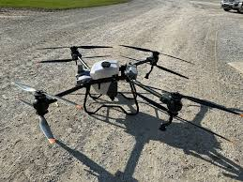

1. DJI Agras T40

Το DJI Agras T40 αποτελεί το κορυφαίο γεωργικό drone σύμφωνα με το σύστημα αξιολόγησης, χάρη στις εξαιρετικές πτητικές του επιδόσεις και τη μεγάλη του ικανότητα μεταφοράς φορτίου. Διαθέτοντας διάρκεια πτήσης έως 30 λεπτά, ικανότητα ανύψωσης φορτίου έως 40 κιλά και αντίσταση ανέμου έως 40 km/h, ξεχωρίζει ως ένα από τα πιο αποδοτικά drones για εφαρμογές ψεκασμού και χαρτογράφησης καλλιεργειών. Επιπλέον, η προηγμένη τεχνολογία πτήσης της DJI και το ανθεκτικό του πλαίσιο από ανθρακονήματα εξασφαλίζουν αξιοπιστία και αντοχή στις δύσκολες συνθήκες αγροτικών εργασιών.

#### 2.1.2. Photography and Videography (Φωτογράφιση & Βιντεοσκόπηση)

Τα drones φωτογράφισης και βιντεοσκόπησης χρησιμοποιούνται στη δημιουργία περιεχομένου, στη δημοσιογραφία, στη διαφήμιση και στην κινηματογράφηση. Διαθέτουν κάμερες υψηλής ανάλυσης (4K-8K), σταθεροποιητές εικόνας (gimbals) για ομαλές λήψεις και μεγάλη εμβέλεια τηλεχειρισμού.

Ορισμένα από τα πιο δημοφιλή μοντέλα αυτής της κατηγορίας περιλαμβάνουν drones της σειράς DJI Mavic, DJI Inspire και Autel EVO.

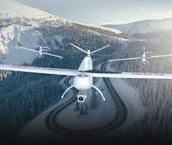

2. Autel Robotics Dragonfish Lite

Το Autel Robotics Dragonfish Lite είναι ένα VTOL (Vertical Take-Off and Landing) drone, το οποίο διακρίνεται για την ευελιξία και την υψηλή του απόδοση στις εφαρμογές επιθεώρησης και χαρτογράφησης. Με διάρκεια πτήσης έως 120 λεπτά, μέγιστη ταχύτητα 108 km/h και αντίσταση ανέμου έως 54 km/h, προσφέρει εξαιρετική σταθερότητα και ακρίβεια σε μεγάλης κλίμακας εναέριες αποστολές. Χάρη στην προηγμένη του κάμερα υψηλής ανάλυσης και την ενσωματωμένη τεχνολογία αυτόνομης πτήσης, αποτελεί μία από τις καλύτερες επιλογές για επαγγελματικές εφαρμογές που απαιτούν εκτεταμένη εμβέλεια και ακρίβεια δεδομένων.

#### 2.1.3. Inspection and Mapping (Επιθεώρηση και Χαρτογράφηση)

Αυτή η κατηγορία drones χρησιμοποιείται για τη χαρτογράφηση και την επιθεώρηση υποδομών, όπως γέφυρες, αγωγοί, κτίρια και ενεργειακές εγκαταστάσεις.

Τα drones χαρτογράφησης είναι εξοπλισμένα με LiDAR αισθητήρες, RTK GPS και θερμικές κάμερες, επιτρέποντας τη δημιουργία τρισδιάστατων μοντέλων εδάφους και την ανίχνευση δομικών προβλημάτων. Τα πιο προηγμένα μοντέλα αυτής της κατηγορίας, όπως το DJI Matrice 350 RTK και το WingtraOne, προσφέρουν υψηλή ακρίβεια και αξιοπιστία σε επαγγελματικές εφαρμογές.

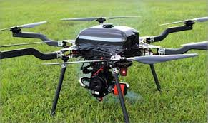

3. Harris Aerial H6 Hybrid

Το Harris Aerial H6 Hybrid είναι ένα υβριδικό hexacopter που ξεχωρίζει για την εκτεταμένη αυτονομία πτήσης και την ικανότητα μεταφοράς βαρέων φορτίων, καθιστώντας το ιδανικό για επιθεωρήσεις, γεωργικές εφαρμογές και βιομηχανικές χρήσεις. Χάρη στο υβριδικό σύστημα ισχύος, μπορεί να παραμείνει στον αέρα έως 120 λεπτά, υπερβαίνοντας σημαντικά την αυτονομία των περισσότερων ηλεκτρικών drones. Διαθέτει ικανότητα μεταφοράς φορτίου έως 15 κιλά, γεγονός που το καθιστά ιδιαίτερα χρήσιμο για αποστολές μεταφοράς εξοπλισμού ή αισθητήρων υψηλής ακρίβειας. Ο ανθεκτικός σχεδιασμός του και το ισχυρό σύστημα ελέγχου πτήσης του επιτρέπουν να λειτουργεί σε απαιτητικά περιβάλλοντα, παρέχοντας αξιόπιστες και σταθερές επιδόσεις.

#### 2.1.4. Delivery (Παράδοση)

Τα drones παράδοσης χρησιμοποιούνται από εταιρείες ταχυμεταφορών και ηλεκτρονικού εμπορίου για τη μεταφορά δεμάτων σε δυσπρόσιτες περιοχές.

Τα μοντέλα αυτής της κατηγορίας διαθέτουν μεγάλη εμβέλεια πτήσης, υψηλή ικανότητα μεταφοράς φορτίου και προηγμένα συστήματα αποφυγής εμποδίων. Ορισμένα μοντέλα, όπως το Amazon Prime Air MK30 και το Wingcopter 198, έχουν σχεδιαστεί για πλήρως αυτόνομες αποστολές.

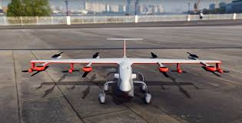

4. Elroy Air Chaparral

Το Elroy Air Chaparral είναι ένα VTOL Fixed-Wing hybrid drone, σχεδιασμένο ειδικά για αυτόνομες εναέριες μεταφορές φορτίων μεγάλων αποστάσεων. Ξεχωρίζει για την εξαιρετική του ικανότητα ανύψωσης, καθώς μπορεί να μεταφέρει έως 68 κιλά φορτίου, κάτι που το καθιστά ένα από τα πιο ισχυρά drones στην κατηγορία του. Με αυτονομία πτήσης έως 120 λεπτά και μέγιστη ταχύτητα 240 km/h, μπορεί να καλύψει μεγάλες αποστάσεις σε σύντομο χρονικό διάστημα, καθιστώντας το ιδανικό για εφοδιαστική αλυσίδα, στρατιωτικές αποστολές και ανθρωπιστική βοήθεια. Χάρη στον υβριδικό του κινητήρα, συνδυάζει την απόδοση των συμβατικών αεροσκαφών με την ευελιξία των multirotors, προσφέροντας αξιοπιστία και προσαρμοστικότητα σε δύσκολα περιβάλλοντα.

#### 2.1.5. Surveillance and Security (Παρακολούθηση & Ασφάλεια)

Τα drones ασφαλείας χρησιμοποιούνται από στρατιωτικές και αστυνομικές δυνάμεις, καθώς και από ιδιωτικές εταιρείες για παρακολούθηση, ανίχνευση απειλών και περιπολίες.

Τα drones αυτής της κατηγορίας είναι εξοπλισμένα με θερμικές κάμερες, αισθητήρες κίνησης και συστήματα τεχνητής νοημοσύνης για αυτόματη αναγνώριση στόχων. Ορισμένα από τα πιο προηγμένα μοντέλα περιλαμβάνουν τα DJI Matrice 30T και Teal Golden Eagle.

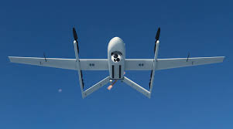

5. JOUAV CW-30

Το JOUAV CW-30 είναι ένα VTOL Fixed-Wing drone, σχεδιασμένο για αποστολές παρακολούθησης, επιθεώρησης και χαρτογράφησης μεγάλων περιοχών. Διαθέτοντας διάρκεια πτήσης έως 180 λεπτά και μέγιστη ταχύτητα 120 km/h, αποτελεί μια από τις πιο προηγμένες επιλογές για επαγγελματικές εφαρμογές που απαιτούν εκτεταμένη εμβέλεια και ακρίβεια δεδομένων. Η ενσωματωμένη τεχνολογία RTK/GNSS του επιτρέπει τη συλλογή γεωχωρικών δεδομένων με υψηλή ακρίβεια, ενώ η ανθεκτική κατασκευή του από ανθρακονήματα εξασφαλίζει αντοχή σε δύσκολες περιβαλλοντικές συνθήκες. Το υβριδικό του σύστημα ισχύος προσφέρει εξαιρετική ενεργειακή απόδοση, επιτρέποντας μακράς διάρκειας πτήσεις με χαμηλή κατανάλωση. Χρησιμοποιείται ευρέως σε στρατιωτικές, βιομηχανικές και ερευνητικές εφαρμογές, όπου η σταθερότητα και η αυτονομία πτήσης είναι κρίσιμης σημασίας.

#### 2.1.6. First-Person View (FPV) Drones

Τα FPV drones χρησιμοποιούνται κυρίως για αγωνιστική πτήση, freestyle εναέρια ακροβατικά και αγώνες ταχύτητας. Ο χειριστής φοράει ειδικά γυαλιά FPV (First-Person View) και ελέγχει το drone σαν να βρίσκεται μέσα σε αυτό.

Τα μοντέλα αυτής της κατηγορίας, όπως το DJI FPV και το BetaFPV X-Knight 360, προσφέρουν εξαιρετική ευελιξία και υψηλή ταχύτητα, με μερικά να φτάνουν τα 160 km/h.

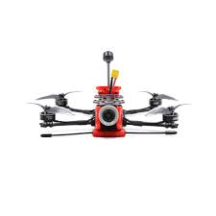

6. GEPRC Crocodile Baby 4

Το GEPRC Crocodile Baby 4 είναι ένα ελαφρύ και ευέλικτο long-range FPV drone, σχεδιασμένο για εξερεύνηση και πτήσεις μεγάλων αποστάσεων με σταθερότητα και ακρίβεια. Με συμπαγή σχεδιασμό και ανθεκτικό πλαίσιο από ανθρακονήματα, προσφέρει υψηλή αντοχή σε κραδασμούς και παράλληλα διατηρεί χαμηλό βάρος για αυξημένη αυτονομία. Διαθέτει μέγιστη ταχύτητα έως 85 km/h, εξασφαλίζοντας ομαλή πτήση ακόμα και σε απαιτητικές καιρικές συνθήκες.

Είναι εξοπλισμένο με προηγμένο σύστημα πτήσης και υψηλής ποιότητας κάμερα FPV, που το καθιστά ιδανικό για εναέριες λήψεις, freestyle πτήσεις και αγώνες FPV. Η βελτιστοποιημένη αεροδυναμική του σχεδίαση επιτρέπει μεγαλύτερη απόδοση σε μικρές μπαταρίες, καθιστώντας το μια εξαιρετική επιλογή για πιλότους που αναζητούν ταχύτητα, σταθερότητα και μεγάλη εμβέλεια σε FPV πτήσεις.

#### 2.1.7. Swarms (Σμήνη Drones)

Η τεχνολογία swarm επιτρέπει την ταυτόχρονη πτήση πολλών drones, που συνεργάζονται χρησιμοποιώντας αλγορίθμους τεχνητής νοημοσύνης.

Αυτή η τεχνολογία χρησιμοποιείται σε στρατιωτικές εφαρμογές, εναέριες επιδείξεις και έρευνα-διάσωση, επιτρέποντας στα drones να λειτουργούν συλλογικά και να ανταλλάσσουν δεδομένα σε πραγματικό χρόνο.

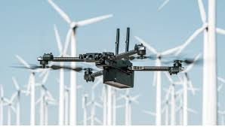

7. Skydio X2D Drone

Το Skydio X2D είναι ένα προηγμένο drone επιτήρησης και αναγνώρισης, σχεδιασμένο για στρατιωτικές και βιομηχανικές εφαρμογές που απαιτούν αυτόνομη πτήση, υψηλή αντοχή και προηγμένη τεχνητή νοημοσύνη. Με διάρκεια πτήσης έως 35 λεπτά, αντίσταση ανέμου έως 37 km/h και μέγιστη ταχύτητα 50 km/h, προσφέρει σταθερή και αξιόπιστη απόδοση σε απαιτητικές αποστολές.

Είναι εξοπλισμένο με αισθητήρες 360° για αποφυγή εμποδίων, επιτρέποντας αυτόνομη πτήση και πλοήγηση σε περίπλοκα περιβάλλοντα, όπως δάση, αστικές περιοχές και βιομηχανικές εγκαταστάσεις. Η θερμική κάμερα υψηλής ανάλυσης και το σύστημα μετάδοσης εικόνας μεγάλης εμβέλειας το καθιστούν ιδανικό για νυχτερινές επιχειρήσεις, επιτήρηση συνόρων και αποστολές έρευνας και διάσωσης.

Χάρη στο στρατιωτικών προδιαγραφών (MIL-STD-810G) ανθεκτικό σώμα του, το Skydio X2D μπορεί να λειτουργήσει σε ακραίες καιρικές συνθήκες και σε δύσβατες περιοχές. Το υποστηριζόμενο κρυπτογραφημένο σύστημα επικοινωνίας εξασφαλίζει ασφαλή μεταφορά δεδομένων, γεγονός που το καθιστά κορυφαία επιλογή για κυβερνητικούς και στρατιωτικούς φορείς που απαιτούν υψηλή επιχειρησιακή ασφάλεια και αυτονομία.

### 2.2. Ανάλυση Τεχνικών Χαρακτηριστικών Drones

Τα τεχνικά χαρακτηριστικά των drones παίζουν καθοριστικό ρόλο στη συνολική τους απόδοση και στην καταλληλότητά τους για συγκεκριμένες εφαρμογές. Η ταξινόμηση και η αξιολόγησή τους βασίζονται σε αντικειμενικές μετρήσεις που περιλαμβάνουν την αυτονομία πτήσης, την ικανότητα μεταφοράς φορτίου, τις δυνατότητες κάμερας, την εμβέλεια τηλεχειρισμού, την αντοχή τους σε περιβαλλοντικές συνθήκες και την ενεργειακή τους απόδοση.

Η ανάλυση αυτών των παραμέτρων επιτρέπει την καλύτερη κατανόηση των δυνατοτήτων κάθε μοντέλου και συμβάλλει στη δημιουργία ενός αξιόπιστου συστήματος ταξινόμησης.

### 2.2.1. Πτητικές Ικανότητες (Flight Time, Max Speed, Wind Resistance)

Η πτητική απόδοση ενός drone καθορίζεται από τη διάρκεια πτήσης, τη μέγιστη ταχύτητα και την αντοχή στον άνεμο. Αυτοί οι τρεις παράγοντες είναι κρίσιμοι για την επιχειρησιακή αποτελεσματικότητα ενός drone και επηρεάζονται από το βάρος του, την ισχύ των κινητήρων και τη σχεδίαση του πλαισίου του.

Η διάρκεια πτήσης (Flight Time) καθορίζει το χρονικό διάστημα που ένα drone μπορεί να παραμείνει στον αέρα πριν χρειαστεί επαναφόρτιση ή αλλαγή μπαταρίας. Τα περισσότερα εμπορικά drones έχουν χρόνο πτήσης μεταξύ 20 και 40 λεπτών, ενώ εξειδικευμένα μοντέλα, όπως τα γεωργικά και επιθεωρησιακά drones, μπορούν να ξεπεράσουν τη μία ώρα.

Η μέγιστη ταχύτητα (Max Speed) είναι καθοριστική για εφαρμογές όπως οι ταχυμεταφορές, οι στρατιωτικές αποστολές και οι αγώνες FPV. Τα περισσότερα drones έχουν μέγιστη ταχύτητα μεταξύ 30-80 km/h, ενώ ειδικά αγωνιστικά μοντέλα μπορούν να φτάσουν τα 160 km/h.

Η αντοχή στον άνεμο (Wind Resistance) καθορίζει την ικανότητα του drone να παραμένει σταθερό και να εκτελεί αποστολές σε δύσκολες καιρικές συνθήκες. Τα drones που χρησιμοποιούνται για επιτήρηση, επιθεώρηση και γεωργικές εφαρμογές πρέπει να μπορούν να αντέχουν ανέμους 40-50 km/h.

### 2.2.2. Ικανότητα Μεταφοράς Βάρους (Weight-Lifting Capacity, Weight)

Η δυνατότητα μεταφοράς φορτίου είναι ένας σημαντικός παράγοντας για drones που χρησιμοποιούνται σε ταχυμεταφορές, γεωργία και επιθεώρηση. Δύο κύριοι παράγοντες επηρεάζουν αυτήν την ικανότητα: η ικανότητα ανύψωσης φορτίου και το συνολικό βάρος του drone.

Η ικανότητα ανύψωσης φορτίου (Weight-Lifting Capacity) είναι ιδιαίτερα κρίσιμη για drones που μεταφέρουν εξοπλισμό, όπως αισθητήρες, κάμερες υψηλής ανάλυσης, ψεκαστικά συστήματα ή εμπορικά δέματα. Τα περισσότερα drones καταναλωτικής χρήσης έχουν περιορισμένη ικανότητα μεταφοράς, ενώ τα βιομηχανικά drones μπορούν να μεταφέρουν φορτία άνω των 20 κιλών.

Το συνολικό βάρος του drone (Weight) επηρεάζει την κατανάλωση ενέργειας, τη σταθερότητα στον αέρα και την αυτονομία πτήσης. Τα ελαφρύτερα drones είναι πιο κατάλληλα για εφαρμογές όπως κινηματογράφιση και FPV, ενώ τα βαρύτερα drones είναι ιδανικά για εφαρμογές με μεταφορά φορτίου και αντοχή σε ισχυρούς ανέμους.

### 2.2.3. Δυνατότητες Κάμερας και Εμβέλεια Τηλεχειρισμού (Camera Resolution, Transmitter Range)

Οι δυνατότητες απεικόνισης και η εμβέλεια ελέγχου είναι καθοριστικές για drones που χρησιμοποιούνται σε κινηματογράφηση, επιτήρηση, επιθεώρηση και χαρτογράφηση.

Η ανάλυση της κάμερας (Camera Resolution) επηρεάζει την ποιότητα των φωτογραφιών και των βίντεο που καταγράφει το drone. Τα επαγγελματικά drones διαθέτουν κάμερες με 4K, 6K ή 8K ανάλυση, ενώ τα drones χαμηλότερης κατηγορίας υποστηρίζουν ανάλυση 1080p (Full HD).

Η εμβέλεια τηλεχειρισμού (Transmitter Range) καθορίζει την απόσταση στην οποία μπορεί να λειτουργεί το drone χωρίς απώλεια σήματος. Τα περισσότερα καταναλωτικά drones έχουν εμβέλεια 1-2 χλμ, ενώ επαγγελματικά μοντέλα μπορούν να φτάσουν τα 10 χλμ ή και περισσότερο.

### 2.2.4. Αυτονομία και Ενεργειακή Απόδοση (Battery Type, Battery Capacity)

Η αυτονομία ενός drone εξαρτάται από τη χωρητικότητα και τον τύπο της μπαταρίας που χρησιμοποιεί.

Ο τύπος της μπαταρίας (Battery Type) διαφέρει ανάλογα με το drone. Οι πιο συχνά χρησιμοποιούμενες τεχνολογίες είναι οι Li-Po (Lithium Polymer) και Li-Ion (Lithium Ion), καθώς προσφέρουν υψηλή ενεργειακή απόδοση και χαμηλό βάρος.

Η χωρητικότητα της μπαταρίας (Battery Capacity) μετριέται σε mAh (milliampere-hours) και καθορίζει τη διάρκεια πτήσης του drone. Οι περισσότερες εμπορικές μπαταρίες έχουν χωρητικότητα από 2.500 mAh έως 25.000 mAh, με μεγαλύτερες μπαταρίες να επιτρέπουν παρατεταμένες αποστολές.

### 2.2.5. Αντοχή και Υλικά Κατασκευής

Η αντοχή ενός drone επηρεάζεται από τα υλικά κατασκευής του, την προστασία από εξωτερικές συνθήκες και το σύστημα ελέγχου πτήσης.

Το υλικό σκελετού (Frame Material) καθορίζει την ανθεκτικότητα και το βάρος του drone. Συνήθως χρησιμοποιούνται:

* Ίνες άνθρακα (Carbon Fiber) – Ελαφρύ και ανθεκτικό υλικό, ιδανικό για επαγγελματικά drones.
* Κράμα αλουμινίου (Aluminum Alloy) – Παρέχει υψηλή αντοχή αλλά αυξάνει το βάρος.
* Πλαστικό (Plastic) – Χρησιμοποιείται σε οικονομικά drones λόγω χαμηλού κόστους.

Ορισμένα drones κατασκευάζονται σύμφωνα με στρατιωτικά πρότυπα, όπως το MIL-STD-810G και MIL-STD-810H, που εγγυώνται αντοχή σε υψηλές και χαμηλές θερμοκρασίες, υγρασία, σκόνη, κραδασμούς και ακραίες καιρικές συνθήκες.

Το σύστημα ελέγχου πτήσης (Flight Control Board) είναι υπεύθυνο για τη σταθερότητα και την ακρίβεια της πτήσης. Δημοφιλή flight controllers περιλαμβάνουν το DJI FC, PX4, Pixhawk και προσαρμοσμένα (custom) συστήματα για εξειδικευμένες εφαρμογές.

### 3. Μεθοδολογία και Ανάπτυξη του Συστήματος

Το σύστημα ταξινόμησης drones αναπτύχθηκε με στόχο την αξιολόγηση των τεχνικών χαρακτηριστικών των drones και την παροχή μιας αντικειμενικής βαθμολογίας για κάθε μοντέλο. Η μεθοδολογία που ακολουθήθηκε βασίζεται στην ανάθεση σταθμισμένων βαρών σε διαφορετικά χαρακτηριστικά, ώστε να αντικατοπτρίζεται η σημασία τους ανάλογα με την κατηγορία χρήσης του drone.

Αρχικά, έγινε η επιλογή των βασικών τεχνικών χαρακτηριστικών που επηρεάζουν την απόδοση των drones. Στη συνέχεια, για κάθε χαρακτηριστικό ορίστηκε ένα ποσοστό επιρροής, το οποίο προσαρμόζεται ανάλογα με τον τύπο του drone. Έτσι, drones που χρησιμοποιούνται στη γεωργία δίνουν μεγαλύτερη έμφαση στη διάρκεια πτήσης και στην ικανότητα μεταφοράς φορτίου, ενώ drones φωτογράφισης εστιάζουν στην ανάλυση της κάμερας και στη σταθερότητα πτήσης.

Η ταξινόμηση των drones βασίζεται σε έναν αριθμητικό υπολογισμό της συνολικής βαθμολογίας τους, όπου κάθε χαρακτηριστικό συμβάλλει αναλογικά στη διαμόρφωση του τελικού αποτελέσματος. Ο υπολογισμός αυτός επιτυγχάνεται μέσω της κανονικοποίησης των τιμών των χαρακτηριστικών, ώστε να βρίσκονται στην ίδια κλίμακα και να επιτρέπουν δίκαιη σύγκριση.

### 3.1. Σχεδιασμός ενός Συστήματος Σταθμισμένης Ταξινόμησης

Για την ανάπτυξη του συστήματος ταξινόμησης, πραγματοποιήθηκε ανάλυση των τεχνικών προδιαγραφών των drones και των παραγόντων που επηρεάζουν την επιχειρησιακή τους απόδοση. Η ταξινόμηση βασίζεται στην ομαλοποίηση των δεδομένων, στην ανάθεση βαρών σε κάθε χαρακτηριστικό και στην υπολογιστική διαδικασία που προκύπτει από αυτά.

Η προσέγγιση που ακολουθήθηκε για τη βαθμολόγηση περιλαμβάνει τα εξής βήματα:

1. Καθορισμός των κρίσιμων χαρακτηριστικών που επηρεάζουν την απόδοση ενός drone.
2. Ανάθεση βαρών σε κάθε χαρακτηριστικό ανάλογα με τη σημασία του για την εκάστοτε κατηγορία χρήσης.
3. Κανονικοποίηση των τιμών για να διασφαλιστεί ότι όλα τα χαρακτηριστικά έχουν ίση βαρύτητα στην τελική αξιολόγηση.
4. Υπολογισμός συνολικής βαθμολογίας, βασισμένος στα βάρη και στις τιμές των χαρακτηριστικών.

### 3.1.1. Ορισμός Βαρών για Κάθε Τεχνικό Χαρακτηριστικό

Κάθε drone διαθέτει διαφορετικά χαρακτηριστικά, τα οποία έχουν διαφορετική σημασία ανάλογα με τον σκοπό χρήσης του. Για παράδειγμα, η διάρκεια πτήσης είναι πολύ σημαντική για γεωργικά drones που εκτελούν εκτεταμένες αποστολές χαρτογράφησης, ενώ η μέγιστη ταχύτητα είναι πιο σημαντική για FPV drones που συμμετέχουν σε αγώνες.

Στην παρούσα μεθοδολογία, καθορίστηκαν ποσοστά επιρροής για κάθε χαρακτηριστικό, ώστε η τελική βαθμολογία του drone να αντικατοπτρίζει την καταλληλότητά του για συγκεκριμένες εφαρμογές.

Για παράδειγμα, ένα drone που χρησιμοποιείται για επιθεώρηση και χαρτογράφηση αξιολογείται κυρίως βάσει της διάρκειας πτήσης, της εμβέλειας τηλεχειρισμού και της ανάλυσης της κάμερας, ενώ ένα drone για παράδοση δεμάτων δίνει έμφαση στη μεταφορική του ικανότητα, στην ταχύτητα και στην αντοχή του στον άνεμο.

### 3.1.2. Δημιουργία Μοντέλου Υπολογισμού Βαθμολογίας Drones

Το μοντέλο ταξινόμησης βασίζεται σε έναν μαθηματικό τύπο που υπολογίζει τη συνολική βαθμολογία κάθε drone. Για να διασφαλιστεί ότι όλα τα χαρακτηριστικά συμβάλλουν δίκαια στη βαθμολογία, οι τιμές τους κανονικοποιούνται ώστε να κυμαίνονται σε μία κοινή κλίμακα.

Η κανονικοποιημένη τιμή κάθε χαρακτηριστικού υπολογίζεται με τη μέθοδο min-max scaling, σύμφωνα με την ακόλουθη εξίσωση:

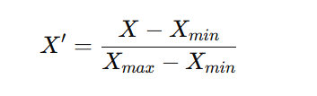

όπου:

* *X′* είναι η κανονικοποιημένη τιμή,
* *X* είναι η αρχική τιμή του χαρακτηριστικού,
* Xmin και Xmax είναι η ελάχιστη και η μέγιστη τιμή του χαρακτηριστικού στο dataset.

Αφού κανονικοποιηθούν οι τιμές των χαρακτηριστικών, η συνολική βαθμολογία (Score) υπολογίζεται ως εξής:

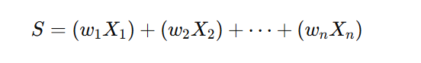

όπου *wi* είναι το βάρος του κάθε χαρακτηριστικού και Xi η κανονικοποιημένη τιμή του.

### 3.1.3. Εφαρμογή των Ποσοστών Επιρροής ανά Κατηγορία Drones

Ανάλογα με την κατηγορία στην οποία ανήκει το drone, εφαρμόζονται διαφορετικά βάρη στα χαρακτηριστικά του.

Για παράδειγμα, αν ένα drone χρησιμοποιείται για παράδοση δεμάτων, η συνολική βαθμολογία του θα δίνεται από το άθροισμα των χαρακτηριστικών του, σταθμισμένων με τα αντίστοιχα βάρη για την κατηγορία "Delivery Drones". Αντίστοιχα, ένα drone για επιθεώρηση υποδομών θα ταξινομείται βάσει άλλου συνδυασμού χαρακτηριστικών, όπως η διάρκεια πτήσης και η ποιότητα της κάμερας.

## 3.2. Υλοποίηση του Συστήματος σε Python

Για την ορθή εκτέλεση του προγράμματος, απαιτείται η εγκατάσταση συγκεκριμένων βιβλιοθηκών της Python. Η διαδικασία αυτή πραγματοποιείται μέσω της εντολής pip, η οποία αποτελεί τον προεπιλεγμένο διαχειριστή πακέτων της Python.

Αρχικά, χρειάζεται να εγκατασταθούν οι βιβλιοθήκες pandas και matplotlib, οι οποίες είναι απαραίτητες για την επεξεργασία και οπτικοποίηση δεδομένων. Αυτό μπορεί να γίνει εκτελώντας την ακόλουθη εντολή σε τερματικό ή γραμμή εντολών:

*pip install pandas matplotlib*

Στη συνέχεια, απαιτείται η εγκατάσταση της βιβλιοθήκης ttkbootstrap, η οποία αποτελεί μια επέκταση του Tkinter και παρέχει μοντέρνα θέματα και στυλιστικές βελτιώσεις για το γραφικό περιβάλλον χρήστη. Η εγκατάστασή της μπορεί να πραγματοποιηθεί με την παρακάτω εντολή:

*pip install ttkbootstrap*

Το tkinter αποτελεί προεγκατεστημένη βιβλιοθήκη στις περισσότερες εκδόσεις της Python. Ωστόσο, αν δεν είναι διαθέσιμο, μπορεί να εγκατασταθεί μέσω του διαχειριστή πακέτων του λειτουργικού συστήματος. Για παράδειγμα, σε λειτουργικά συστήματα που βασίζονται σε Ubuntu/Debian, μπορεί να εγκατασταθεί με την εξής εντολή:

*sudo apt-get install python3-tk*

Τέλος, για να διασφαλιστεί ότι όλες οι βιβλιοθήκες έχουν εγκατασταθεί επιτυχώς, μπορεί να εκτελεστεί ο παρακάτω κώδικας σε ένα περιβάλλον Python:

*import pandas, matplotlib, ttkbootstrap, tkinter*

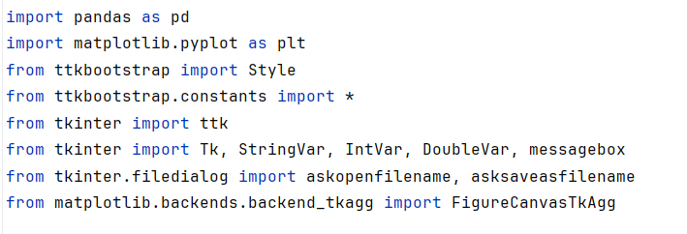

Εισαγωγή βιβλιοθηκών Tkinter και Matplotlib στην Python

### 3.2.1. Ανάπτυξη GUI με Tkinter

Για να διευκολυνθεί η χρήση του συστήματος, αναπτύχθηκε ένα γραφικό περιβάλλον που επιτρέπει στον χρήστη να:

* Φιλτράρει τα drones βάσει κατηγορίας, τύπου μπαταρίας και υλικού σκελετού
* Καθορίζει ελάχιστες απαιτήσεις για βασικά χαρακτηριστικά, όπως διάρκεια πτήσης, αντοχή στον άνεμο και ανάλυση κάμερας
* Επιλέγει τον αριθμό των drones που θα εμφανίζονται στην ταξινόμηση

Το GUI επιτρέπει διαδραστική αλληλεπίδραση, παρέχοντας άμεση επισκόπηση των κορυφαίων drones σύμφωνα με τις προτιμήσεις του χρήστη.

### 3.2.2. Χρήση Pandas και Matplotlib για Ανάλυση Δεδομένων

Τα δεδομένα των drones φορτώνονται από ένα Excel dataset και υποβάλλονται σε φιλτράρισμα και προεπεξεργασία μέσω Pandas. Ο χρήστης μπορεί να ορίσει συγκεκριμένα κριτήρια και το σύστημα επιστρέφει τα drones που πληρούν τις απαιτήσεις του.

Για την παρουσίαση των αποτελεσμάτων, χρησιμοποιείται Matplotlib για τη δημιουργία διαγραμμάτων και γραφικών παραστάσεων που απεικονίζουν τη βαθμολογία και τη θέση κάθε drone στην ταξινόμηση.

### 3.2.3. Επεξεργασία Dataset με Τεχνικά Χαρακτηριστικά Drones

Για την ανάπτυξη του συστήματος ταξινόμησης, ένα από τα πιο κρίσιμα στάδια ήταν η ενσωμάτωση και η επεξεργασία ενός λεπτομερούς dataset που περιέχει τεχνικά χαρακτηριστικά drones. Το συγκεκριμένο dataset αποτελεί τη βάση για τον αλγόριθμο αξιολόγησης, καθώς περιλαμβάνει πληροφορίες απαραίτητες για την ανάλυση, την κατηγοριοποίηση και την βαθμολόγηση κάθε drone.

Το dataset περιλαμβάνει μια ευρεία γκάμα χαρακτηριστικών που ομαδοποιούνται ως εξής:

Κατασκευαστής και Μοντέλο:

Κάθε drone ταυτοποιείται με βάση τον κατασκευαστή του (π.χ. DJI, Autel Robotics) και το μοντέλο του (π.χ. Agras T40, Dragonfish Lite). Αυτή η πληροφορία είναι απαραίτητη για να διαχωριστούν τα drones στο τελικό αποτέλεσμα και να αναγνωριστούν οι ιδιαιτερότητές τους.

Πτητικά Χαρακτηριστικά:

* + Διάρκεια Πτήσης: Εκφράζει τον μέγιστο χρόνο πτήσης του drone χωρίς να χρειάζεται φόρτιση ή αντικατάσταση μπαταρίας.
  + Μέγιστη Ταχύτητα: Η ταχύτητα επηρεάζει την ικανότητα του drone να καλύπτει αποστάσεις γρήγορα, ιδίως σε επείγουσες εφαρμογές όπως παραδόσεις ή διασώσεις.
  + Αντίσταση στον Άνεμο: Το επίπεδο αντοχής του drone σε συνθήκες ισχυρού ανέμου. Είναι κρίσιμο για εφαρμογές σε εξωτερικούς χώρους.

Χαρακτηριστικά Μεταφοράς:

* + Ικανότητα Μεταφοράς Φορτίου: Η μέγιστη ποσότητα φορτίου (π.χ. αισθητήρες, κάμερες, ψεκαστικά υγρά) που μπορεί να μεταφέρει το drone.
  + Συνολικό Βάρος: Το βάρος του drone επηρεάζει την πτητική του απόδοση και την αντοχή του σε ανέμους.

Δυνατότητες Κάμερας και Ελέγχου:

* + Ανάλυση Κάμερας: Επηρεάζει την ποιότητα των εικόνων και βίντεο που καταγράφει το drone, κάτι σημαντικό για εφαρμογές όπως επιθεώρηση υποδομών ή κινηματογράφηση.
  + Εμβέλεια Τηλεχειρισμού: Καθορίζει την απόσταση από την οποία μπορεί να ελεγχθεί το drone χωρίς απώλεια σήματος.

Ενεργειακά Χαρακτηριστικά:

* + Τύπος Μπαταρίας: Οι πιο συνηθισμένες επιλογές είναι οι μπαταρίες Li-Po (Lithium Polymer) και Li-Ion (Lithium Ion), οι οποίες συνδυάζουν υψηλή ενεργειακή πυκνότητα με χαμηλό βάρος.
  + Χωρητικότητα Μπαταρίας: Η μέτρηση (mAh) που καθορίζει την αυτονομία του drone και επηρεάζει άμεσα τη διάρκεια πτήσης.

#### Επεξεργασία Δεδομένων

Μετά την ενσωμάτωση του dataset, ακολούθησε η διαδικασία επεξεργασίας για να διασφαλιστεί ότι τα δεδομένα είναι κατάλληλα για την αξιολόγηση:

1. Καθαρισμός Δεδομένων: Αφαιρέθηκαν λανθασμένες ή ελλιπείς εγγραφές και διορθώθηκαν ανακρίβειες στα δεδομένα.
2. Κανονικοποίηση Τιμών: Εφαρμόστηκε κανονικοποίηση για να μετατραπούν οι τιμές διαφορετικών κλιμάκων (π.χ. διάρκεια πτήσης σε λεπτά, αντοχή στον άνεμο σε km/h) σε συγκρίσιμες μορφές.
3. Κατηγοριοποίηση: Τα drones διαχωρίστηκαν σε κατηγορίες όπως γεωργικά, παραδόσεων, κινηματογράφησης, ανάλογα με τον σκοπό τους.
4. Προσθήκη Ελλειπόντων Τιμών: Εάν ένα χαρακτηριστικό απουσίαζε, προστέθηκε εκτίμηση με βάση μέσες τιμές ή παραμέτρους της κατηγορίας.

#### Χρήση του Dataset

Το επεξεργασμένο dataset αποτέλεσε το κεντρικό στοιχείο για την ταξινόμηση των drones με το σύστημα σταθμισμένης αξιολόγησης, το οποίο αξιοποιεί τα χαρακτηριστικά αυτά για τη βαθμολόγηση και την επιλογή των κορυφαίων μοντέλων ανά κατηγορία.

### 4. Ανάλυση Αποτελεσμάτων

Το κεφάλαιο αυτό παρουσιάζει την ανάλυση των αποτελεσμάτων της ταξινόμησης που παρήγαγε το σύστημα αξιολόγησης drones. Κάθε κατηγορία drones εξετάζεται ξεχωριστά, με έμφαση στα κορυφαία μοντέλα που αναδείχθηκαν βάσει της συνολικής τους βαθμολογίας.

Η αξιολόγηση πραγματοποιήθηκε με βάση τεχνικά χαρακτηριστικά που ορίστηκαν ως κριτήρια, όπως η διάρκεια πτήσης, η ανυψωτική ικανότητα και η αντίσταση στον άνεμο, ενώ τα διαγράμματα ποσοστών επιρροής παρέχουν οπτική απεικόνιση της σημασίας κάθε χαρακτηριστικού για την τελική κατάταξη.

Στόχος του κεφαλαίου είναι:

* Να αναλυθούν οι παράγοντες που επηρέασαν την κατάταξη των drones σε κάθε κατηγορία.
* Να παρουσιαστούν τα κορυφαία μοντέλα και τα χαρακτηριστικά που τα καθιστούν ιδανικά για συγκεκριμένες εφαρμογές.
* Να αναδειχθεί η αξία του συστήματος ταξινόμησης στην επιλογή drones που ικανοποιούν διαφορετικές ανάγκες και απαιτήσεις.

Η ανάλυση συνοδεύεται από διαγράμματα και παρατηρήσεις που εξηγούν πώς το σύστημα ταξινόμησης αξιοποίησε τα δεδομένα και τα ποσοστά επιρροής για την κατάταξη των drones.

### 4.1.1 Agricultural Drones

Η κατηγορία των γεωργικών drones περιλαμβάνει μοντέλα που σχεδιάστηκαν για να ανταποκρίνονται σε απαιτητικές γεωργικές εφαρμογές, όπως ψεκασμοί, χαρτογράφηση και παρακολούθηση καλλιεργειών. Το σύστημα αξιολόγησης ανέδειξε τρία κορυφαία drones στην κατηγορία αυτή: το DJI Agras T40, το Applied Aeronautics Pterodactyl και το XAG P30.

Το DJI Agras T40 κατέκτησε την κορυφαία θέση με συνολική βαθμολογία 2.35. Το μοντέλο αυτό ξεχωρίζει για την εξαιρετική του ικανότητα ανύψωσης φορτίου, που φτάνει έως τα 40 κιλά, γεγονός που το καθιστά ιδανικό για ψεκασμούς μεγάλης κλίμακας. Παράλληλα, διαθέτει αξιοσημείωτη αντίσταση στον άνεμο έως 40 km/h, διασφαλίζοντας σταθερότητα και αξιοπιστία ακόμα και σε αντίξοες καιρικές συνθήκες. Η διάρκεια πτήσης του, που αγγίζει τα 30 λεπτά, και ο πίνακας ελέγχου DJI A3 ενισχύουν την αποτελεσματικότητα και την ακρίβεια του drone, καθιστώντας το εξαιρετική επιλογή για επαγγελματική χρήση.



3. DJI Agras T40

Στη δεύτερη θέση, το XAG P30, με συνολικό σκορ 2.19, αποτελεί μια εξαιρετική επιλογή για μεσαίου μεγέθους γεωργικές εκμεταλλεύσεις. Το drone διαθέτει χρόνο πτήσης 40 λεπτών και ανυψωτική ικανότητα 15 κιλών, ιδανική για εφαρμογές όπως ο ψεκασμός μεσαίων καλλιεργειών. Η μέγιστη ταχύτητά του, που φτάνει τα 85 km/h, επιτρέπει την ταχύτερη ολοκλήρωση εργασιών, ενώ το XAG Flight Control Board προσφέρει ακρίβεια στις κινήσεις. Επιπλέον, το XAG P30 πληροί τα στρατιωτικά πρότυπα MIL-STD-810G, που εξασφαλίζουν την ανθεκτικότητα του drone σε απαιτητικά περιβάλλοντα.

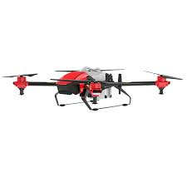

8. XAG P30

Στην τρίτη θέση βρίσκεται το DJI Matrice 200, με συνολική βαθμολογία 2.18. Το drone αυτό προσφέρει διάρκεια πτήσης 38 λεπτών και ικανότητα ανύψωσης φορτίου 2.34 κιλών, καθιστώντας το κατάλληλο για ψεκασμούς μικρότερης κλίμακας ή παρακολούθηση καλλιεργειών. Με αντίσταση στον άνεμο έως 54 km/h, το Matrice 200 διασφαλίζει σταθερή πτήση σε δυσμενείς συνθήκες. Επιπλέον, διαθέτει κάμερα υψηλής ανάλυσης 24 MP, η οποία επιτρέπει τη λεπτομερή χαρτογράφηση και απεικόνιση καλλιεργειών. Η κατασκευή του από ανθρακονήματα ενισχύει την ανθεκτικότητα και μειώνει το βάρος του, εξασφαλίζοντας εύκολο χειρισμό.

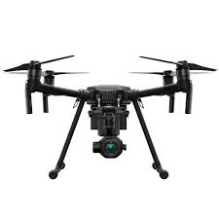

9. DJI Matrice 200

Τα τρία αυτά drones προσφέρουν ολοκληρωμένες λύσεις για διαφορετικές ανάγκες στον αγροτικό τομέα, καλύπτοντας τις απαιτήσεις τόσο για μεγάλες όσο και για μεσαίες ή μικρότερες γεωργικές εκμεταλλεύσεις. Το DJI Agras T40, το XAG P30, και το DJI Matrice 200 αναδεικνύονται ως εξαιρετικά εργαλεία για την ενίσχυση της αποδοτικότητας στη γεωργία.

### 4.1.2 First-Person View Drones (FVP)

Τα FPV (First-Person View) drones έχουν σχεδιαστεί για αγωνιστικές και ακροβατικές πτήσεις, όπου η ταχύτητα, η ευελιξία και η εμπειρία πρώτου προσώπου είναι τα βασικά χαρακτηριστικά. Τα τρία κορυφαία drones αυτής της κατηγορίας, σύμφωνα με το σύστημα αξιολόγησης, είναι το GEPRC Crocodile Baby 4, το Flywoo Explorer LR, και το HolyBro Kopis 2 SE. Αυτά τα drones διακρίνονται για τις πτητικές τους δυνατότητες και την καινοτομία τους.

Το GEPRC Crocodile Baby 4, με βαθμολογία 2.17, ξεχωρίζει για την εξαιρετική του ευελιξία και την ανθεκτικότητα του σε δύσκολες συνθήκες πτήσης. Με αντίσταση στον άνεμο έως 45 km/h, αυτό το drone προσφέρει σταθερότητα και αξιοπιστία ακόμα και σε εξωτερικούς χώρους με ισχυρούς ανέμους. Η μέγιστη ταχύτητα των 85 km/h συνδυάζεται με τη διάρκεια πτήσης των 15 λεπτών, καθιστώντας το ιδανικό για αγώνες και πτήσεις υψηλής

ταχύτητας. Το F4 Flight Controller ενσωματώνει προηγμένα χαρακτηριστικά ελέγχου, ενώ η κατασκευή του από ανθρακονήματα προσφέρει ανθεκτικότητα και μειωμένο βάρος.

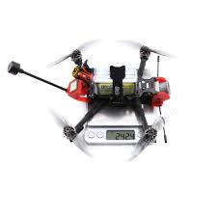

6. GEPRC Crocodile Baby 4

Το Flywoo Explorer LR κατατάσσεται δεύτερο, με συνολικό σκορ 2.11, και είναι σχεδιασμένο για πτήσεις μεγάλων αποστάσεων. Το drone αυτό διαθέτει μέγιστη ταχύτητα 90 km/h, ενώ η εμβέλεια τηλεχειρισμού 8 χιλιομέτρων εξασφαλίζει εκτεταμένη λειτουργικότητα για εξερεύνηση και αγωνιστικές πτήσεις. Με βάρος μόλις 0.23 κιλά, η ελαφριά κατασκευή του από ανθρακονήματα βελτιώνει την αεροδυναμική και μειώνει την κατανάλωση ενέργειας. Ο F7 Flight Controller παρέχει ακριβή χειρισμό, ενώ η πιστοποίηση MIL-STD-810G το καθιστά ανθεκτικό σε απαιτητικές συνθήκες.

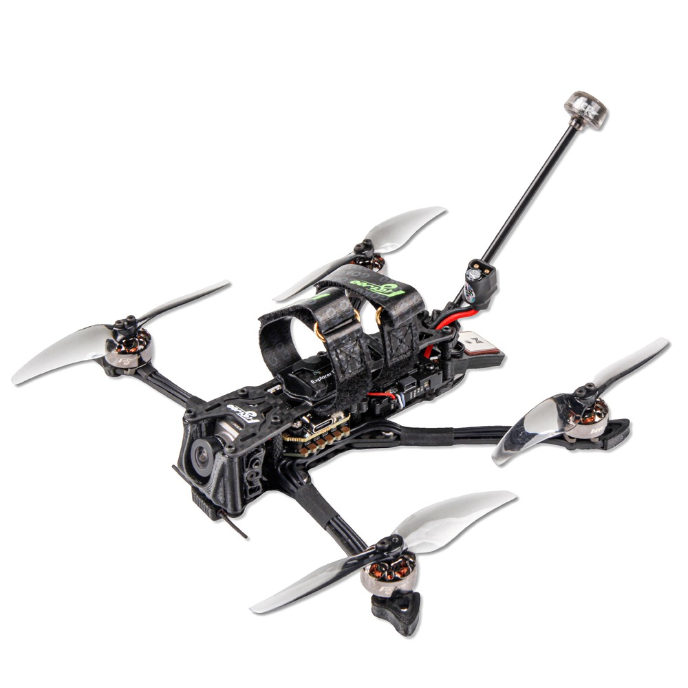

10. Flywoo Explorer LR

Το HolyBro Kopis 2 SE, επίσης με βαθμολογία 2.11, είναι ένα ευέλικτο drone που προσφέρει μέγιστη ταχύτητα 95 km/h και διάρκεια πτήσης 15 λεπτών. Ενσωματώνει το Kakute F7 Flight Controller, το οποίο παρέχει σταθερότητα και απόκριση στις κινήσεις, κάνοντας το ιδανικό για αρχάριους και προχωρημένους πιλότους FPV. Παρά το μικρό του βάρος (0.35 κιλά), η κατασκευή από ανθρακονήματα το καθιστά εξαιρετικά ανθεκτικό. Παρόλο που δεν πληροί τα στρατιωτικά πρότυπα MIL-STD, το drone προσφέρει υψηλή απόδοση για τις περισσότερες εφαρμογές FPV.

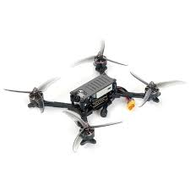

11. HolyBro Kopis 2 SE

Αυτά τα τρία drones αναδεικνύονται για τις επιδόσεις τους στις αγωνιστικές και ακροβατικές πτήσεις, καλύπτοντας διαφορετικές ανάγκες πιλότων που αναζητούν ταχύτητα, σταθερότητα και αποδοτικότητα. Το GEPRC Crocodile Baby 4 προσφέρει σταθερότητα και αξιοπιστία, το Flywoo Explorer LR διακρίνεται για την εκτεταμένη εμβέλεια του, ενώ το HolyBro Kopis 2 SE είναι ιδανικό για ταχύτατες πτήσεις και ευελιξία.

### 4.1.3 Delivery Drones

Η κατηγορία των delivery drones περιλαμβάνει μοντέλα που έχουν σχεδιαστεί για μεταφορά αγαθών και εφοδίων σε ποικίλες αποστάσεις, από αστικές περιοχές μέχρι απομακρυσμένα μέρη. Τα τρία κορυφαία drones αυτής της κατηγορίας, σύμφωνα με το σύστημα αξιολόγησης, είναι το Elroy Air Chaparral, το Autel Dragonfish, και το PABLO AIR BlueBird.

Το Elroy Air Chaparral, με συνολική βαθμολογία 1.58, είναι η κορυφαία επιλογή για επιχειρήσεις μεταφοράς φορτίων μεγάλης κλίμακας. Το drone αυτό διαθέτει εξαιρετική ικανότητα ανύψωσης φορτίου 68 κιλών, ενώ η διάρκεια πτήσης 120 λεπτών του επιτρέπει να καλύπτει μεγάλες αποστάσεις. Η μέγιστη ταχύτητα των 240 km/h το καθιστά ένα από τα ταχύτερα delivery drones στην κατηγορία του. Το Elroy FC50 Flight Control Board προσφέρει αξιόπιστο χειρισμό, ενώ η στρατιωτική πιστοποίηση MIL-STD-810G εξασφαλίζει αντοχή στις δύσκολες συνθήκες. Η κατασκευή του από σύνθετα υλικά διατηρεί τη δομική του ακεραιότητα παρά το μεγάλο βάρος του, που φτάνει τα 500 κιλά.

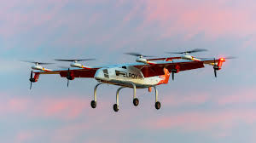

12. Elroy Air Chaparral

Το Autel Dragonfish, με σκορ 1.43, κατατάσσεται δεύτερο. Το drone αυτό συνδυάζει διάρκεια πτήσης 180 λεπτών και εμβέλεια τηλεχειρισμού 30 χιλιομέτρων, καθιστώντας το ιδανικό για αποστολές μεγάλων αποστάσεων. Παρόλο που η ικανότητα ανύψωσης φορτίου του είναι περιορισμένη στα 2.5 κιλά, η αντίσταση σε ανέμους 65 km/h προσφέρει αξιοπιστία σε ποικίλες καιρικές συνθήκες. Το Autel FC04 Flight Control Board παρέχει εξαιρετική ακρίβεια κατά τη διάρκεια της πτήσης, ενώ η κάμερα υψηλής ανάλυσης 50 MP εξασφαλίζει πλήρη οπτική παρακολούθηση κατά τη μεταφορά.

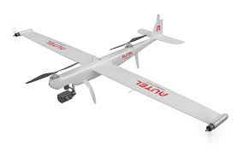

13. Autel Robotics Dragonfish

Το PABLO AIR BlueBird, με βαθμολογία 1.38, είναι ιδανικό για μεσαίας εμβέλειας αποστολές. Με μέγιστη ταχύτητα 100 km/h και διάρκεια πτήσης 120 λεπτών, καλύπτει αποτελεσματικά τις ανάγκες των περισσότερων επιχειρήσεων παράδοσης. Το PABLO AIR FC10 Flight Control Board παρέχει σταθερότητα και αξιοπιστία κατά τη διάρκεια της πτήσης, ενώ η κατασκευή του από ανθρακονήματα μειώνει το συνολικό βάρος του στα 8 κιλά, αυξάνοντας την αεροδυναμική του. Αν και δεν διαθέτει στρατιωτική πιστοποίηση, η συνολική του απόδοση το καθιστά ανταγωνιστική επιλογή.

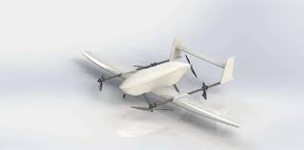

14. PABLO AIR BlueBird

Αυτά τα τρία drones αποτελούν ηγέτες στην κατηγορία των delivery drones, καλύπτοντας διαφορετικές ανάγκες. Το Elroy Air Chaparral ξεχωρίζει για τις μεγάλες αποστολές φορτίων, το Autel Dragonfish για τη διάρκεια πτήσης και την ευελιξία του, ενώ το PABLO AIR BlueBird είναι ιδανικό για ελαφρύτερες αποστολές.

### 4.1.4 Photography and Videography Drones

Η κατηγορία drones για φωτογράφιση και βιντεοσκόπηση περιλαμβάνει μοντέλα που προσφέρουν εξαιρετική ποιότητα εικόνας, ευελιξία στην πτήση και αξιοπιστία για δημιουργικές και επαγγελματικές χρήσεις. Τα τρία κορυφαία drones σε αυτήν την κατηγορία, σύμφωνα με το σύστημα αξιολόγησης, είναι το Autel Robotics Dragonfish Lite, το Freefly Systems Astro, και το DJI Inspire 3.

Το Autel Robotics Dragonfish Lite κατατάσσεται πρώτο με συνολική βαθμολογία 2.53. Αυτό το μοντέλο ξεχωρίζει για την εξαιρετική του διάρκεια πτήσης 120 λεπτών, επιτρέποντας εκτεταμένες λήψεις από αέρος. Η αντοχή σε ανέμους 54 km/h το καθιστά κατάλληλο για χρήση σε διαφορετικές καιρικές συνθήκες, ενώ η μέγιστη ταχύτητα 108 km/h προσφέρει ευελιξία στην κάλυψη μεγάλων περιοχών. Το Autel Autonomy Flight Control Board διασφαλίζει ομαλή πτήση και εύκολο χειρισμό, ενώ η ανάλυση κάμερας 20 MP προσφέρει εξαιρετική ποιότητα εικόνας. Η κατασκευή από ανθρακονήματα διατηρεί το βάρος του χαμηλό στα 4.5 κιλά, παρά τις υψηλές του δυνατότητες.

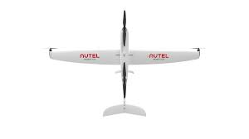

15. Autel Robotics Dragonfish

Το Freefly Systems Astro, με βαθμολογία 2.42, αποτελεί τη δεύτερη επιλογή για δημιουργικές εφαρμογές. Με διάρκεια πτήσης 38 λεπτών και αντίσταση ανέμου 40 km/h, είναι ιδανικό για χρήση σε πιο σταθερές συνθήκες. Παρά τη μικρή ικανότητα ανύψωσης φορτίου (0.5 κιλά), η κάμερα με ανάλυση 61 MP προσφέρει απαράμιλλη λεπτομέρεια και ευκρίνεια στις λήψεις. Το Freefly Alta Flight Control Board εξασφαλίζει ακρίβεια πτήσης, ενώ η κατασκευή από ανθρακονήματα συμβάλλει στη χαμηλή κατανάλωση ενέργειας.

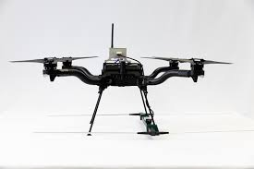

16. Freefly Systems Astro

Το DJI Inspire 3, με σκορ 2.25, συμπληρώνει την τριάδα των κορυφαίων drones. Το μοντέλο αυτό προσφέρει μέγιστη ταχύτητα 94 km/h και είναι εξοπλισμένο με κάμερα ανάλυσης 20 MP, καθιστώντας το κατάλληλο για λήψεις υψηλής ταχύτητας. Η αντίσταση ανέμου 48 km/h το καθιστά χρήσιμο σε διάφορες περιβαλλοντικές συνθήκες, ενώ η διάρκεια πτήσης 28 λεπτών είναι επαρκής για σύντομες, εντατικές λήψεις. Η κατασκευή του από ανθρακονήματα, σε συνδυασμό με το DJI FC Flight Control Board, εξασφαλίζει σταθερότητα και ακρίβεια.

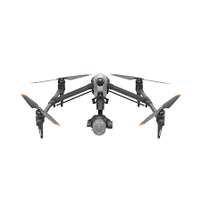

17. DJI Inspire 3

Αυτά τα drones καλύπτουν διαφορετικές ανάγκες της κατηγορίας φωτογράφισης και βιντεοσκόπησης. Το Autel Robotics Dragonfish Lite είναι ιδανικό για εκτεταμένες λήψεις, το Freefly Systems Astro προσφέρει ανώτερη ποιότητα εικόνας, ενώ το DJI Inspire 3 παρέχει ταχύτητα και ευελιξία σε επαγγελματικές λήψεις.

### 4.2 Αξιολόγηση της Επίδρασης Διαφορετικών Βαρών στην Ταξινόμηση

Η διαδικασία ταξινόμησης των drones βασίστηκε σε ένα σύστημα βαρών που καθορίστηκε ανάλογα με την κατηγορία χρήσης τους. Τα βάρη αυτά καθορίζουν τη σημασία κάθε τεχνικού χαρακτηριστικού, επηρεάζοντας έτσι τη συνολική βαθμολογία κάθε drone. Σε αυτή την ενότητα, θα εξετάσουμε την επίδραση διαφορετικών βαρών στην τελική κατάταξη των drones, εστιάζοντας σε κάθε κατηγορία ξεχωριστά.

### 4.2.1 Ανάλυση Βαρών για Agricultural Drones

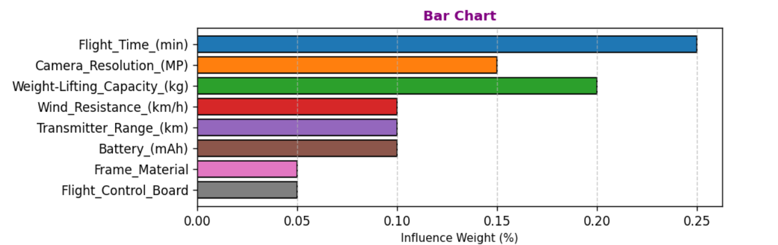

18. Κατανομή Βαρών Τεχνικών Χαρακτηριστικών για Agricultural Drones

Τα γεωργικά drones αξιολογούνται με βάση μια σειρά από τεχνικά χαρακτηριστικά, τα οποία καθορίζουν την καταλληλότητά τους για γεωργικές εφαρμογές, όπως η χαρτογράφηση αγρών, η παρακολούθηση καλλιεργειών και η εφαρμογή φυτοπροστατευτικών προϊόντων.

Το πιο σημαντικό χαρακτηριστικό είναι η διάρκεια πτήσης, η οποία επηρεάζει άμεσα την αποτελεσματικότητα του drone στον αγρό. Ένα drone με μεγαλύτερη αυτονομία μπορεί να καλύψει μεγαλύτερες εκτάσεις χωρίς την ανάγκη για συχνές προσγειώσεις και επαναφορτίσεις. Για τον λόγο αυτό, η διάρκεια πτήσης έχει τη μεγαλύτερη επιρροή στην ταξινόμηση των γεωργικών drones, καθώς επηρεάζει την απόδοση και την αποδοτικότητα των εργασιών.

Ένα εξίσου κρίσιμο χαρακτηριστικό είναι η ανάλυση της κάμερας, καθώς τα γεωργικά drones χρησιμοποιούνται συχνά για εναέρια επιθεώρηση των καλλιεργειών. Μια κάμερα υψηλής ανάλυσης επιτρέπει την ακριβέστερη αναγνώριση προβλημάτων, όπως οι προσβολές από ασθένειες ή η έλλειψη θρεπτικών συστατικών, διευκολύνοντας έτσι τη λήψη αποφάσεων από τους αγρότες.

Η ικανότητα ανύψωσης φορτίου είναι επίσης ζωτικής σημασίας, ειδικά για drones που χρησιμοποιούνται για ψεκασμούς. Ένα drone που μπορεί να μεταφέρει μεγαλύτερη ποσότητα υγρού ή σπόρων έχει σημαντικό πλεονέκτημα, καθώς μειώνει τον αριθμό των πτήσεων που απαιτούνται για την ολοκλήρωση μιας εργασίας.

Ένα άλλο σημαντικό χαρακτηριστικό είναι η αντίσταση στον άνεμο, δεδομένου ότι τα γεωργικά drones επιχειρούν κυρίως σε ανοιχτούς χώρους, όπου οι καιρικές συνθήκες μπορεί να είναι απρόβλεπτες. Ένα drone με υψηλή αντοχή στον άνεμο διατηρεί τη σταθερότητά του και μπορεί να ολοκληρώσει με ακρίβεια τις αποστολές του ακόμα και σε δύσκολες συνθήκες.

Η εμβέλεια τηλεχειρισμού παίζει επίσης ρόλο, καθώς επιτρέπει στον χειριστή να ελέγχει το drone από μεγαλύτερες αποστάσεις, χωρίς να απαιτείται συχνή μετακίνηση του σταθμού ελέγχου. Παράλληλα, η χωρητικότητα της μπαταρίας επηρεάζει άμεσα τη διάρκεια πτήσης και, κατά συνέπεια, την επιχειρησιακή αποδοτικότητα του drone.

Σημαντικό ρόλο έχει και το υλικό του σκελετού, καθώς καθορίζει την αντοχή του drone στις συνθήκες του αγρού, ενώ τέλος, ο πίνακας ελέγχου πτήσης συμβάλλει στη σταθερότητα και την ακρίβεια του drone κατά τη διάρκεια των επιχειρήσεων.

Από την ανάλυση αυτή, γίνεται φανερό ότι τα γεωργικά drones αξιολογούνται κυρίως με βάση την αυτονομία τους, την ποιότητα απεικόνισης και την ικανότητα μεταφοράς φορτίου, χαρακτηριστικά που τα καθιστούν πιο αποτελεσματικά και αποδοτικά στη γεωργική παραγωγή.

### 4.2.2 Ανάλυση Βαρών για First-Person View (FPV) Drones

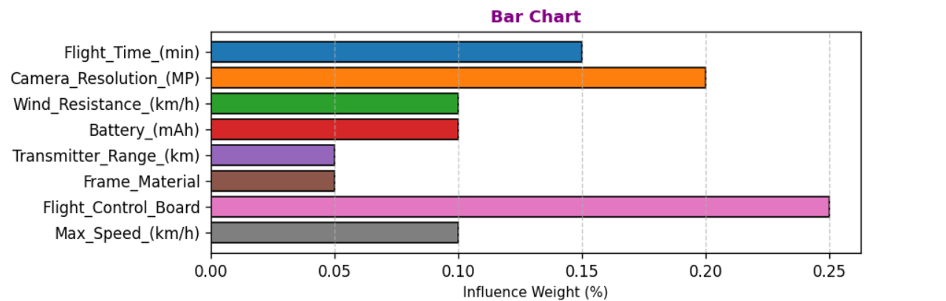

19. Κατανομή Βαρών Τεχνικών Χαρακτηριστικών για First-Person View Drones

Τα FPV (First-Person View) drones χρησιμοποιούνται κυρίως για αγωνιστικές πτήσεις, αεροβίντεο και freestyle πτήσεις υψηλής ταχύτητας. Σε αυτή την κατηγορία, η ταχύτητα και η απόκριση του flight control board έχουν τη μεγαλύτερη σημασία, καθώς καθορίζουν την εμπειρία πτήσης και την ευελιξία του drone. Το παρακάτω γράφημα απεικονίζει τη βαρύτητα των τεχνικών χαρακτηριστικών στην αξιολόγηση των FPV drones.

Στην κατηγορία των FPV drones, το σημαντικότερο κριτήριο είναι η μέγιστη ταχύτητα, καθώς αυτά τα drones σχεδιάζονται για ταχύτατες πτήσεις και ελιγμούς. Η ταχύτητα έχει τον υψηλότερο συντελεστή επιρροής, γεγονός που δείχνει τη σημασία της σε FPV αγώνες και extreme πτήσεις.

Εξίσου σημαντική είναι η απόκριση του flight control board, καθώς καθορίζει την ακρίβεια των χειρισμών και την ευκολία εκτέλεσης ελιγμών. Τα FPV drones απαιτούν εξαιρετικά γρήγορη ανταπόκριση στις εντολές του χειριστή, γεγονός που καθιστά το flight control board καθοριστικό στοιχείο στην απόδοσή τους.

Η ανάλυση της κάμερας παίζει επίσης σημαντικό ρόλο, καθώς τα FPV drones χρησιμοποιούν real-time video streaming για την καθοδήγηση του χειριστή. Μια υψηλής ανάλυσης κάμερα εξασφαλίζει καλύτερη ποιότητα εικόνας, κάτι που είναι κρίσιμο για την πτήση ακριβείας και την αποφυγή εμποδίων σε μεγάλες ταχύτητες.

Ο χρόνος πτήσης είναι ένας ακόμη σημαντικός παράγοντας, αλλά σε μικρότερο βαθμό σε σχέση με άλλα drones, καθώς τα FPV μοντέλα είναι σχεδιασμένα κυρίως για σύντομες, έντονες πτήσεις. Επιπλέον, χαρακτηριστικά όπως η αντοχή στον άνεμο και η εμβέλεια του τηλεχειρισμού έχουν μικρότερη βαρύτητα, καθώς τα FPV drones χρησιμοποιούνται σε σχετικά ελεγχόμενα περιβάλλοντα.

Από την παραπάνω ανάλυση προκύπτει ότι τα FPV drones δίνουν έμφαση στην ταχύτητα, την απόκριση και την ποιότητα εικόνας, με μικρότερη έμφαση στην αυτονομία και την αντοχή. Αυτή η κατανομή βαρών αντικατοπτρίζει τη φύση της χρήσης τους, όπου η άμεση αλληλεπίδραση και οι γρήγορες εναλλαγές πτήσεων είναι προτεραιότητα.

### 4.2.3 Ανάλυση Βαρών για Delivery Drones

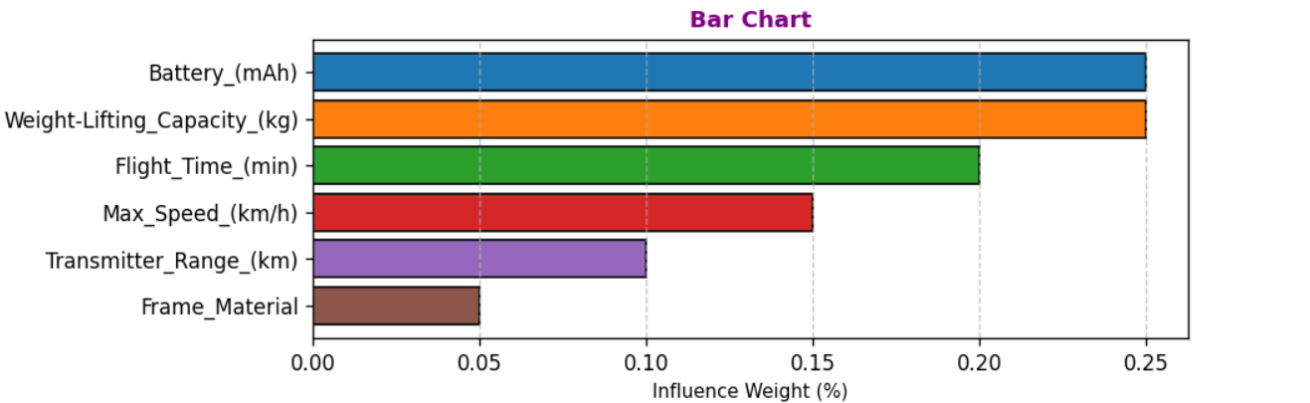

20. Κατανομή Βαρών Τεχνικών Χαρακτηριστικών για Delivery Drones

Τα delivery drones είναι σχεδιασμένα για τη μεταφορά εμπορευμάτων και πακέτων, γεγονός που καθιστά την ικανότητα μεταφοράς φορτίου τον σημαντικότερο παράγοντα αξιολόγησής τους. Η ανάλυση βαρών για αυτή την κατηγορία παρουσιάζεται στο παρακάτω γράφημα.

Στην κατηγορία των delivery drones, η χωρητικότητα της μπαταρίας και η ικανότητα μεταφοράς φορτίου έχουν τη μεγαλύτερη επιρροή. Αυτά τα drones πρέπει να έχουν αρκετή ενέργεια για να διανύσουν μεγάλες αποστάσεις και να μεταφέρουν φορτία με ασφάλεια. Μια μεγαλύτερη μπαταρία επιτρέπει αυξημένη αυτονομία, ενώ η δυνατότητα ανύψωσης φορτίων καθορίζει το είδος και το βάρος των αντικειμένων που μπορούν να μεταφερθούν.

Εξίσου σημαντικός παράγοντας είναι η διάρκεια πτήσης, καθώς τα delivery drones πρέπει να μπορούν να καλύψουν αποστάσεις χωρίς να απαιτείται συχνή φόρτιση ή αλλαγή μπαταριών. Επιπλέον, η μέγιστη ταχύτητα παίζει ρόλο, καθώς επηρεάζει τον συνολικό χρόνο παράδοσης. Παρόλο που ταχύτητα δεν είναι ο πρωταρχικός παράγοντας, υψηλότερη ταχύτητα συμβάλλει σε ταχύτερες και πιο αποδοτικές παραδόσεις.

Η εμβέλεια του τηλεχειρισμού είναι επίσης σημαντική, ειδικά για drones που λειτουργούν αυτόνομα ή σε μεγάλες αποστάσεις, εξασφαλίζοντας σταθερή επικοινωνία με το κέντρο ελέγχου. Τέλος, το υλικό κατασκευής επηρεάζει την αντοχή και την ανθεκτικότητα του drone, εξασφαλίζοντας ότι μπορεί να αντέξει δύσκολες καιρικές συνθήκες ή μηχανικές καταπονήσεις κατά την προσγείωση και απογείωση.

Η κατανομή βαρών για τα delivery drones αντικατοπτρίζει τις απαιτήσεις της συγκεκριμένης κατηγορίας, δίνοντας έμφαση στην αυτονομία, τη δυνατότητα μεταφοράς φορτίου και τη σταθερότητα πτήσης, που είναι απαραίτητες για αποτελεσματικές παραδόσεις.

### 4.2.4 Ανάλυση Βαρών για Photography & Videography Drones

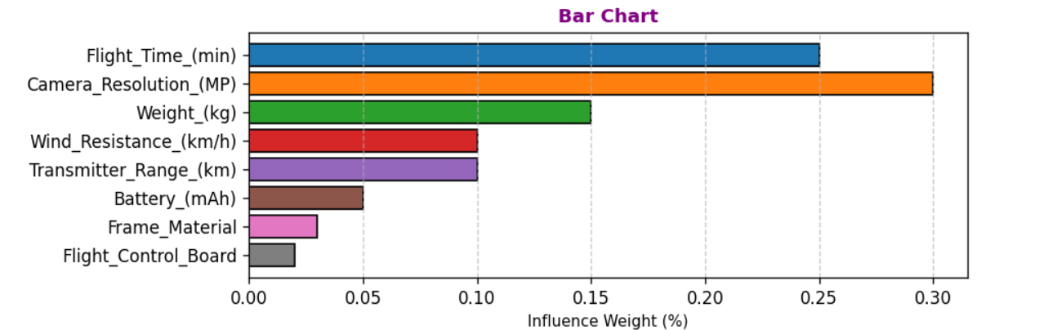

21. Κατανομή Βαρών Τεχνικών Χαρακτηριστικών για Photography & Videography Drones

Τα drones που χρησιμοποιούνται για φωτογράφιση και βιντεοσκόπηση δίνουν έμφαση στην ποιότητα εικόνας και τη σταθερότητα πτήσης. Το γράφημα παρακάτω παρουσιάζει την ανάλυση βαρών για αυτή την κατηγορία.

Σύμφωνα με την ανάλυση βαρών, ο σημαντικότερος παράγοντας για τα φωτογραφικά drones είναι η ανάλυση της κάμερας, καθώς καθορίζει την ποιότητα των εικόνων και των βίντεο. Η υψηλή ανάλυση επιτρέπει καλύτερη λεπτομέρεια, κάτι κρίσιμο για επαγγελματική φωτογράφιση, κινηματογραφικές παραγωγές και εναέριες επιθεωρήσεις.

Η διάρκεια πτήσης αποτελεί τον δεύτερο σημαντικότερο παράγοντα, καθώς οι χρήστες χρειάζονται αρκετό χρόνο στον αέρα για να καταγράψουν το απαραίτητο υλικό. Τα drones με μεγαλύτερη αυτονομία είναι πιο ευέλικτα και μπορούν να καλύψουν μεγαλύτερες περιοχές χωρίς διακοπή.

Το βάρος του drone επηρεάζει την ευστάθειά του, ειδικά σε συνθήκες ανέμου. Ένα πιο βαρύ drone μπορεί να αντέξει καλύτερα τις ατμοσφαιρικές διαταραχές, εξασφαλίζοντας πιο σταθερές λήψεις. Παράλληλα, η αντίσταση στον άνεμο είναι κρίσιμη, αφού οι αεροφωτογραφίες συχνά λαμβάνονται σε εξωτερικά περιβάλλοντα όπου οι καιρικές συνθήκες μπορεί να μεταβάλλονται.

Η εμβέλεια του τηλεχειρισμού είναι επίσης σημαντική, καθώς δίνει τη δυνατότητα στους χειριστές να καταγράφουν λήψεις από μεγαλύτερες αποστάσεις, χωρίς να περιορίζονται από το σήμα. Η χωρητικότητα της μπαταρίας παίζει επίσης ρόλο, καθώς επηρεάζει άμεσα τη διάρκεια πτήσης και τη σταθερότητα του drone.

Τέλος, το υλικό κατασκευής και ο τύπος της πλακέτας ελέγχου συνεισφέρουν στη συνολική ποιότητα του drone, επηρεάζοντας τη σταθερότητα και την αντοχή του. Η κατανομή βαρών αυτής της κατηγορίας αποδεικνύει τη σημασία της ισορροπίας ανάμεσα στην απόδοση της κάμερας και τη συνολική πτητική ικανότητα του drone.

### 4.2.5 Ανάλυση Βαρών για Surveillance and Security Drones

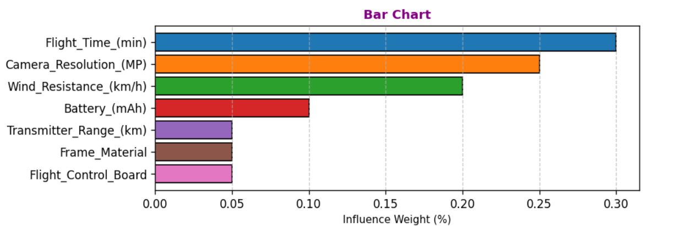

22. Κατανομή Βαρών Τεχνικών Χαρακτηριστικών για Surveillance and Security Drones

Τα drones που χρησιμοποιούνται για παρακολούθηση και ασφάλεια πρέπει να συνδυάζουν μεγάλη αυτονομία, υψηλή ανάλυση κάμερας και δυνατότητα πτήσης σε δύσκολες συνθήκες. Στην παρακάτω εικόνα παρουσιάζεται η κατανομή βαρών για αυτή την κατηγορία.

Η διάρκεια πτήσης έχει τη μεγαλύτερη βαρύτητα, καθώς ένα drone ασφαλείας πρέπει να επιτηρεί μια περιοχή για παρατεταμένο χρονικό διάστημα χωρίς την ανάγκη συχνής επαναφόρτισης. Παράλληλα, η ανάλυση της κάμερας είναι εξίσου κρίσιμη, καθώς η ποιότητα των καταγεγραμμένων εικόνων επηρεάζει την ικανότητα εντοπισμού στόχων και ανίχνευσης ύποπτων δραστηριοτήτων.

Η ικανότητα ανύψωσης φορτίου είναι ένας σημαντικός παράγοντας, ιδιαίτερα σε περιπτώσεις όπου απαιτείται η μεταφορά πρόσθετων αισθητήρων, όπως θερμικές κάμερες ή ανιχνευτές κίνησης. Επίσης, η αντίσταση στον άνεμο διαδραματίζει καθοριστικό ρόλο, καθώς τα drones ασφαλείας επιχειρούν συχνά σε εξωτερικούς χώρους και πρέπει να διατηρούν σταθερή πτήση ακόμα και σε αντίξοες καιρικές συνθήκες.

Η εμβέλεια τηλεχειρισμού επηρεάζει την επιχειρησιακή ευελιξία των drones ασφαλείας, καθώς επιτρέπει στους χειριστές να ελέγχουν το drone από μεγάλες αποστάσεις. Η ανθεκτικότητα του πλαισίου και η ποιότητα του flight control board διασφαλίζουν την αξιοπιστία του drone, ιδιαίτερα σε σενάρια επιτήρησης υψηλής επικινδυνότητας.

Από την ανάλυση προκύπτει ότι τα drones αυτής της κατηγορίας απαιτούν έναν συνδυασμό αντοχής, αυτονομίας και υψηλής ποιότητας απεικόνισης, ώστε να ανταποκρίνονται αποτελεσματικά στις απαιτήσεις των αποστολών ασφαλείας.

### 4.2.6 Ανάλυση Βαρών για Inspection and Mapping Drones

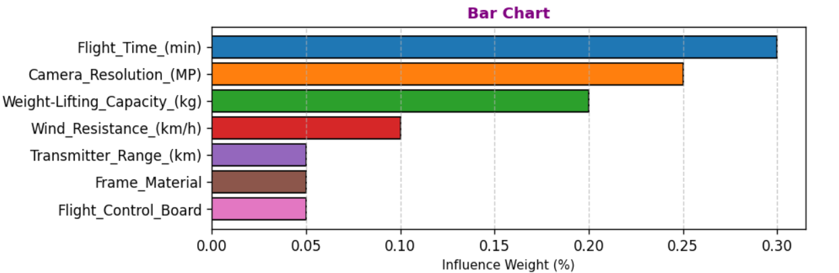

23. Κατανομή Βαρών Τεχνικών Χαρακτηριστικών για Inspection and Mapping Drones

Τα drones που χρησιμοποιούνται για επιθεώρηση και χαρτογράφηση πρέπει να διαθέτουν μεγάλη διάρκεια πτήσης, υψηλή ανάλυση κάμερας και ισχυρή αντοχή στις καιρικές συνθήκες, ώστε να καταγράφουν λεπτομερείς εικόνες και δεδομένα με ακρίβεια.

Η διάρκεια πτήσης είναι το σημαντικότερο κριτήριο στην αξιολόγηση των drones αυτής της κατηγορίας, καθώς οι αποστολές χαρτογράφησης απαιτούν εκτεταμένο χρόνο στον αέρα για την κάλυψη μεγάλων περιοχών. Παράλληλα, η ανάλυση της κάμερας είναι εξίσου κρίσιμη, καθώς η ποιότητα των εικόνων και των δεδομένων είναι ζωτικής σημασίας για τη δημιουργία ακριβών χαρτών και μοντέλων.

Η αντίσταση στον άνεμο διαδραματίζει σημαντικό ρόλο, ειδικά σε επιθεωρήσεις υποδομών σε εξωτερικούς χώρους, όπως γέφυρες, κτίρια και δίκτυα ηλεκτροδότησης. Η αυτονομία της μπαταρίας είναι επίσης κρίσιμη, καθώς drones με υψηλή ενεργειακή απόδοση μπορούν να ολοκληρώσουν μεγαλύτερες αποστολές χωρίς διακοπές για επαναφόρτιση.

Η εμβέλεια τηλεχειρισμού είναι ένας ακόμη καθοριστικός παράγοντας, καθώς επιτρέπει στους χειριστές να ελέγχουν το drone σε απομακρυσμένες τοποθεσίες. Επιπλέον, η ποιότητα του πλαισίου και του flight control board συμβάλλει στη σταθερότητα και την αξιοπιστία της πτήσης, ιδιαίτερα σε δύσκολα περιβάλλοντα.

Από την ανάλυση προκύπτει ότι τα drones αυτής της κατηγορίας πρέπει να συνδυάζουν μεγάλη εμβέλεια, ισχυρή αντοχή και υψηλή ποιότητα απεικόνισης για να ανταποκριθούν στις απαιτήσεις της επιθεώρησης και χαρτογράφησης.

### 4.2.7 Ανάλυση Βαρών για Swarm Drones

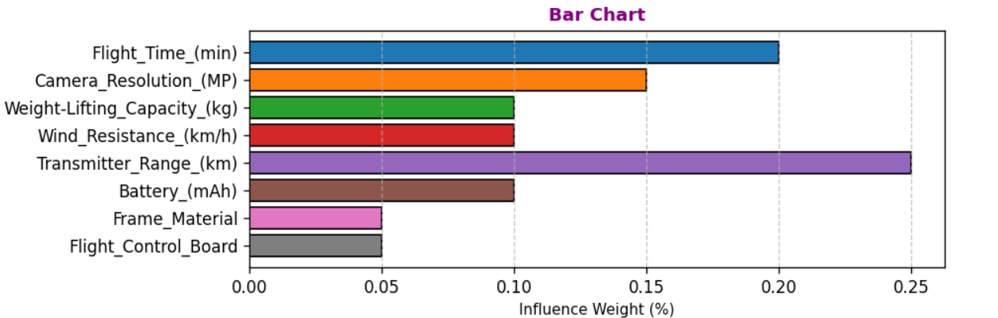

24. Κατανομή Βαρών Τεχνικών Χαρακτηριστικών για Swarm Drones

Τα drones που λειτουργούν ως σμήνη (swarm drones) έχουν ιδιαίτερες απαιτήσεις, καθώς σχεδιάζονται για συλλογικές αποστολές, συγχρονισμένες κινήσεις και συνεργατική λειτουργία. Αυτά τα drones χρησιμοποιούνται συχνά σε ερευνητικές εφαρμογές, επιτήρηση, καθώς και θεαματικές εναέριες επιδείξεις.

Σύμφωνα με την κατανομή βαρών, η εμβέλεια τηλεχειρισμού είναι το πιο κρίσιμο χαρακτηριστικό για τα swarm drones, καθώς πρέπει να επικοινωνούν μεταξύ τους και με τον κεντρικό ελεγκτή σε μεγάλες αποστάσεις. Ακολουθούν η διάρκεια πτήσης και η ανάλυση κάμερας, τα οποία είναι απαραίτητα για την εκτέλεση αποστολών μεγάλης διάρκειας και την καταγραφή δεδομένων σε πραγματικό χρόνο.

Η ικανότητα μεταφοράς φορτίου διαδραματίζει ρόλο σε συγκεκριμένες εφαρμογές, όπως η συλλογή δεδομένων μέσω αισθητήρων ή η μεταφορά μικρών αντικειμένων. Επιπλέον, η αντοχή στον άνεμο επηρεάζει τη σταθερότητα του σμήνους, ιδιαίτερα σε εξωτερικά περιβάλλοντα όπου οι καιρικές συνθήκες μπορεί να επηρεάσουν την πτήση.

Η ενεργειακή απόδοση και η ποιότητα του πλαισίου είναι επίσης σημαντικές, καθώς τα swarm drones πρέπει να είναι ελαφριά αλλά ανθεκτικά, ώστε να επιτυγχάνουν μεγαλύτερη αυτονομία χωρίς σημαντικές απώλειες ενέργειας. Το flight control board, αν και με μικρότερο βάρος στην αξιολόγηση, είναι κρίσιμο για την ακριβή συντονισμένη πτήση των drones μέσα στο σμήνος.

Αυτή η κατανομή βαρών αντικατοπτρίζει τις ανάγκες των swarm drones, εστιάζοντας στην αλληλεπίδραση, τη σταθερότητα και την αποδοτικότητα της συνεργατικής τους πτήσης.

# **5. Σύγκριση και Συμπεράσματα**

## 5.1 Ανάλυση της Απόδοσης της Μεθόδου Ταξινόμησης

Η προτεινόμενη μέθοδος σταθμισμένης ταξινόμησης των drones βασίζεται σε τεχνικά χαρακτηριστικά και ποσοστά επιρροής που έχουν οριστεί για κάθε κατηγορία χρήσης. Για την αξιολόγηση της απόδοσης του συστήματος, πραγματοποιήθηκαν δοκιμές σε διαφορετικά dataset, χρησιμοποιώντας πραγματικά τεχνικά χαρακτηριστικά drones διαφόρων κατασκευαστών.

Τα αποτελέσματα των ταξινομήσεων έδειξαν ότι η μέθοδος παρέχει ακριβέστερη και πιο προσαρμοσμένη κατηγοριοποίηση σε σύγκριση με απλές μεθόδους που βασίζονται μόνο σε γενικές κατηγορίες χρήσης. Η δυνατότητα δυναμικής προσαρμογής των βαρών για κάθε χαρακτηριστικό βελτίωσε σημαντικά την ακρίβεια της σύγκρισης μεταξύ των drones και επέτρεψε στους χρήστες να λαμβάνουν προτάσεις που ανταποκρίνονται στις πραγματικές τους ανάγκες. Επιπλέον, η ανάλυση των αποτελεσμάτων έδειξε ότι η μέθοδος είναι σε θέση να εντοπίσει διαφορές στην απόδοση των drones που δεν είναι εμφανείς μέσω μιας απλής κατηγοριοποίησης. Για παράδειγμα, drones με υψηλή διάρκεια πτήσης αλλά χαμηλή αντίσταση στον άνεμο μπορεί να μην είναι η βέλτιστη επιλογή για αποστολές επιτήρησης σε δύσκολες καιρικές συνθήκες, παρόλο που έχουν καλή συνολική βαθμολογία.

Ένα ακόμη στοιχείο που αναδείχθηκε από την ανάλυση είναι η ικανότητα του συστήματος να λαμβάνει υπόψη ειδικές απαιτήσεις ανάλογα με τη χρήση του drone. Η βαθμολογική προσέγγιση προσαρμόζεται με βάση τις απαιτήσεις των χρηστών, καθώς διαφορετικές κατηγορίες drones απαιτούν διαφορετικές τεχνικές προδιαγραφές. Με αυτόν τον τρόπο, η σταθμισμένη ταξινόμηση επιτρέπει μια πιο ακριβή αξιολόγηση και επιλογή, ιδιαίτερα σε περιπτώσεις όπου η λεπτομέρεια και η εξειδίκευση των χαρακτηριστικών παίζουν καθοριστικό ρόλο.

## 5.2 Σύγκριση με Παραδοσιακές Προσεγγίσεις Βαθμολόγησης Drones

Οι παραδοσιακές μέθοδοι βαθμολόγησης drones βασίζονται κυρίως σε εμπειρικές αξιολογήσεις ή σε γενικές κατηγοριοποιήσεις, όπου κάθε drone ταξινομείται με βάση την κύρια χρήση του χωρίς να λαμβάνονται υπόψη οι επιμέρους τεχνικές του προδιαγραφές. Αντίθετα, η προτεινόμενη μέθοδος ενσωματώνει μια λεπτομερή ανάλυση τεχνικών χαρακτηριστικών, επιτρέποντας μια αντικειμενικότερη και ακριβέστερη ταξινόμηση.

Σε σχέση με τις παραδοσιακές προσεγγίσεις, το σύστημα ταξινόμησης που αναπτύχθηκε παρουσιάζει αυξημένη ακρίβεια, καθώς κάθε drone αξιολογείται με βάση συγκεκριμένα τεχνικά κριτήρια και όχι μόνο με βάση την κατηγορία χρήσης του. Η δυνατότητα προσαρμογής των βαρών κάθε χαρακτηριστικού επιτρέπει μια πιο εξατομικευμένη ταξινόμηση, ώστε να εξυπηρετεί τις ανάγκες διαφορετικών χρηστών. Η μέθοδος αυτή είναι επίσης περισσότερο αντικειμενική, καθώς βασίζεται σε μετρήσιμα δεδομένα και όχι σε υποκειμενικές εκτιμήσεις. Επιπλέον, η χρήση γραφικών παραστάσεων μέσω της βιβλιοθήκης Matplotlib διευκολύνει την κατανόηση των διαφορών μεταξύ των drones.

Παρά τις βελτιώσεις που προσφέρει, η προτεινόμενη μέθοδος δεν είναι χωρίς περιορισμούς. Σε ορισμένες περιπτώσεις, η έλλειψη δεδομένων ή η ανάγκη χειροκίνητης καταχώρησης τεχνικών χαρακτηριστικών μπορεί να επηρεάσει την ακρίβεια της ταξινόμησης. Ωστόσο, αυτά τα ζητήματα μπορούν να αντιμετωπιστούν με τη συνεχή ενημέρωση και βελτίωση της βάσης δεδομένων του συστήματος. Ένα άλλο στοιχείο που χρήζει εξέτασης είναι η δυνατότητα περαιτέρω αυτοματοποίησης του συστήματος ταξινόμησης, με την ενσωμάτωση τεχνικών μηχανικής μάθησης που θα μπορούσαν να βελτιώσουν την ακρίβεια της αξιολόγησης και να μειώσουν την εξάρτηση από χειροκίνητες ρυθμίσεις βαρών.

## 5.3 Πλεονεκτήματα και Περιορισμοί της Μεθόδου Σταθμισμένης Ταξινόμησης

Η μέθοδος σταθμισμένης ταξινόμησης που εφαρμόστηκε στην παρούσα εργασία προσφέρει σημαντικά πλεονεκτήματα σε σχέση με άλλες μεθόδους αξιολόγησης drones. Ένα από τα βασικά της πλεονεκτήματα είναι η προσαρμογή στις ανάγκες του χρήστη, καθώς επιτρέπει την προσαρμογή των βαρών των τεχνικών χαρακτηριστικών ανάλογα με τις απαιτήσεις του εκάστοτε χρήστη. Παράλληλα, προσφέρει αντικειμενική αξιολόγηση, καθώς βασίζεται σε μετρήσιμα δεδομένα και όχι σε υποκειμενικές εκτιμήσεις. Επιπλέον, το σύστημα είναι ευέλικτο στην εισαγωγή δεδομένων, καθώς επιτρέπει την προσθήκη νέων drones και την ενημέρωση των χαρακτηριστικών τους, διατηρώντας την ακρίβεια της ταξινόμησης. Η μέθοδος αυτή είναι επίσης επεκτάσιμη, καθώς μπορεί να εφαρμοστεί και σε άλλους τομείς της αεροναυπηγικής και της ρομποτικής πέρα από την αρχική χρήση για drones.

Ωστόσο, η μέθοδος παρουσιάζει και κάποιους περιορισμούς. Ένας σημαντικός περιορισμός αφορά την εξάρτηση από την ποιότητα των δεδομένων, καθώς η ακρίβεια της ταξινόμησης επηρεάζεται άμεσα από την πληρότητα και την ακρίβεια των δεδομένων που εισάγονται στο σύστημα. Επιπλέον, αν και η ανάλυση δεν είναι υπολογιστικά απαιτητική, η συνεχής ενημέρωση μεγάλων dataset μπορεί να επιβραδύνει το σύστημα σε περιβάλλοντα με χαμηλή υπολογιστική ισχύ. Τέλος, η συνεχής εξέλιξη της τεχνολογίας των drones απαιτεί διαρκή ενημέρωση της βάσης δεδομένων και των βαρών της ταξινόμησης, ώστε το σύστημα να παραμένει ακριβές και σχετικό με τις σύγχρονες απαιτήσεις.

## **Συμπερασματικά**

Η προτεινόμενη μέθοδος σταθμισμένης ταξινόμησης drones αποτελεί ένα ισχυρό εργαλείο για την αντικειμενική αξιολόγηση και σύγκριση των drones με βάση τα τεχνικά τους χαρακτηριστικά. Τα αποτελέσματα της ανάλυσης έδειξαν ότι η προσέγγιση αυτή μπορεί να προσφέρει πιο ακριβή και εξατομικευμένα αποτελέσματα από τις παραδοσιακές μεθόδους βαθμολόγησης. Παρά τους περιορισμούς που αναφέρθηκαν, η μέθοδος αυτή μπορεί να αποτελέσει τη βάση για περαιτέρω έρευνα και ανάπτυξη στον τομέα της ανάλυσης και ταξινόμησης drones.

## 6. Παρουσίαση και Λειτουργία της Εφαρμογής

6.1 Περιγραφή του Γραφικού Περιβάλλοντος Χρήστη (GUI)

Το γραφικό περιβάλλον χρήστη (GUI) της εφαρμογής είναι οργανωμένο με τέτοιο τρόπο ώστε να επιτρέπει στους χρήστες να φιλτράρουν και να ταξινομούν drones βάσει συγκεκριμένων τεχνικών χαρακτηριστικών.

Στην κορυφή της εφαρμογής, υπάρχουν διάφορα φίλτρα που επιτρέπουν την προσαρμογή της αναζήτησης, όπως η επιλογή κατηγορίας drone, οι ελάχιστες απαιτήσεις σε χρόνο πτήσης, εμβέλεια, χωρητικότητα μπαταρίας, ταχύτητα και άλλα τεχνικά χαρακτηριστικά. Οι χρήστες μπορούν να καθορίσουν αυτές τις παραμέτρους και να εκτελέσουν την ταξινόμηση μέσω του κουμπιού υπολογισμού.

Στο κεντρικό μέρος της οθόνης, εμφανίζονται τα αποτελέσματα της ταξινόμησης, όπου ο χρήστης μπορεί να δει πληροφορίες για τα drones που πληρούν τα κριτήριά του. Υπάρχει επίσης η δυνατότητα επιλογής των στηλών που θα εμφανίζονται, ώστε να προσαρμοστεί η παρουσίαση των δεδομένων ανάλογα με τις ανάγκες του χρήστη.

Στο κάτω μέρος της εφαρμογής, ο χρήστης μπορεί να δει διαγράμματα που απεικονίζουν τη σημασία διαφορετικών χαρακτηριστικών στην ταξινόμηση των drones. Αυτά περιλαμβάνουν ένα διάγραμμα πίτας και ένα ραβδόγραμμα, τα οποία παρέχουν μια οπτική αναπαράσταση του τρόπου με τον οποίο κάθε τεχνικό χαρακτηριστικό επηρεάζει τη συνολική αξιολόγηση των drones.

Η συνολική σχεδίαση του περιβάλλοντος είναι λειτουργική και φιλική προς τον χρήστη, παρέχοντας ξεκάθαρη παρουσίαση των δεδομένων και εργαλεία για εύκολη ανάλυση και σύγκριση διαφορετικών drones.  
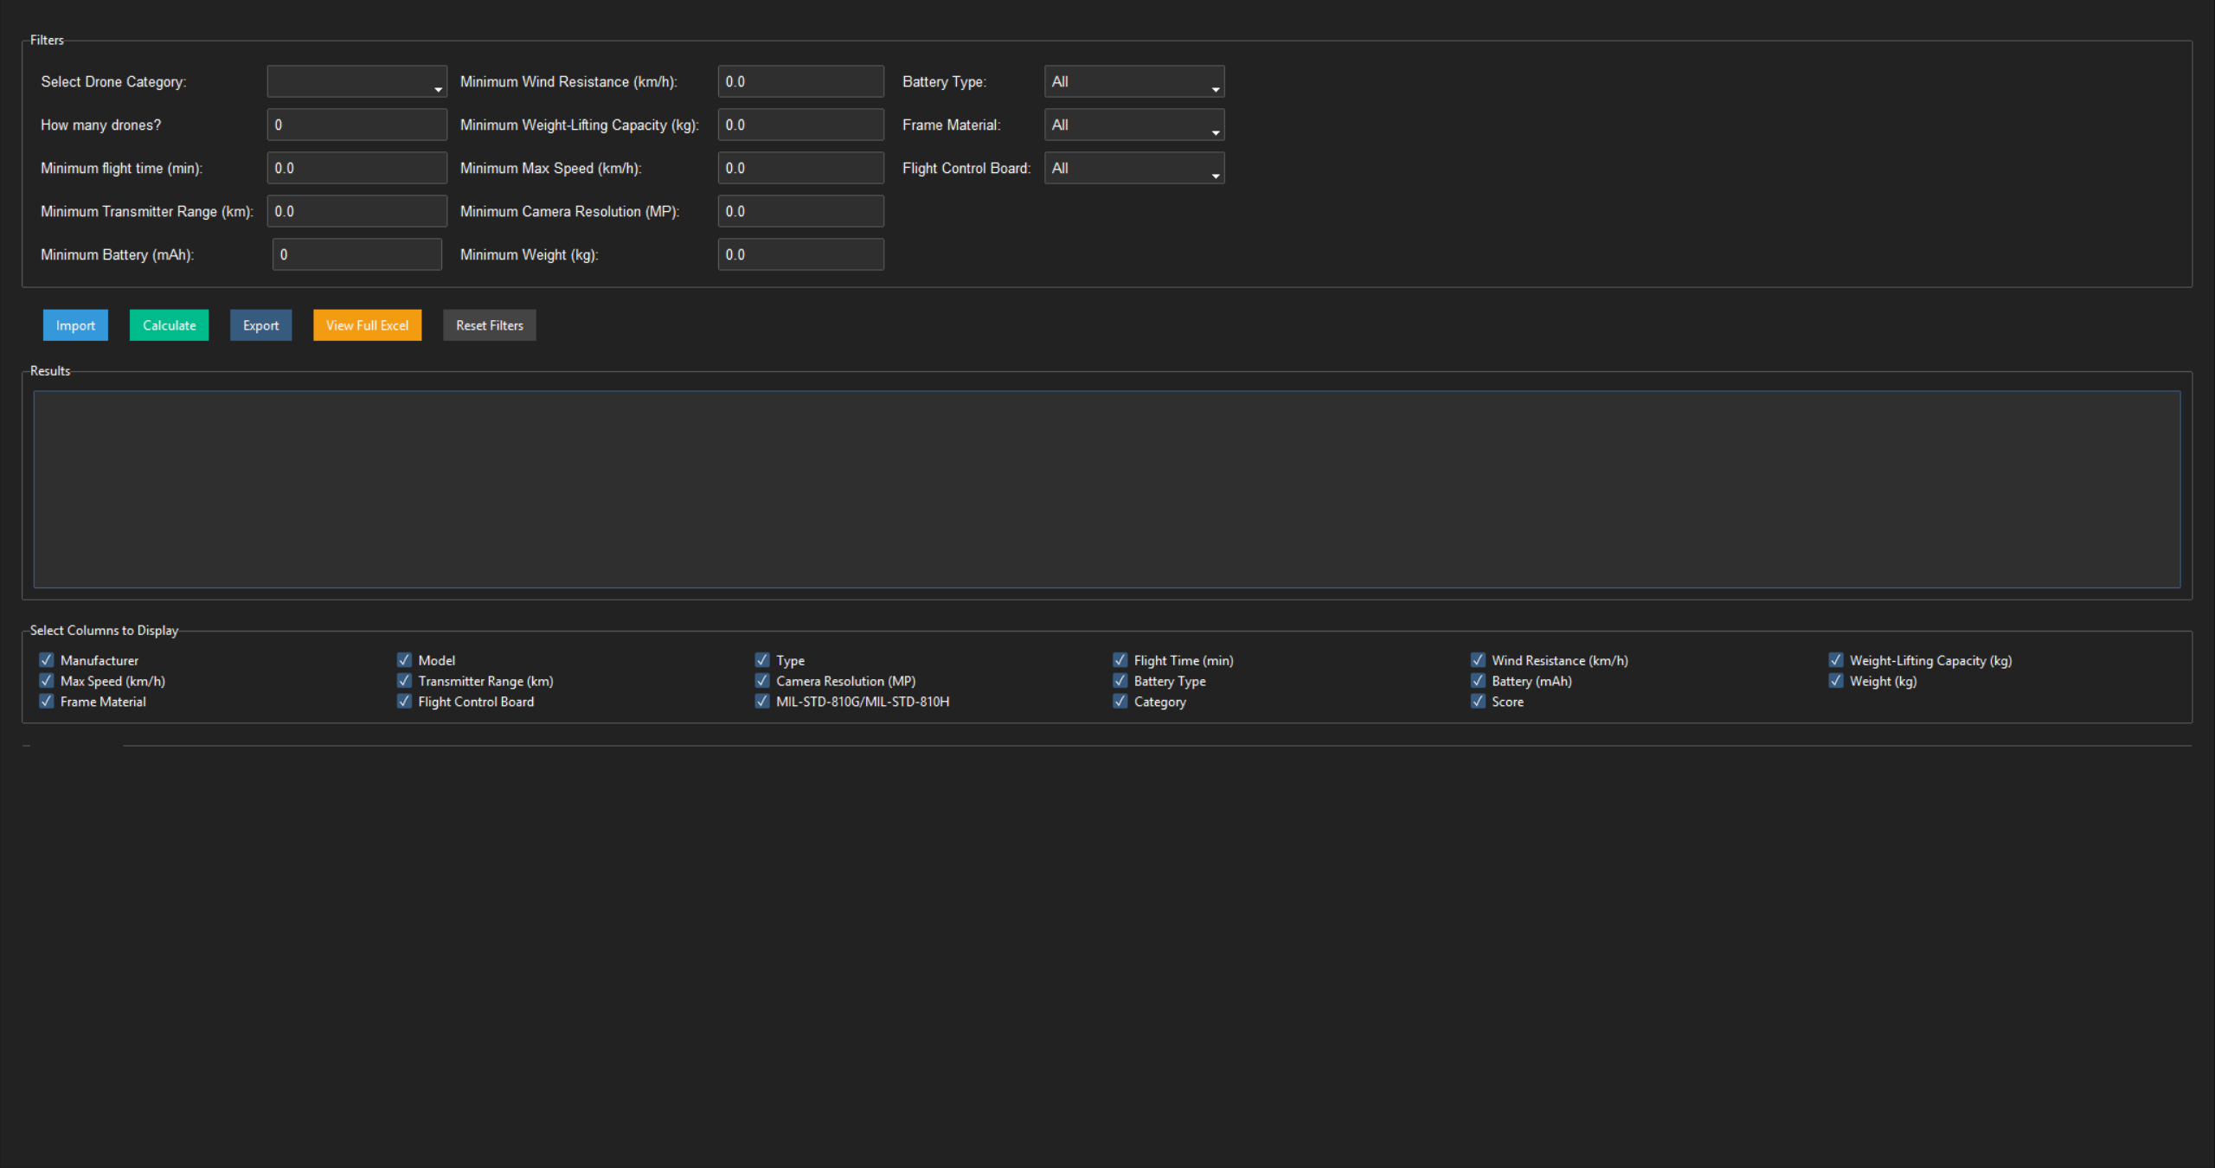 25. Γραφικό περιβάλλον χρήστη (GUI) της εφαρμογής ταξινόμησης drones

6.2 Screenshot της Εφαρμογής και Ανάλυση των Δυνατοτήτων της   
  
Η εφαρμογή διαθέτει ένα δυναμικό σύστημα φίλτρων, το οποίο προσαρμόζεται αυτόματα ανάλογα με την κατηγορία drone που επιλέγει ο χρήστης. Όταν ο χρήστης επιλέξει μια συγκεκριμένη κατηγορία, όπως Agricultural Drones ή Delivery Drones, τα φίλτρα ενημερώνονται αυτόματα με τις ελάχιστες τιμές που αντιστοιχούν στα χαρακτηριστικά αυτής της κατηγορίας.

Όπως φαίνεται στις εικόνες, όταν επιλέγεται η κατηγορία Agricultural, οι προεπιλεγμένες τιμές των φίλτρων αντικατοπτρίζουν τα χαρακτηριστικά που είναι πιο σημαντικά για τα γεωργικά drones, όπως μεγαλύτερη αντοχή στον άνεμο, μεγαλύτερη διάρκεια πτήσης και μεγαλύτερη ικανότητα μεταφοράς βάρους. Αντίστοιχα, όταν επιλέγεται η κατηγορία Delivery, οι ελάχιστες τιμές προσαρμόζονται ώστε να αντικατοπτρίζουν τις απαιτήσεις των drones που χρησιμοποιούνται για μεταφορές, όπως υψηλότερη εμβέλεια και ταχύτητα.

Το ίδιο ισχύει και για τα drop-down menus, τα οποία προσαρμόζονται ανάλογα με την κατηγορία, ώστε να εμφανίζουν επιλογές σχετικές με τον τύπο μπαταρίας, το υλικό πλαισίου και το σύστημα ελέγχου πτήσης που χρησιμοποιείται στα drones της συγκεκριμένης κατηγορίας.

Αυτό το δυναμικό σύστημα επιτρέπει μια πιο αποδοτική και στοχευμένη ταξινόμηση, δίνοντας στους χρήστες τη δυνατότητα να λαμβάνουν αποτελέσματα που είναι προσαρμοσμένα στις ανάγκες τους, χωρίς να χρειάζεται να εισάγουν χειροκίνητα κάθε τιμή στα φίλτρα.  
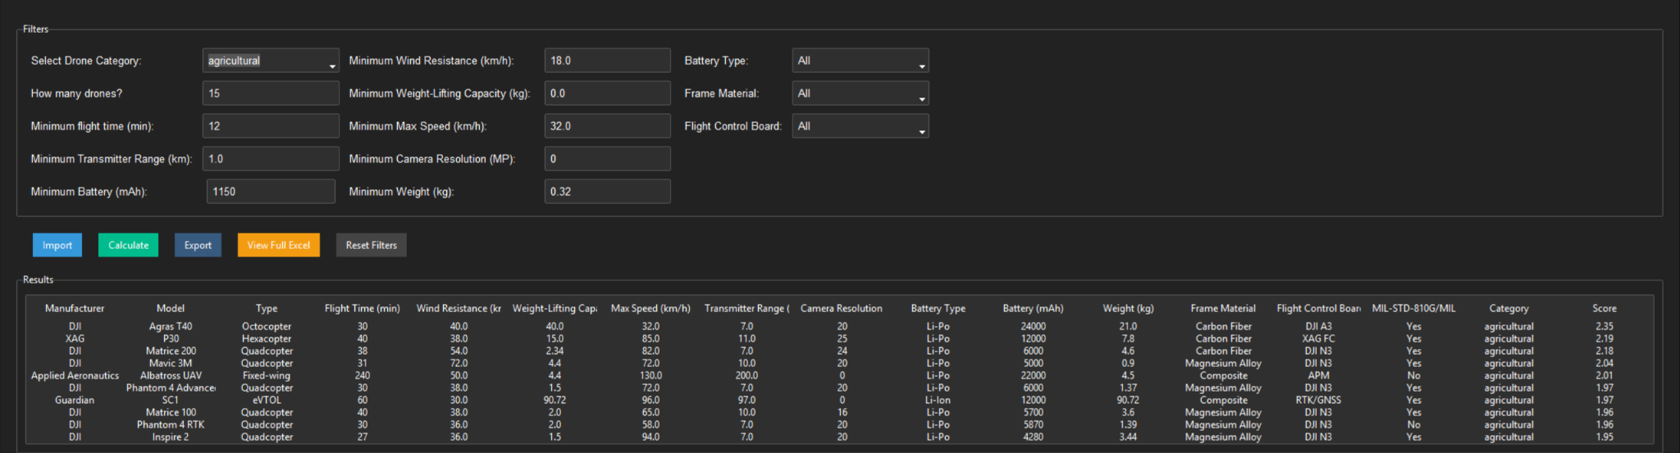 26. Δυναμική προσαρμογή φίλτρων για την κατηγορία Agricultural Drones  
  
Η εφαρμογή έχει επιλέξει την κατηγορία Agricultural, και τα φίλτρα έχουν προσαρμοστεί αυτόματα σε τιμές που αντιστοιχούν σε γεωργικά drones. Τα αποτελέσματα εμφανίζουν μοντέλα που πληρούν αυτά τα κριτήρια.  
  
  
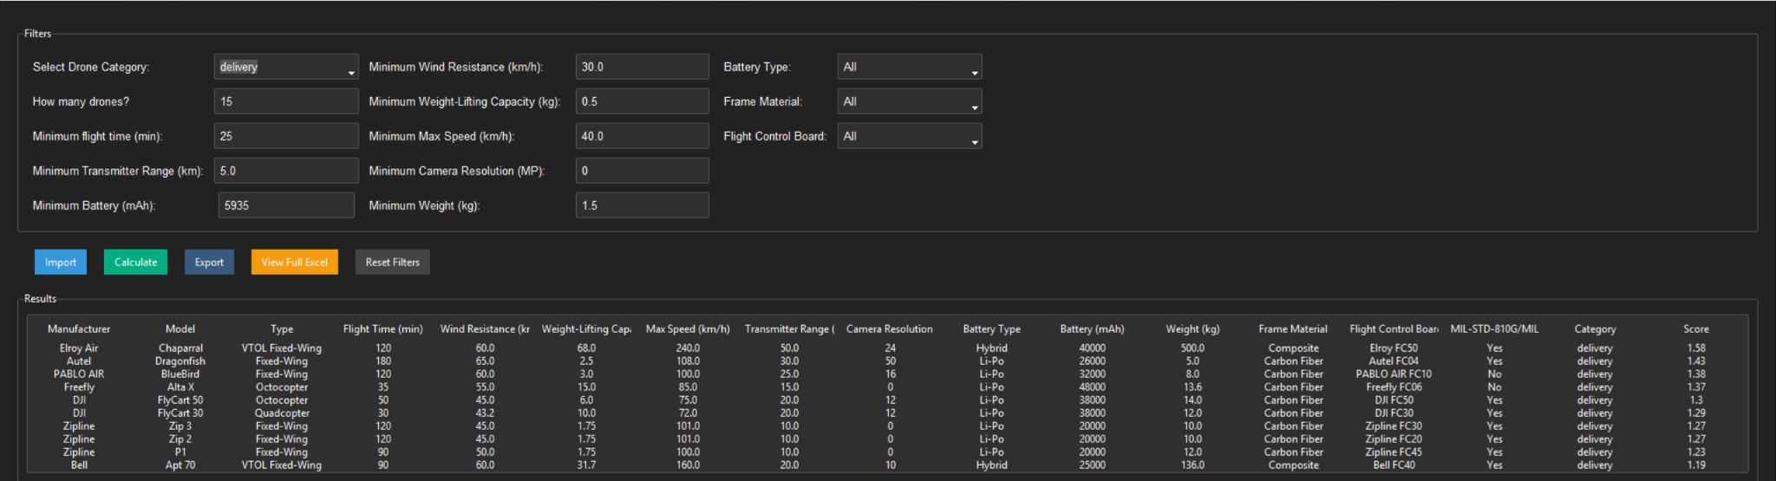 27. Δυναμική προσαρμογή φίλτρων για την κατηγορία Delivery Drones  
  
Όταν επιλέγεται η κατηγορία Delivery, τα φίλτρα ενημερώνονται αυτόματα με τιμές που ταιριάζουν σε drones μεταφορών. Τα αποτελέσματα περιλαμβάνουν μοντέλα που έχουν υψηλότερη εμβέλεια και μεγαλύτερη ικανότητα μεταφοράς φορτίου.

6.3 Χρήση της Εφαρμογής για Ταξινόμηση Drones

Η εφαρμογή επιτρέπει την ταξινόμηση drones με βάση τεχνικά χαρακτηριστικά, χρησιμοποιώντας ένα δυναμικό σύστημα φίλτρων που προσαρμόζεται αυτόματα ανάλογα με την επιλεγμένη κατηγορία. Ο χρήστης ξεκινά επιλέγοντας μια συγκεκριμένη κατηγορία drones, όπως "Surveillance and Security" ή "Delivery", μέσω του αντίστοιχου drop-down menu. Μόλις γίνει η επιλογή, τα φίλτρα της εφαρμογής ενημερώνονται αυτόματα με ελάχιστες τιμές που ανταποκρίνονται στις απαιτήσεις της συγκεκριμένης κατηγορίας. Για παράδειγμα, στην κατηγορία "Surveillance and Security", η εφαρμογή ορίζει αυτόματα τιμές όπως ελάχιστο χρόνο πτήσης 21 λεπτά, εμβέλεια χειριστηρίου 1.6 χιλιόμετρα και ανάλυση κάμερας 12MP, καθώς αυτά είναι κρίσιμα χαρακτηριστικά για drones παρακολούθησης. Αντίστοιχα, στην κατηγορία "Delivery", τα φίλτρα προσαρμόζονται ώστε να δίνουν έμφαση στην εμβέλεια, την ικανότητα μεταφοράς φορτίου και τη μέγιστη ταχύτητα.

Αφού τα φίλτρα έχουν προσαρμοστεί, ο χρήστης μπορεί να τα τροποποιήσει περαιτέρω για να εξειδικεύσει την αναζήτηση, εισάγοντας νέες τιμές ή επιλέγοντας συγκεκριμένες παραμέτρους, όπως τον τύπο μπαταρίας ή το υλικό πλαισίου. Όταν ολοκληρωθεί η ρύθμιση των φίλτρων, η ταξινόμηση εκτελείται με το κουμπί "Calculate", το οποίο επιστρέφει μια λίστα drones που πληρούν τα καθορισμένα κριτήρια. Τα αποτελέσματα εμφανίζονται σε έναν πίνακα με πληροφορίες όπως κατασκευαστής, μοντέλο, τύπος drone, τεχνικά χαρακτηριστικά και τελική βαθμολογία. Ο χρήστης έχει επίσης τη δυνατότητα να προσαρμόσει τις στήλες που εμφανίζονται στον πίνακα, επιλέγοντας ποια δεδομένα επιθυμεί να βλέπει μέσω των διαθέσιμων επιλογών.

Στο κάτω μέρος της εφαρμογής εμφανίζονται διαγράμματα που απεικονίζουν τη σημασία κάθε τεχνικού χαρακτηριστικού στη συνολική αξιολόγηση των drones. Ένα διάγραμμα πίτας δείχνει τη συμβολή κάθε χαρακτηριστικού, ενώ ένα ραβδόγραμμα παρουσιάζει τη βαρύτητα των παραμέτρων ταξινόμησης για την επιλεγμένη κατηγορία. Στην κατηγορία "Surveillance and Security", παρατηρείται ότι τα σημαντικότερα χαρακτηριστικά είναι ο χρόνος πτήσης, η ανάλυση κάμερας και η αντοχή στον άνεμο. Στην κατηγορία "Delivery", τα βασικά κριτήρια είναι η χωρητικότητα της μπαταρίας, η ικανότητα μεταφοράς φορτίου και ο συνολικός χρόνος πτήσης.

Τέλος, η εφαρμογή προσφέρει τη δυνατότητα εξαγωγής των δεδομένων μέσω του κουμπιού "Export" ή προβολής ολόκληρου του dataset μέσω της επιλογής "View Full Excel". Η ταξινόμηση προσαρμόζεται στις ανάγκες του χρήστη, επιτρέποντάς του να συγκρίνει διαφορετικά drones με βάση την προοριζόμενη χρήση τους, ενώ η δυναμική προσαρμογή των φίλτρων καθιστά τη διαδικασία γρήγορη και αποτελεσματική.

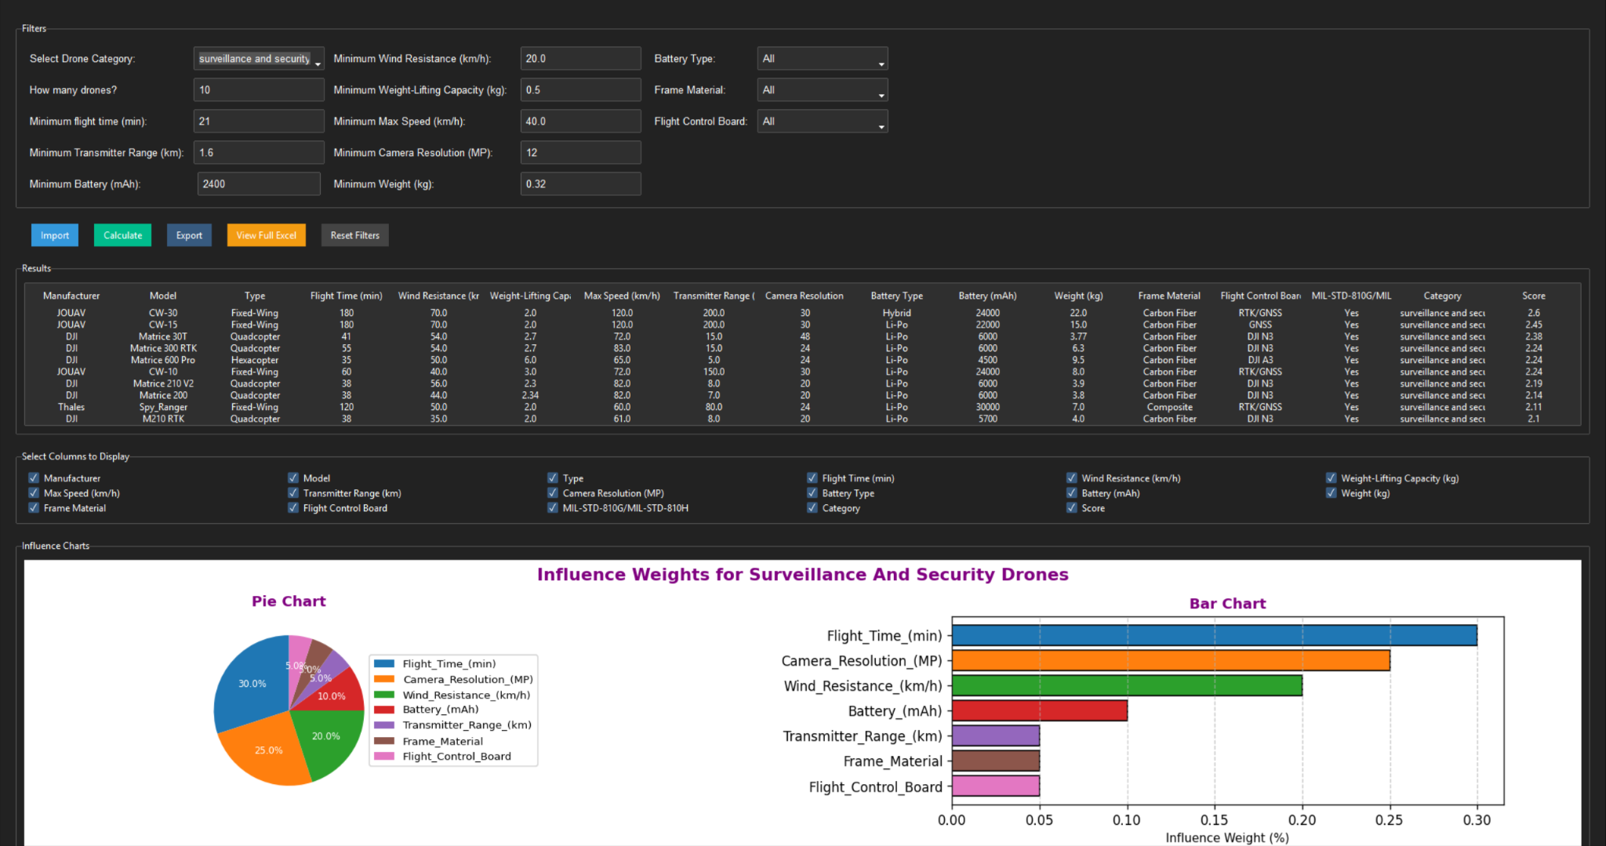 28. Παράδειγμα επιλογής Surveillance and Security Drones  
  
  
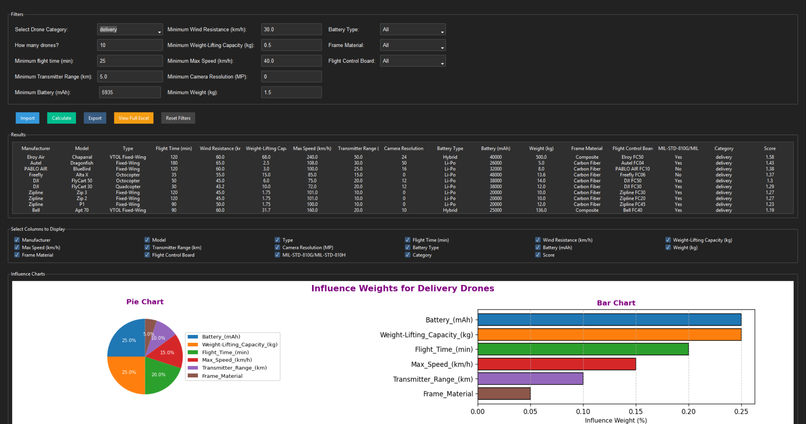  
 29. Παράδειγμα επιλογής Delivery Drones

# 7. Μελλοντικές Προεκτάσεις και Αναβαθμίσεις

## 7.1 Προτάσεις για Βελτίωση του Αλγορίθμου Ταξινόμησης

Η περαιτέρω ανάπτυξη του συστήματος μπορεί να εστιάσει στη βελτιστοποίηση των αλγορίθμων ταξινόμησης μέσω της ενσωμάτωσης προηγμένων μεθόδων ανάλυσης δεδομένων. Μία πιθανή κατεύθυνση είναι η χρήση τεχνικών μηχανικής μάθησης, οι οποίες μπορούν να βελτιώσουν την ακρίβεια και την προσαρμοστικότητα του συστήματος. Μέσω αυτών των τεχνικών, το σύστημα θα μπορούσε να μάθει από μεγάλα σύνολα δεδομένων drones και να βελτιώσει τη διαδικασία κατηγοριοποίησης, λαμβάνοντας υπόψη νέα δεδομένα και εξελίξεις στον τομέα των UAVs.

Η βελτίωση του αλγορίθμου ταξινόμησης μπορεί επίσης να περιλαμβάνει την ενσωμάτωση νευρωνικών δικτύων που θα επεξεργάζονται τα χαρακτηριστικά των drones με μεγαλύτερη ακρίβεια, καθώς και την εφαρμογή τεχνικών βαθιάς μάθησης για την ανάλυση της απόδοσης των drones σε πραγματικές συνθήκες πτήσης. Επιπλέον, η χρήση δεδομένων από ιστορικές αξιολογήσεις μπορεί να επιτρέψει την αναπροσαρμογή των βαρών του αλγορίθμου, έτσι ώστε να παρέχει συνεχώς ακριβέστερες ταξινομήσεις και προβλέψεις.

## 7.2 Διεύρυνση των Κριτηρίων Αξιολόγησης και Ενσωμάτωση Νέων Δεδομένων

Η αξιολόγηση των drones βασίζεται σε μια σειρά τεχνικών χαρακτηριστικών, τα οποία μπορούν να επεκταθούν ώστε να συμπεριλάβουν περισσότερα κριτήρια, όπως περιβαλλοντικούς παράγοντες, προσαρμοστικότητα σε διάφορες συνθήκες και νέες τεχνολογικές καινοτομίες. Επίσης, η εισαγωγή δεδομένων από πραγματικές δοκιμές πτήσης και ανατροφοδότηση από χρήστες μπορεί να ενισχύσει την ακρίβεια του συστήματος ταξινόμησης, κάνοντάς το πιο δυναμικό και χρήσιμο για επαγγελματικές εφαρμογές.

Μελλοντικά, η δυνατότητα συλλογής και ανάλυσης δεδομένων από μεγάλο αριθμό drones θα μπορούσε να υποστηρίζεται από τεχνικές μηχανικής μάθησης, επιτρέποντας στο σύστημα να προσαρμόζεται αυτόματα στις νέες εξελίξεις της αγοράς. Η ενσωμάτωση αισθητήρων IoT (Internet of Things) και η διασύνδεση με βάσεις δεδομένων κατασκευαστών θα μπορούσε να επιτρέψει στο σύστημα να ανακτά αυτόματα τεχνικές προδιαγραφές και να συγκρίνει μοντέλα με μεγαλύτερη ακρίβεια. Επιπλέον, η χρήση δεδομένων από πτήσεις πραγματικών συνθηκών θα μπορούσε να αξιοποιηθεί για την αξιολόγηση της απόδοσης των drones σε διαφορετικά περιβάλλοντα, ενισχύοντας τη συνολική ποιότητα της ανάλυσης.

## 7.3 Πιθανές Χρήσεις του Συστήματος σε Επαγγελματικά Περιβάλλοντα

Το σύστημα ταξινόμησης μπορεί να επεκταθεί σε διάφορες βιομηχανίες και επαγγελματικές εφαρμογές. Οι εταιρείες που δραστηριοποιούνται στον τομέα της γεωργίας, των ταχυμεταφορών, της επιθεώρησης και χαρτογράφησης, καθώς και της ασφάλειας, μπορούν να αξιοποιήσουν το σύστημα για τη βέλτιστη επιλογή drones ανάλογα με τις ανάγκες τους.

Επιπλέον, η ενσωμάτωση μηχανικής μάθησης θα μπορούσε να καταστήσει το σύστημα ικανό να αναλύει μεγάλα σύνολα δεδομένων και να προβλέπει την απόδοση νέων μοντέλων drones, επιτρέποντας τη δημιουργία πιο εξειδικευμένων προτάσεων. Με τη συνεχή ανάπτυξη της τεχνολογίας των UAVs, η υιοθέτηση έξυπνων αλγορίθμων θα επιτρέψει στο σύστημα να παραμείνει ενημερωμένο και να προσαρμόζεται στις διαρκώς μεταβαλλόμενες απαιτήσεις της αγοράς.

Η χρήση του συστήματος μπορεί να επεκταθεί και σε στρατιωτικές και διασωστικές εφαρμογές, όπου η επιλογή του κατάλληλου drone μπορεί να επηρεάσει την επιτυχία μιας αποστολής. Για παράδειγμα, σε καταστάσεις έρευνας και διάσωσης, το σύστημα θα μπορούσε να προτείνει drones με αυξημένη αντοχή σε δύσκολες καιρικές συνθήκες, μεγάλη εμβέλεια πτήσης και δυνατότητα χρήσης θερμικών καμερών. Αντίστοιχα, στον τομέα των εμπορικών μεταφορών, το σύστημα θα μπορούσε να αναλύει δεδομένα κόστους-απόδοσης και να προτείνει μοντέλα που μειώνουν το λειτουργικό κόστος και αυξάνουν την αποδοτικότητα των παραδόσεων.

Η μελλοντική ανάπτυξη του συστήματος θα μπορούσε να περιλαμβάνει τη δημιουργία μιας διαδικτυακής πλατφόρμας, όπου οι χρήστες θα μπορούν να εισάγουν τις απαιτήσεις τους και να λαμβάνουν εξατομικευμένες προτάσεις drones με βάση τις ανάγκες τους. Μέσω αυτής της πλατφόρμας, τα δεδομένα θα ενημερώνονται δυναμικά, ενώ οι χρήστες θα μπορούν να συγκρίνουν μοντέλα σε πραγματικό χρόνο και να λαμβάνουν προτάσεις βάσει πραγματικών δεδομένων πτήσης και συνθηκών περιβάλλοντος.

## **Παράρτημα A**

Στο παράρτημα παρατίθεται ο κώδικας ανάπτυξης της παρούσας εφαρμογής.

import pandas as pd  
import matplotlib.pyplot as plt  
from ttkbootstrap import Style  
from ttkbootstrap.constants import *  
from tkinter import ttk  
from tkinter import Tk, StringVar, IntVar, DoubleVar, messagebox  
from tkinter.filedialog import askopenfilename, asksaveasfilename  
from matplotlib.backends.backend_tkagg import FigureCanvasTkAgg  
  
*# Global variable to store the DataFrame*

df = None  
*# Drone categories dictionary*  
categories = {

1: "agricultural",  
 2: "fpv",  
 3: "delivery",  
 4: "photography and videography",  
 5: "inspection and mapping",  
 6: "surveillance and security",  
 7: "swarms"  
}  
  
*# Weights for features of each category*  
weights_dict = {  
 "agricultural": {  
 "Flight_Time_(min)": 0.25,  
 "Camera_Resolution_(MP)": 0.15,  
 "Weight-Lifting_Capacity_(kg)": 0.20,  
 "Wind_Resistance_(km/h)": 0.10,  
 "Transmitter_Range_(km)": 0.10,  
 "Battery_(mAh)": 0.10,  
 "Frame_Material": 0.05,  
 "Flight_Control_Board": 0.05  
 },  
 "fpv": {  
 'Flight_Time_(min)': 0.15,  
 'Camera_Resolution_(MP)': 0.20,  
 'Wind_Resistance_(km/h)': 0.10,  
 'Battery_(mAh)': 0.10,  
 'Transmitter_Range_(km)': 0.05,  
 'Frame_Material': 0.05,  
 'Flight_Control_Board': 0.25,  
 'Max_Speed_(km/h)': 0.10  
 },  
 "delivery": {  
 "Battery_(mAh)": 0.25,  
 "Weight-Lifting_Capacity_(kg)": 0.25,  
 "Flight_Time_(min)": 0.2,  
 "Max_Speed_(km/h)": 0.15,  
 "Transmitter_Range_(km)": 0.1,  
 "Frame_Material": 0.05  
 },  
 "photography and videography": {  
 "Flight_Time_(min)": 0.25,  
 "Camera_Resolution_(MP)": 0.30,  
 "Weight_(kg)": 0.15,  
 "Wind_Resistance_(km/h)": 0.10,  
 "Transmitter_Range_(km)": 0.10,  
 "Battery_(mAh)": 0.05,  
 "Frame_Material": 0.03,  
 "Flight_Control_Board": 0.02  
 },  
 "inspection and mapping": {  
 "Flight_Time_(min)": 0.30,  
 "Camera_Resolution_(MP)": 0.25,  
 "Weight-Lifting_Capacity_(kg)": 0.20,  
 "Wind_Resistance_(km/h)": 0.10,  
 "Transmitter_Range_(km)": 0.05,  
 "Frame_Material": 0.05,  
 "Flight_Control_Board": 0.05  
 },  
 "surveillance and security": {  
 "Flight_Time_(min)": 0.30,  
 "Camera_Resolution_(MP)": 0.25,  
 "Wind_Resistance_(km/h)": 0.20,  
 "Battery_(mAh)": 0.10,  
 "Transmitter_Range_(km)": 0.05,  
 "Frame_Material": 0.05,  
 "Flight_Control_Board": 0.05  
 },  
 "swarms": {  
 "Flight_Time_(min)": 0.20,  
 "Camera_Resolution_(MP)": 0.15,  
 "Weight-Lifting_Capacity_(kg)": 0.10,  
 "Wind_Resistance_(km/h)": 0.10,  
 "Transmitter_Range_(km)": 0.25,  
 "Battery_(mAh)": 0.10,  
 "Frame_Material": 0.05,  
 "Flight_Control_Board": 0.05  
 }  
}  
  
*# Non-numeric criteria mappings*  
Criteria_Scores_Frame_Material = {  
 "Carbon Fiber": 1.0,  
 "Titanium": 0.95,  
 "Magnesium Alloy": 0.85,  
 "Aluminum": 0.8,  
 "Composite": 0.75,  
 "Plastic": 0.5,  
 "EPO Foam": 0.45,  
 "Foam": 0.4,  
 "Fiber": 0.7,  
 "Composite Material": 0.8  
}  
  
Criteria_Scores_MIL_STD = {  
 "Yes": 1,  
 "No": 0  
}  
  
Criteria_Scores_Flight_Control_Board = {  
 "RTK/GNSS": 0.85,  
 "Wing FC200": 0.8,  
 "APM": 0.75,  
 "GNSS": 0.7,  
 "eMotion": 0.9,  
 "Airbus FC45": 1.0,  
 "Airbus FC30": 0.95,  
 "Autel FC04": 0.88,  
 "Autel FC": 0.85,  
 "Autel Autonomy": 0.9,  
 "Delair FC": 0.9,  
 "PABLO AIR FC10": 0.82,  
 "Quantum FC": 0.78,  
 "QBase 3D": 0.76,  
 "senseFly FC05": 0.85,  
 "Trimble FC": 0.84,  
 "Wing FC25": 0.83,  
 "Wingcopter FC1000": 0.92,  
 "Wing FC198": 0.9,  
 "Wingcopter FC": 0.88,  
 "Wingtra FC": 0.9,  
 "Zipline FC30": 0.93,  
 "Zipline FC20": 0.9,  
 "Zipline FC45": 0.95,  
 "Alpha FC09": 0.85,  
 "Naza": 0.8,  
 "Amazon FC30": 0.9,  
 "Amazon FC27": 0.88,  
 "Amazon FC25": 0.86,  
 "Pixhawk": 1.0,  
 "DJI FC": 0.95,  
 "DJI N3": 0.94,  
 "DJI A3": 1.0,  
 "Flytrex FC30": 0.9,  
 "Flytrex FC12": 0.88,  
 "Harris FC": 0.87,  
 "Terra FC": 0.86,  
 "XAG FC": 0.92,  
 "Yuneec FC": 0.85,  
 "Yuneec Controller": 0.8,  
 "Freefly FC06": 0.9,  
 "Intel FC": 0.89,  
 "UPS FC22": 0.9,  
 "UPS FC10": 0.87,  
 "Workhorse FC22": 0.9,  
 "Workhorse FC20": 0.87,  
 "Acecore FC": 0.88,  
 "Aeryon Flight Control": 0.92,  
 "Furling32 Board": 0.85,  
 "Connex Controller": 0.8,  
 "Arris FC": 0.82,  
 "BetaFPV F7": 0.78,  
 "F3 FC": 0.75,  
 "Blade Controller": 0.8,  
 "Contixo FC": 0.83,  
 "Eachine FC": 0.78,  
 "Eachine Board": 0.76,  
 "Easy Aerial FC": 0.88,  
 "EHang FC08": 0.9,  
 "EMAX FC": 0.84,  
 "EMAX Tinyhawk Board": 0.8,  
 "Shark Byte Controller": 0.79,  
 "FLIR FC": 0.86,  
 "Flirtey FC4": 0.84,  
 "Flirtey FC12": 0.85,  
 "Flyability FC": 0.87,  
 "F7 Flight Controller": 0.85,  
 "Ninja Controller": 0.8,  
 "Freefly Alta": 0.92,  
 "GDU FC": 0.88,  
 "F4 FC": 0.82,  
 "F4 HD Controller": 0.84,  
 "F4 Dolphin": 0.8,  
 "Kakute F7": 0.86,  
 "Hubsan FC": 0.8,  
 "Hubsan Zino Board": 0.78,  
 "Proteus FC": 0.83,  
 "Stinger Board": 0.8,  
 "Vortex FC": 0.84,  
 "JJRC FC": 0.78,  
 "Kespry FC": 0.85,  
 "LHI Board": 0.8,  
 "Lockheed FC": 0.92,  
 "Lumenier FC": 0.87,  
 "Manna FC20": 0.88,  
 "Matternet FC2": 0.9,  
 "mdCockpit": 0.84,  
 "Parrot FC": 0.8,  
 "ANAFI FPV Board": 0.8,  
 "Percepto FC07": 0.85,  
 "Potensic Controller": 0.78,  
 "PowerVision FC": 0.86,  
 "Ruko FC": 0.77,  
 "Skydio X2 Board": 0.88,  
 "Skydio FC": 0.86,  
 "SkyDrop FC20": 0.87,  
 "SkyDrop FC10": 0.85,  
 "Skyzone Controller": 0.75,  
 "Crossfire FC": 0.8,  
 "T-Drones FC": 0.85,  
 "UPair FC": 0.8,  
 "Walkera FC": 0.78,  
 "Walkera FC250": 0.8,  
 "Aero FC": 0.88,  
 "VTOL": 0.92,  
 "Bell FC40": 0.9,  
 "DHL FC40": 0.88,  
 "Elroy FC50": 0.9,  
 "Volansi FC10": 0.85,  
 "Intel FC": 0.9,  
 "UVify FC": 0.8,  
 "Verify FC": 0.7,  
 "HighGreat FC": 0.65,  
 "CollMot Custom FC": 0.8,  
 "Dronisos FC": 0.6,  
 "EHang Custom FC": 0.7,  
 "Damoda Show FC": 0.9,  
 "Verge Aero Custom FC": 0.5,  
 "MMC Custom FC": 0.4,  
 "Pixiel Custom FC": 0.3,  
 "AscTec / (Intel) FC": 0.8,  
 "SkyElements Custom FC": 0.9,  
 "Botlab Custom FC": 0.5,  
 "Flock Drone Art Custom FC": 0.6  
}

*# GUI Setup*  
root = Tk()  
root.title("Drone Selection Tool")  
root.geometry("800x600")  
  
*# ttkbootstrap style for dark theme*  
style = Style("darkly")  
  
*# Variables for user input*  
selected_category = StringVar(value="")  
number_of_drones = IntVar(value=0)  
min_flight_time = DoubleVar(value=0.0)  
min_wind_resistance = DoubleVar(value=0.0)  
min_weight_lifting_capacity = DoubleVar(value=0.0)  
min_max_speed = DoubleVar(value=0.0)  
min_transmitter_range = DoubleVar(value=0.0)  
min_camera_resolution = DoubleVar(value=0.0)  
min_battery_mah = IntVar(value=0)  
min_weight_kg = DoubleVar(value=0.0)  
  
*# Flight Control Board Options*  
flight_control_board_options = [  
 "All", "RTK/GNSS", "Wing FC200", "APM", "GNSS", "eMotion", "Airbus FC45", "Airbus FC30",  
 "PX4", "Autel FC04", "Autel FC", "Autel Autonomy", "Delair FC", "Trimble FC",  
 "Wing FC25", "Wingcopter FC1000", "Zipline FC30", "Zipline FC20", "Pixhawk",  
 "DJI FC", "DJI N3", "DJI A3", "Flytrex FC30", "Harris FC", "Naza", "Intel FC",  
 "UPS FC22", "Workhorse FC22", "Acecore FC", "Aeryon Flight Control", "BetaFPV F7",  
 "F3 FC", "Kakute F7", "Shark Byte Controller", "Easy Aerial FC", "EHang FC08",  
 "F4 HD Controller", "Proteus FC", "Skydio X2 Board", "SkyDrop FC20", "Standard Ruko Controller",  
 "Lockheed FC", "Matternet FC2", "mdCockpit", "Percepto FC07", "PowerVision FC","Intel FC",  
 "UVify FC", "Verify FC", "HighGreat FC", "CollMot Custom FC", "Dronisos FC", "EHang Custom FC",  
 "Damoda Show FC", "Verge Aero Custom FC", "MMC Custom FC", "Pixiel Custom FC", "AscTec / (Intel) FC",  
 "SkyElements Custom FC", "Botlab Custom FC", "Flock Drone Art Custom FC",  
]  
selected_flight_control_board = StringVar(value="All") *# Αρχική τιμή "All"*  
  
*# Battery type options*  
battery_type_options = ["All", "Li-Ion", "Li-Po", "Li-S", "Hybrid"]  
selected_battery_type = StringVar(value="All")  
  
*# Frame Material Options*  
frame_material_options = [  
 "All", "Composite", "Carbon Fiber", "Plastic", "Foam", "EPO Foam",  
 "Aluminum", "Aluminum Alloy", "Magnesium Alloy", "Titanium", "Aluminum & Carbon",  
 "Plastic & Composite", "Carbon & Plastic", "Plastic & Composite"  
]  
selected_frame_material = StringVar(value="All")  
  
  
*# Main frame*  
frame = ttk.Frame(root, padding=20)  
frame.pack(fill=BOTH, expand=True)  
  
frame.columnconfigure(0, weight=1)  
frame.columnconfigure(1, weight=1)  
  
*# Input Section*  
input_frame = ttk.LabelFrame(frame, text="Filters", padding=10)  
input_frame.grid(row=0, column=0, columnspan=2, sticky=EW, pady=10)  
  
input_frame.columnconfigure(index=5, weight=1)  
  
common_font = ("Helvetica", 10)  
  
*# Labels και entries*  
label_category = ttk.Label(input_frame, text="Select Drone Category:", font=common_font, style="TLabel")  
label_category.grid(row=0, column=0, sticky=W, pady=5, padx=5)  
  
category_dropdown = ttk.Combobox(input_frame, textvariable=selected_category,  
 values=["All Drones"] + list(categories.values()))  
category_dropdown.grid(row=0, column=1, pady=5, padx=5, sticky=EW)  
category_dropdown.configure(font=common_font)  
  
label_wind_resistance = ttk.Label(input_frame, text="Minimum Wind Resistance (km/h):", font=common_font, style="TLabel")  
label_wind_resistance.grid(row=0, column=2, sticky=W, pady=5, padx=5)  
  
entry_wind_resistance = ttk.Entry(input_frame, textvariable=min_wind_resistance)  
entry_wind_resistance.grid(row=0, column=3, pady=5, padx=10, sticky=EW)  
entry_wind_resistance.configure(font=common_font)  
  
label_how_many = ttk.Label(input_frame, text="How many drones?", font=common_font, style="TLabel")  
label_how_many.grid(row=1, column=0, sticky=W, pady=5, padx=5)  
  
entry_how_many = ttk.Entry(input_frame, textvariable=number_of_drones)  
entry_how_many.grid(row=1, column=1, pady=5, padx=5, sticky=EW)  
entry_how_many.configure(font=common_font)  
  
label_min_flight_time = ttk.Label(input_frame, text="Minimum flight time (min):", font=common_font, style="TLabel")  
label_min_flight_time.grid(row=2, column=0, sticky=W, pady=5, padx=5)  
  
entry_min_flight_time = ttk.Entry(input_frame, textvariable=min_flight_time)  
entry_min_flight_time.grid(row=2, column=1, pady=5, padx=5, sticky=EW)  
entry_min_flight_time.configure(font=common_font)  
  
label_weight_lifting_capacity = ttk.Label(input_frame, text="Minimum Weight-Lifting Capacity (kg):", font=common_font, style="TLabel")  
label_weight_lifting_capacity.grid(row=1, column=2, sticky=W, pady=5, padx=5)  
  
entry_weight_lifting_capacity = ttk.Entry(input_frame, textvariable=min_weight_lifting_capacity)  
entry_weight_lifting_capacity.grid(row=1, column=3, pady=5, padx=10, sticky=EW)  
entry_weight_lifting_capacity.configure(font=common_font)  
  
label_max_speed = ttk.Label(input_frame, text="Minimum Max Speed (km/h):", font=common_font, style="TLabel")  
label_max_speed.grid(row=2, column=2, sticky=W, pady=5, padx=5)  
  
entry_max_speed = ttk.Entry(input_frame, textvariable=min_max_speed)  
entry_max_speed.grid(row=2, column=3, pady=5, padx=10, sticky=EW)  
entry_max_speed.configure(font=common_font)  
  
label_transmitter_range = ttk.Label(input_frame, text="Minimum Transmitter Range (km):", font=common_font, style="TLabel")  
label_transmitter_range.grid(row=3, column=0, sticky=W, pady=5, padx=5)  
  
entry_transmitter_range = ttk.Entry(input_frame, textvariable=min_transmitter_range, width=20)  
entry_transmitter_range.grid(row=3, column=1, pady=5, padx=5, sticky=EW)  
entry_transmitter_range.configure(font=common_font)  
  
label_camera_resolution = ttk.Label(input_frame, text="Minimum Camera Resolution (MP):", font=common_font, style="TLabel")  
label_camera_resolution.grid(row=3, column=2, sticky=W, pady=5, padx=5)  
  
entry_camera_resolution = ttk.Entry(input_frame, textvariable=min_camera_resolution)  
entry_camera_resolution.grid(row=3, column=3, pady=5, padx=10, sticky=EW)  
entry_camera_resolution.configure(font=common_font)  
  
label_battery_mah = ttk.Label(input_frame, text="Minimum Battery (mAh):", font=common_font, style="TLabel")  
label_battery_mah.grid(row=4, column=0, sticky=W, pady=5, padx=5)  
  
entry_battery_mah = ttk.Entry(input_frame, textvariable=min_battery_mah)  
entry_battery_mah.grid(row=4, column=1, pady=5, padx=10, sticky=EW)  
entry_battery_mah.configure(font=common_font)  
  
label_weight_kg = ttk.Label(input_frame, text="Minimum Weight (kg):", font=common_font, style="TLabel")  
label_weight_kg.grid(row=4, column=2, sticky=W, pady=5, padx=5)  
  
entry_weight_kg = ttk.Entry(input_frame, textvariable=min_weight_kg)  
entry_weight_kg.grid(row=4, column=3, pady=5, padx=10, sticky=EW)  
entry_weight_kg.configure(font=common_font)  
  
label_battery_type = ttk.Label(input_frame, text="Battery Type:", font=common_font, style="TLabel")  
label_battery_type.grid(row=0, column=4, sticky=W, pady=5, padx=5)  
  
battery_type_dropdown = ttk.Combobox(input_frame, textvariable=selected_battery_type, values=battery_type_options, width=20)  
battery_type_dropdown.grid(row=0, column=5, pady=5, padx=5, sticky=W)  
battery_type_dropdown.configure(font=common_font)  
  
*# Frame Material Label*  
label_frame_material = ttk.Label(input_frame, text="Frame Material:", font=common_font, style="TLabel")  
label_frame_material.grid(row=1, column=4, pady=5, padx=5, sticky=W)  
  
*# Frame Material Dropdown*  
frame_material_dropdown = ttk.Combobox(input_frame, textvariable=selected_frame_material, values=frame_material_options, width=20)  
frame_material_dropdown.grid(row=1, column=5, pady=5, padx=5, sticky=W)  
frame_material_dropdown.configure(font=common_font)  
  
*# Flight Control Board Label*  
label_flight_control_board = ttk.Label(input_frame, text="Flight Control Board:", font=common_font, style="TLabel")  
label_flight_control_board.grid(row=2, column=4, pady=5, padx=5, sticky=W) *# Τοποθέτηση κάτω από το Frame Material*  
  
*# Flight Control Board Dropdown*  
flight_control_board_dropdown = ttk.Combobox(input_frame, textvariable=selected_flight_control_board, values=flight_control_board_options, width=20)  
flight_control_board_dropdown.grid(row=2, column=5, pady=5, padx=5, sticky=W) *# Ευθυγράμμιση και μέγεθος*  
flight_control_board_dropdown.configure(font=common_font)  
  
  
*# Button Section*  
button_frame = ttk.Frame(frame, padding=10)  
button_frame.grid(row=1, column=0, columnspan=2, sticky=EW)  
  
button_import = ttk.Button(button_frame, text="Import", style="info.TButton")  
button_import.pack(side=LEFT, padx=10)  
  
button_calculate = ttk.Button(button_frame, text="Calculate", style="success.TButton")  
button_calculate.pack(side=LEFT, padx=10)  
  
button_export = ttk.Button(button_frame, text="Export", style="primary.TButton")  
button_export.pack(side=LEFT, padx=10)  
  
button_view_full_excel = ttk.Button(button_frame, text="View Full Excel", style="warning.TButton")  
button_view_full_excel.pack(side=LEFT, padx=10)

*# Results Section*  
results_frame = ttk.LabelFrame(frame, text="Results", padding=10)  
results_frame.grid(row=2, column=0, columnspan=2, sticky=NSEW, pady=10)  
  
tree = ttk.Treeview(results_frame, show="headings", height=10)  
tree.pack(fill=BOTH, expand=True)  
  
*# Columns Selection Section*  
checkbox_frame = ttk.LabelFrame(frame, text="Select Columns to Display", padding=10)  
checkbox_frame.grid(row=3, column=0, columnspan=6, pady=10, sticky=EW)  
  
*# Chart Display Section*  
chart_frame = ttk.LabelFrame(frame, text="Influence Charts", padding=10)  
chart_frame.grid(row=4, column=0, columnspan=6, sticky=EW, pady=10)  
  
for i in range(6):  
 checkbox_frame.columnconfigure(i, weight=1, uniform="columns")  
  
available_columns = [  
 "Manufacturer", "Model", "Type", "Flight_Time_(min)", "Wind_Resistance_(km/h)",  
 "Weight-Lifting_Capacity_(kg)", "Max_Speed_(km/h)", "Transmitter_Range_(km)",  
 "Camera_Resolution_(MP)", "Battery_Type", "Battery_(mAh)", "Weight_(kg)", "Frame_Material",  
 "Flight_Control_Board", "MIL-STD-810G/MIL-STD-810H", "Category", "Score"  
]  
  
selected_columns = {col: IntVar(value=1, master=root) for col in available_columns}  
  
*# Checkboxes to grid*  
row, col = 0, 0  
for col_name in available_columns:  
 checkbox = ttk.Checkbutton(  
 checkbox_frame,  
 text=col_name.replace("_", " "),  
 variable=selected_columns[col_name]  
 )  
 checkbox.grid(row=row, column=col, sticky=W, padx=5, pady=2)  
 col += 1  
 if col >= 6:  
 col = 0  
 row += 1

*# Functions*  
def import_file():  
 global df  
 file_path = askopenfilename(  
 title="Select an Excel File",  
 filetypes=[("Excel files", "*.xlsx")]  
 )  
 if file_path:  
 try:  
 df = pd.read_excel(file_path)  
 if 'Category' in df.columns:  
 df['Category'] = df['Category'].str.replace('_', ' ').str.strip().str.lower()  
 messagebox.showinfo("Success", "File imported successfully!")  
 except Exception as e:  
 messagebox.showerror("Error", f"Failed to load the file.\nError: {e}")  
  
  
button_import.config(command=import_file)  
  
def update_filters():  
 global df  
 if df is None:  
 messagebox.showerror("Error", "No data loaded. Please import a file first.")  
 return  
  
 *# Step 1: Filter DataFrame based on selected category*  
selected_category_value = selected_category.get()  
 if selected_category_value != "All Drones":  
 filtered_df = df[df['Category'] == selected_category_value].copy()  
 else:  
 filtered_df = df  
  
 *# Step 2: Extract unique values for each dropdown menu*  
 *# Ensure columns exist to avoid errors*  
flight_control_boards = (  
 filtered_df['Flight_Control_Board'].dropna().unique().tolist()  
 if 'Flight_Control_Board' in filtered_df.columns else []  
 )  
 battery_types = (  
 filtered_df['Battery_Type'].dropna().unique().tolist()  
 if 'Battery_Type' in filtered_df.columns else []  
 )  
 frame_materials = (  
 filtered_df['Frame_Material'].dropna().unique().tolist()  
 if 'Frame_Material' in filtered_df.columns else []  
 )  
  
 *# Step 3: Update dropdown menus dynamically*  
flight_control_board_dropdown['values'] = ["All"] + flight_control_boards  
 battery_type_dropdown['values'] = ["All"] + battery_types  
 frame_material_dropdown['values'] = ["All"] + frame_materials  
  
 *# Reset dropdowns to "All"*  
selected_flight_control_board.set("All")  
 selected_battery_type.set("All")  
 selected_frame_material.set("All")  
  
category_dropdown.bind("<<ComboboxSelected>>", lambda e: update_filters())  
  
  
def display_results():  
 global df  
 if df is None:  
 messagebox.showerror("Error", "No data loaded. Please import a file first.")  
 return  
  
 *# Retrieve current dropdown selections*  
current_category = selected_category.get()  
 current_battery = selected_battery_type.get()  
 current_frame = selected_frame_material.get()  
 current_fcb = selected_flight_control_board.get()  
  
 *# Retrieve the user-entered numeric values*  
user_min_time = min_flight_time.get()  
 user_min_wind = min_wind_resistance.get()  
 user_min_weight = min_weight_lifting_capacity.get()  
 user_min_speed = min_max_speed.get()  
 user_min_range = min_transmitter_range.get()  
 user_min_camera = min_camera_resolution.get()  
 user_min_battery = min_battery_mah.get()  
 user_min_weight_kg = min_weight_kg.get()  
  
 *# Start with the full dataset and filter based on dropdown selections.*  
subset = df.copy()  
 if current_category != "All Drones":  
 subset = subset[subset['Category'] == current_category].copy()  
 if current_battery != "All":  
 subset = subset[subset['Battery_Type'] == current_battery].copy()  
 if current_frame != "All":  
 subset = subset[subset['Frame_Material'] == current_frame].copy()  
 if current_fcb != "All":  
 subset = subset[subset['Flight_Control_Board'] == current_fcb].copy()  
  
 *# Create a mapping for each numeric criterion:*  
criteria = {  
 "Flight Time (min)": (user_min_time, "Flight_Time_(min)"),  
 "Wind Resistance (km/h)": (user_min_wind, "Wind_Resistance_(km/h)"),  
 "Weight-Lifting Capacity (kg)": (user_min_weight, "Weight-Lifting_Capacity_(kg)"),  
 "Max Speed (km/h)": (user_min_speed, "Max_Speed_(km/h)"),  
 "Transmitter Range (km)": (user_min_range, "Transmitter_Range_(km)"),  
 "Camera Resolution (MP)": (user_min_camera, "Camera_Resolution_(MP)"),  
 "Battery (mAh)": (user_min_battery, "Battery_(mAh)"),  
 "Weight (kg)": (user_min_weight_kg, "Weight_(kg)")  
 }  
  
 *# Validate each numeric input against the allowed range in the filtered subset.*  
for label, (user_value, col_name) in criteria.items():  
 try:  
 allowed_min = subset[col_name].min()  
 allowed_max = subset[col_name].max()  
 except Exception as e:  
 continue *# Skip the check if the column doesn't exist*  
if user_value < allowed_min or user_value > allowed_max:  
 messagebox.showerror(  
 "Invalid Input",  
 f"For category '{current_category}', the allowed range for {label} is between {allowed_min} and {allowed_max}."  
 )  
 return *# Stop processing if any input is invalid*  
  
 *# Apply the numeric filters to obtain the final filtered DataFrame.*  
filtered_df = subset[  
 (subset['Flight_Time_(min)'] >= user_min_time) &  
 (subset['Wind_Resistance_(km/h)'] >= user_min_wind) &  
 (subset['Weight-Lifting_Capacity_(kg)'] >= user_min_weight) &  
 (subset['Max_Speed_(km/h)'] >= user_min_speed) &  
 (subset['Transmitter_Range_(km)'] >= user_min_range) &  
 (subset['Camera_Resolution_(MP)'] >= user_min_camera) &  
 (subset['Battery_(mAh)'] >= user_min_battery) &  
 (subset['Weight_(kg)'] >= user_min_weight_kg)  
 ].copy()  
  
 if filtered_df.empty:  
 messagebox.showinfo("No Data", "No drones meet the current filter criteria.")  
 tree.delete(*tree.get_children())  
 return  
  
 *# New Check for "How many drones?"*  
 *# Allowed minimum is 1, allowed maximum is the number of drones available.*  
num_drones = number_of_drones.get()  
 allowed_min_drones = 1  
 allowed_max_drones = len(filtered_df)  
 if num_drones < allowed_min_drones or num_drones > allowed_max_drones:  
 messagebox.showerror(  
 "Invalid Input",  
 f"For the current filtered dataset, the number of drones must be between {allowed_min_drones} and {allowed_max_drones}."  
 )  
 return  
  
 *# Continue with Score Calculation (if applicable)*  
weights = weights_dict.get(current_category, {})  
 for column, weight in weights.items():  
 if column in filtered_df.columns:  
 if column == 'Frame_Material':  
 filtered_df[f"{column}_Score"] = filtered_df[column].map(Criteria_Scores_Frame_Material).fillna(0)  
 elif column == 'Flight_Control_Board':  
 filtered_df[f"{column}_Score"] = filtered_df[column].map(Criteria_Scores_Flight_Control_Board).fillna(0)  
 elif column == 'MIL-STD-810G/MIL-STD-810H':  
 filtered_df[f"{column}_Score"] = filtered_df[column].map(Criteria_Scores_MIL_STD).fillna(0)  
 else:  
 min_val = filtered_df[column].min()  
 max_val = filtered_df[column].max()  
 if max_val > min_val:  
 filtered_df[f"{column}_Score"] = ((filtered_df[column] - min_val) / (max_val - min_val)) * weight  
 else:  
 filtered_df[f"{column}_Score"] = 0  
  
 filtered_df.fillna(0, inplace=True)  
 score_columns = [f"{col}_Score" for col in weights.keys() if f"{col}_Score" in filtered_df.columns]  
 filtered_df['Score'] = filtered_df[score_columns].sum(axis=1).round(2)  
 filtered_df.sort_values(by='Score', ascending=False, inplace=True)  
  
 *# Display only the number of drones requested by the user.*  
drones_top = filtered_df.head(num_drones)  
 update_tree(drones_top)  
  
 *# New: Update the charts in the main board*  
update_charts()  
  
  
button_calculate.config(command=display_results)  
  
  
def update_tree(data):  
 tree.delete(*tree.get_children())  
 tree["columns"] = []  
  
 columns_to_display = [col for col, var in selected_columns.items() if var.get() == 1]  
 if not columns_to_display:  
 messagebox.showinfo("No Columns Selected", "Please select at least one column to display.")  
 return  
  
 tree["columns"] = columns_to_display  
 for col in columns_to_display:  
 tree.heading(col, text=col.replace("_", " "))  
 tree.column(col, anchor=CENTER, width=150)  
  
 for _, row in data.iterrows():  
 tree.insert("", "end", values=[row[col] if col in row else "" for col in columns_to_display])  
  
  
def export_to_excel():  
 data = []  
 columns = tree["columns"]  
  
 for child in tree.get_children():  
 row = tree.item(child)["values"]  
 data.append(row)  
  
 if not data:  
 messagebox.showinfo("No Data", "There is no data to export.")  
 return  
  
 df_export = pd.DataFrame(data, columns=columns)  
 file_path = asksaveasfilename(  
 defaultextension=".xlsx",  
 filetypes=[("Excel files", "*.xlsx")],  
 title="Save as"  
 )  
 if file_path:  
 df_export.to_excel(file_path, index=False)  
 messagebox.showinfo("Export Successful", f"Data successfully exported to {file_path}")  
  
  
def view_full_excel():  
 global df  
 if df is None:  
 messagebox.showerror("Error", "No data loaded. Please import a file first.")  
 return  
  
 excel_window = Tk()  
 excel_window.title("Full Excel View")  
 excel_window.geometry("900x600")  
  
 tree_excel = ttk.Treeview(excel_window, show="headings", height=25)  
 tree_excel.pack(fill=BOTH, expand=True)  
  
 tree_excel["columns"] = df.columns.tolist()  
 for col in df.columns:  
 tree_excel.heading(col, text=col)  
 tree_excel.column(col, anchor=CENTER, width=120)  
  
 for _, row in df.iterrows():  
 tree_excel.insert("", "end", values=row.tolist())  
  
 close_button = ttk.Button(excel_window, text="Close", command=excel_window.destroy, style="danger.TButton")  
 close_button.pack(pady=10)  
  
  
button_export.config(command=export_to_excel)  
button_view_full_excel.config(command=view_full_excel)  
  
def update_charts():  
 *# Clear any previous charts*  
for widget in chart_frame.winfo_children():  
 widget.destroy()  
  
 selected_category_value = selected_category.get()  
 if not selected_category_value or selected_category_value == "All Drones":  
 return  
  
 weights = weights_dict.get(selected_category_value, {})  
 if not weights:  
 return  
  
 labels = list(weights.keys())  
 values = list(weights.values())  
 colors = ["#1f77b4", "#ff7f0e", "#2ca02c", "#d62728",  
 "#9467bd", "#8c564b", "#e377c2", "#7f7f7f"]  
  
 *# Same figure setup as your original, so the bar chart stays the same*  
fig, axs = plt.subplots(1, 2, figsize=(9, 4), dpi=120)  
  
 *# Same overall title*  
fig.suptitle(  
 f"Influence Weights for {selected_category_value.title()} Drones",  
 fontsize=13, weight='bold', color="purple", y=0.98  
 )  
  
 *# PIE CHART (left subplot)*  
wedges, texts, autotexts = axs[0].pie(  
 values,  
 autopct='%1.1f%%',  
 startangle=90,  
 colors=colors,  
 textprops={'fontsize': 7, 'color': "black"},  
 radius=1.0 *# Make the pie bigger vertically*  
)  
 *# Title above the pie, centered*  
axs[0].set_title("Pie Chart", fontsize=11, weight='bold', color="purple",  
 loc='center', pad=8)  
  
 *# Legend just to the right of the pie*  
axs[0].legend(  
 wedges,  
 labels,  
 loc="center left",  
 bbox_to_anchor=(0.9, 0.5),  
 fontsize=8  
 )  
  
 *# White text for the autopct labels*  
for text in autotexts:  
 text.set_color("white")  
 text.set_fontsize(7)  
 text.set_weight("normal")  
  
 *# BAR CHART (right subplot)*  
axs[1].barh(labels, values, color=colors, edgecolor="black")  
 axs[1].set_title("Bar Chart", fontsize=11, weight='bold', color="purple")  
 axs[1].set_xlabel("Influence Weight (%)", fontsize=9)  
 axs[1].invert_yaxis() *# largest value at top*  
axs[1].grid(axis="x", linestyle="--", alpha=0.7)  
  
 fig.subplots_adjust(left=0.1, right=0.95, top=0.85, bottom=0.35, wspace=0.4)  
  
 *# MANUALLY SHIFT PIE CHART SUBPLOT*  
 *# 1. Remember the bar-chart position so it is not altered.*  
bar_pos = axs[1].get_position() *# (x0, y0, x1, y1) in figure coords*  
  
 *# 2. Re-assign the bar chart to exactly the same position (locks it in place)*  
axs[1].set_position(bar_pos)  
  
 *# 3. Shift/enlarge the pie chart subplot to the far left*  
axs[0].set_position([0.02, bar_pos.y0, 0.3, bar_pos.height])  
  
 *# Embed the figure in the Tkinter frame*  
canvas = FigureCanvasTkAgg(fig, master=chart_frame)  
 canvas.draw()  
 canvas.get_tk_widget().pack(side="top", fill="both", expand=True)

def update_default_values():   
 global df  
 if df is None:  
 return  
  
 *# Determine the appropriate subset of the data*  
selected_cat = selected_category.get()  
 if selected_cat == "All Drones":  
 subset = df.copy()  
 else:  
 subset = df[df['Category'] == selected_cat].copy()  
  
 *# Update each criteria with the minimum value from the subset.*  
try:  
 min_val = subset['Flight_Time_(min)'].min()  
 min_flight_time.set(min_val)  
 except KeyError:  
 pass  
  
 try:  
 min_val = subset['Wind_Resistance_(km/h)'].min()  
 min_wind_resistance.set(min_val)  
 except KeyError:  
 pass  
  
 try:  
 min_val = subset['Weight-Lifting_Capacity_(kg)'].min()  
 min_weight_lifting_capacity.set(min_val)  
 except KeyError:  
 pass  
  
 try:  
 min_val = subset['Max_Speed_(km/h)'].min()  
 min_max_speed.set(min_val)  
 except KeyError:  
 pass  
  
 try:  
 min_val = subset['Transmitter_Range_(km)'].min()  
 min_transmitter_range.set(min_val)  
 except KeyError:  
 pass  
  
 try:  
 min_val = subset['Camera_Resolution_(MP)'].min()  
 min_camera_resolution.set(min_val)  
 except KeyError:  
 pass  
  
 try:  
 min_val = subset['Battery_(mAh)'].min()  
 min_battery_mah.set(min_val)  
 except KeyError:  
 pass  
  
 try:  
 min_val = subset['Weight_(kg)'].min()  
 min_weight_kg.set(min_val)  
 except KeyError:  
 pass  
  
*# Modified update_filters() Function*  
def update_filters():  
 global df  
 if df is None:  
 return  
  
 *# Get current selections*  
cat_sel = selected_category.get() *# e.g., "All Drones" or a specific category*  
bat_sel = selected_battery_type.get() *# e.g., "All" or a specific battery type*  
frame_sel = selected_frame_material.get() *# e.g., "All" or "Carbon Fiber"*  
fcb_sel = selected_flight_control_board.get() *# e.g., "All" or a specific flight control board*  
  
 *# Update Battery Type Options*  
battery_subset = df.copy()  
 if cat_sel != "All Drones":  
 battery_subset = battery_subset[battery_subset['Category'] == cat_sel]  
 if frame_sel != "All":  
 battery_subset = battery_subset[battery_subset['Frame_Material'] == frame_sel]  
 if fcb_sel != "All":  
 battery_subset = battery_subset[battery_subset['Flight_Control_Board'] == fcb_sel]  
 battery_options = sorted(battery_subset['Battery_Type'].dropna().unique().tolist())  
 battery_type_dropdown['values'] = ["All"] + battery_options  
 *# If the current Battery Type selection is no longer valid, reset it to "All"*  
if bat_sel != "All" and bat_sel not in battery_options:  
 selected_battery_type.set("All")  
  
 *# Compute available Frame Materials filtering*  
frame_subset = df.copy()  
 if cat_sel != "All Drones":  
 frame_subset = frame_subset[frame_subset['Category'] == cat_sel]  
 if bat_sel != "All":  
 frame_subset = frame_subset[frame_subset['Battery_Type'] == bat_sel]  
 if fcb_sel != "All":  
 frame_subset = frame_subset[frame_subset['Flight_Control_Board'] == fcb_sel]  
 frame_options = sorted(frame_subset['Frame_Material'].dropna().unique().tolist())  
 frame_material_dropdown['values'] = ["All"] + frame_options  
 if frame_sel != "All" and frame_sel not in frame_options:  
 selected_frame_material.set("All")  
  
 *# Update Flight Control Board Options*  
fcb_subset = df.copy()  
 if cat_sel != "All Drones":  
 fcb_subset = fcb_subset[fcb_subset['Category'] == cat_sel]  
 if bat_sel != "All":  
 fcb_subset = fcb_subset[fcb_subset['Battery_Type'] == bat_sel]  
 if frame_sel != "All":  
 fcb_subset = fcb_subset[fcb_subset['Frame_Material'] == frame_sel]  
 fcb_options = sorted(fcb_subset['Flight_Control_Board'].dropna().unique().tolist())  
 flight_control_board_dropdown['values'] = ["All"] + fcb_options  
 if fcb_sel != "All" and fcb_sel not in fcb_options:  
 selected_flight_control_board.set("All")

*# Now update the numeric filter defaults based on the current subset using all selections.*  
numeric_subset = df.copy()  
 if cat_sel != "All Drones":  
 numeric_subset = numeric_subset[numeric_subset['Category'] == cat_sel]  
 if selected_battery_type.get() != "All":  
 numeric_subset = numeric_subset[numeric_subset['Battery_Type'] == selected_battery_type.get()]  
 if selected_frame_material.get() != "All":  
 numeric_subset = numeric_subset[numeric_subset['Frame_Material'] == selected_frame_material.get()]  
 if selected_flight_control_board.get() != "All":  
 numeric_subset = numeric_subset[numeric_subset['Flight_Control_Board'] == selected_flight_control_board.get()]  
  
 try:  
 min_flight_time.set(numeric_subset['Flight_Time_(min)'].min())  
 except Exception as e:  
 print("Could not update Flight Time:", e)  
 try:  
 min_wind_resistance.set(numeric_subset['Wind_Resistance_(km/h)'].min())  
 except Exception as e:  
 print("Could not update Wind Resistance:", e)  
 try:  
 min_weight_lifting_capacity.set(numeric_subset['Weight-Lifting_Capacity_(kg)'].min())  
 except Exception as e:  
 print("Could not update Weight-Lifting Capacity:", e)  
 try:  
 min_max_speed.set(numeric_subset['Max_Speed_(km/h)'].min())  
 except Exception as e:  
 print("Could not update Max Speed:", e)  
 try:  
 min_transmitter_range.set(numeric_subset['Transmitter_Range_(km)'].min())  
 except Exception as e:  
 print("Could not update Transmitter Range:", e)  
 try:  
 min_camera_resolution.set(numeric_subset['Camera_Resolution_(MP)'].min())  
 except Exception as e:  
 print("Could not update Camera Resolution:", e)  
 try:  
 min_battery_mah.set(numeric_subset['Battery_(mAh)'].min())  
 except Exception as e:  
 print("Could not update Battery (mAh):", e)  
 try:  
 min_weight_kg.set(numeric_subset['Weight_(kg)'].min())  
 except Exception as e:  
 print("Could not update Weight (kg):", e)

*# Bind update_filters() to changes in each dropdown*  
category_dropdown.bind("<<ComboboxSelected>>", lambda e: update_filters())  
battery_type_dropdown.bind("<<ComboboxSelected>>", lambda e: update_filters())  
frame_material_dropdown.bind("<<ComboboxSelected>>", lambda e: update_filters())  
flight_control_board_dropdown.bind("<<ComboboxSelected>>", lambda e: update_filters())

*# Reset Filters Button*  
def reset_filters():  
 *# Reset dropdowns to default selections*  
selected_category.set("All Drones")  
 selected_battery_type.set("All")  
 selected_frame_material.set("All")  
 selected_flight_control_board.set("All")  
  
 if df is not None:  
 full_subset = df.copy()  
 try:  
 min_flight_time.set(full_subset['Flight_Time_(min)'].min())  
 except Exception as e:  
 print("Could not update Flight Time:", e)  
 try:  
 min_wind_resistance.set(full_subset['Wind_Resistance_(km/h)'].min())  
 except Exception as e:  
 print("Could not update Wind Resistance:", e)  
 try:  
 min_weight_lifting_capacity.set(full_subset['Weight-Lifting_Capacity_(kg)'].min())  
 except Exception as e:  
 print("Could not update Weight-Lifting Capacity:", e)  
 try:  
 min_max_speed.set(full_subset['Max_Speed_(km/h)'].min())  
 except Exception as e:  
 print("Could not update Max Speed:", e)  
 try:  
 min_transmitter_range.set(full_subset['Transmitter_Range_(km)'].min())  
 except Exception as e:  
 print("Could not update Transmitter Range:", e)  
 try:  
 min_camera_resolution.set(full_subset['Camera_Resolution_(MP)'].min())  
 except Exception as e:  
 print("Could not update Camera Resolution:", e)  
 try:  
 min_battery_mah.set(full_subset['Battery_(mAh)'].min())  
 except Exception as e:  
 print("Could not update Battery (mAh):", e)  
 try:  
 min_weight_kg.set(full_subset['Weight_(kg)'].min())  
 except Exception as e:  
 print("Could not update Weight (kg):", e)

*# Also update the dropdown option lists based on the full dataset.*  
if 'Battery_Type' in df.columns:  
 battery_type_dropdown['values'] = ["All"] + sorted(df['Battery_Type'].dropna().unique().tolist())  
 if 'Frame_Material' in df.columns:  
 frame_material_dropdown['values'] = ["All"] + sorted(df['Frame_Material'].dropna().unique().tolist())  
 if 'Flight_Control_Board' in df.columns:  
 flight_control_board_dropdown['values'] = ["All"] + sorted(  
 df['Flight_Control_Board'].dropna().unique().tolist())

*# Create a Reset Filters button in the button section*  
reset_button = ttk.Button(button_frame, text="Reset Filters", style="secondary.TButton", command=reset_filters)  
reset_button.pack(side=LEFT, padx=10)  
  
  
category_dropdown.bind("<<ComboboxSelected>>", lambda e: update_filters())  
  
root.mainloop()

**Παράρτημα Β**

Ακολουθούν οι εικόνες που παρουσιάζονται στην παρούσα εργασία  
  
1. DJI Agras T40  
2. Autel Robotics Dragonfish Lite  
3. Harris Aerial H6 Hybrid  
4. Elroy Air Chaparral  
5. JOUAV CW-30  
6. GEPRC Crocodile Baby 4  
7. Skydio X2D Drone  
8. XAG P30   
9. DJI Matrice 200  
10. Flywoo Explorer LR  
11. HolyBro Kopis 2 SE  
12. Elroy Air Chaparral   
13. Autel Robotics Dragonfish  
14. PABLO AIR BlueBird  
15. Autel Robotics Dragonfish   
16. Freefly Systems Astro  
17. DJI Inspire 3   
18. Κατανομή Βαρών Τεχνικών Χαρακτηριστικών για Agricultural Drones  
19. Κατανομή Βαρών Τεχνικών Χαρακτηριστικών για First-Person View Drones   
20. Κατανομή Βαρών Τεχνικών Χαρακτηριστικών για Delivery Drones   
21. Κατανομή Βαρών Τεχνικών Χαρακτηριστικών για Photography & Videography Drones  
22. Κατανομή Βαρών Τεχνικών Χαρακτηριστικών για Surveillance and Security Drones  
23. Κατανομή Βαρών Τεχνικών Χαρακτηριστικών για Inspection and Mapping Drones  
24. Κατανομή Βαρών Τεχνικών Χαρακτηριστικών για Swarm Drones  
25. Γραφικό περιβάλλον χρήστη (GUI) της εφαρμογής ταξινόμησης Drones  
26. Δυναμική προσαρμογή φίλτρων για την κατηγορία Agricultural Drones  
27. Δυναμική προσαρμογή φίλτρων για την κατηγορία Delivery Drones  
28. Παράδειγμα επιλογής Surveillance and Security Drones   
29. Παράδειγμα επιλογής Delivery Drones  
  
  
  
ΒΙΒΛΙΟΓΡΑΦΙΑ

[[1] Pitas, "Drone Vision and Deep Learning for Infrastructure Inspection," 2021 IEEE International Conference on Autonomous Systems (ICAS), Montreal, QC, Canada, 2021, pp. 1-1](https://ieeexplore.ieee.org/document/9551136)

[[2] Enterprise Drone Inspection: Picking the Right Platform](https://pages.skydio.com/rs/784-TUF-591/images/ebk-enterprise-drone-inspection-vol-5.pdf)

[[3] Juan A., Besada, Luca, Bergesio, Iván Campaña,Diego Vaquero-Melchor, Jaime López-Araquistain, Ana M. Bernardos and José R. Casar “Drone Mission Definition and Implementation for Automated Infrastructure Inspection Using Airborne Sensors”](https://www.mdpi.com/1424-8220/18/4/1170/pdf?version=1523846576)

[[4] Mark Voskuijl, Thomas Dekkers, and Ralph Savelsberg “Flight Performance Analysis of the Samad Attack Drones Operated by Houthi Armed Forces”](https://scienceandglobalsecurity.org/archive/sgs28voskuijl.pdf)

[[5] Gettinger, Dan - “The Drone Databook“](https://dronecenter.bard.edu/files/2019/10/CSD-Drone-Databook-Web.pdf)

[[6] M. P. Stewart and S. T. Martin, School of Engineering and Applied Sciences and Department of Earth and Planetary Sciences, Harvard University, Cambridge, Massachusetts, US “UNMANNED AERIAL VEHICLES: FUNDAMENTALS, COMPONENTS, MECHANICS, AND REGULATIONS”](https://novapublishers.com/wp-content/uploads/2020/10/Unmanned-Aerial-Vehicles.pdf)

[[7] Vimalkumar.R “Design and Development of Surveillance Drone of Quadcopter Configuration”](https://www.ijser.org/researchpaper/Design-and-Development-of-Surveillance-Drone-of-Quadcopter-Configuration.pdf)

[[8] Claudia Conte, Sofia Verini Supplizi, Giorgio de Alteriis, Antonio Mele and Giancarlo Rufino & Domenico Accardo, "Using Drone Swarms as a Countermeasure of Radar Detection"](https://arc.aiaa.org/doi/pdf/10.2514/1.I011131?download=true)

[[9] Hyojung Ahn, Han-Lim Choi, Minguk Kang and SungTae Moon “Learning-Based Anomaly Detection and Monitoring for Swarm Drone Flights”](https://www.mdpi.com/2076-3417/9/24/5477)

[[10] Nerya Ashush, Shlomo Greenberg, Erez Manor and Yehuda Ben-Shimol “Unsupervised Drones Swarm Characterization Using RF Signals Analysis and Machine Learning Methods”](https://www.mdpi.com/1424-8220/23/3/1589)

[[11] Rakesh John Amala Arokia Nathan, Sigrid Strand, Daniel Mehrwald, Dmitriy Shutin, Oliver Bimber “An Autonomous Drone Swarm for Detecting and Tracking Anomalies among Dense Vegetation”](https://arxiv.org/abs/2407.10754)[[12] Dennis C. Bausman, Gurcan Commert “Unmanned Aircraft Systems Impact on Operational Efficiency and Connectivity”](https://scltap-scdot.s3.amazonaws.com/documents/Unmanned-Aircraft-Systems-Impact-on-Operational-Efficiency-and-Connectivity-Final-Report.pdf)

[[13] John Baichtal, “BUILDING YOUR OWN DRONES”](https://api.pageplace.de/preview/DT0400.9780134000145_A26060168/preview-9780134000145_A26060168.pdf)

[[14] Mario Poljak, “ULTIMATE GUIDE FOR DRONES”](https://www.dronetechplanet.com/wp-content/uploads/2021/02/Ultimate-Guide.pdf)

[[15] Giusy Macrina, Luigi Di Puglia Pugliese, Francesca Guerriero, Gilbert Laporte “Drone-aided routing: A literature review”](https://www.sciencedirect.com/science/article/abs/pii/S0968090X20306744)

[[16] Jean-Philippe Aurambout, Konstantinos Gkoumas and Biagio Ciuffo “Last mile delivery by drones: an estimation of viable market potential and access to citizens across European cities”](https://etrr.springeropen.com/articles/10.1186/s12544-019-0368-2)

[[17] Navid Mohammad Imran, Sabya Mishra, and Myounggyu Won Towards, “Fully Autonomous Drone-Based Last-Mile Delivery”](https://digitalcommons.memphis.edu/etd/3590/)

[[18] Judith N. Oppong, Clement E. Akumu and Sam Dennis “Assessing Weed Canopy Cover in No-Till and Conventional Tillage Plots in Winter Wheat Production Using Drone Data”](https://www.mdpi.com/2073-4395/14/11/2706)

[[19] Katia Karam, Ali Mansour, Mohamad Khaldi, Benoit Clement and Mohammad Ammad-Uddin “Quadcopters in Smart Agriculture: Applications and Modelling”](https://www.mdpi.com/2076-3417/14/19/9132/review_report)

[[20] Haosong Xiao, Prajit Krisshnakumar, Jagadeswara P K V Pothuri, Puru Soni, Eric Butcher and Souma Chowdhury, “An Open-source Hardware/Software Architecture and Supporting Simulation Environment to Perform Human FPV Flight Demonstrations for Unmanned Aerial Vehicle Autonomy”](https://www.researchgate.net/publication/384221980_An_Open-Source_HardwareSoftware_Architecture_and_Supporting_Simulation_Environment_to_Perform_Human_FPV_Flight_Demonstrations_for_Unmanned_Aerial_Vehicle_Autonomy)